Beego框架技术

1 快速上手 6

1.1 开始 6

1.2 何为Beego？ 6

1.3 官网 6

1.4 安装Beego 6

1.5 安装beego管理工具 bee 7

1.6 初始化beego项目 8

1.7 测试运行 9

1.8 路由 10

1.9 控制器方法，动作 10

1.10 视图模板 12

1.10.1 模板位于 12

1.10.2 配置解析模板 12

1.10.3 静态资源处理 13

1.11 数据库操作 15

1.11.1 安装mysql驱动 15

1.11.2 创建模型（数据库记录对象结构体） 15

1.11.3 配置ORM 16

1.11.4 查询数据 16

1.11.5 分派到模板 17

1.11.6 模板中解析 17

2 MVC 19

3 路由，router 21

3.1 全匹配路由（固定路由）（重要） 21

3.2 正则路由，参数路由（重要） 23

3.2.1 参数 23

3.2.2 参数限定 25

3.3 restful风格方法 29

3.4 控制器方法（动作）的指定（重点） 30

3.5 自动确定控制器和方法，自动匹配路由 31

3.6 注释路由 33

3.7 分组路由，命名空间路由（重点） 35

3.8 生成URL（重点） 36

3.9 闭包（匿名函数）动作 38

4 控制器，controller 40

4.1 核心控制器（基础控制器） 40

4.2 动作action 42

4.3 controller.Ctx，http上下文环境对象 42

4.4 重定向 43

4.5 动作终止 43

4.6 接收请求参数 43

4.6.1 路由参数 43

4.6.2 请求参数 44

4.6.3 与模型对象的映射 46

5 视图，view 48

5.1 模板语法概述 48

5.1.1 使用了 {{ 和 }} 作为左右标签 48

5.1.2 使用 . 来访问当前位置的上下文 48

5.1.3 使用 $. 来引用当前模板根级的上下文 48

5.1.4 使用 $var 来访问创建的变量 49

5.1.5 原生数据 49

5.1.6 支持管道函数调用 49

5.1.7 空值判断 49

5.1.8 {{if pipeline1}}T1{{else if pipeline2}}T2{{else}}T3{{end}} 50

5.1.9 {{range pipeline}}{{.}}{{else}}{{end}} 50

5.1.10 {{with pipeline}}{{else}}{{end}} 50

5.1.11 {{define “name”}} 51

5.1.12 {{template "模板名" pipeline}} 51

5.1.13 {{/* comment content */}} 52

5.1.14 模板支持函数列表 52

5.2 模板函数 53

5.2.1 urlfor，生成URL 53

5.2.2 dateformat，格式化日期 53

5.2.3 date，格式化日期 54

5.2.4 compare，比较 54

5.2.5 substr，截取字符串 54

5.2.6 html2str，剔除html中的特殊标签 54

5.2.7 htmlquote，html字符转义实体编码 54

5.2.8 htmlunquote，解码HTML实体编码 54

5.2.9 renderform, 利用模型生成表单 54

5.2.10 assets_js，生成script标签 54

5.2.11 assets_css，生成css标签 54

5.2.12 config，获取配置值 54

5.2.13 map_get，获取map的元素 54

5.2.14 自定义函数 55

5.3 子模板 57

5.3.1 定义子模板 57

5.3.2 导入子模板 57

5.4 布局layout 58

5.4.1 基本使用 58

5.4.2 内容节（单元） 61

6 模型，Model 64

6.1 ORM，对象关系映射 64

6.2 模型的定义 65

6.2.1 字段定义 65

6.2.2 注册模型 66

6.2.3 表名前缀处理 67

6.2.4 模型与表名不一致时 69

6.3 CRUD操作 70

6.3.1 insert，插入 70

6.3.2 插入多条 70

6.3.3 删除，delete 71

6.3.4 获取，read 71

6.3.5 readOrCreate 72

6.3.6 修改，Update 73

6.4 查询数据，基于ORM，模型 74

6.4.1 QuerySetter 74

6.4.2 o.QueryTable() 74

6.4.3 不需要设置字段 74

6.4.4 连接查询是利用模型间的关联完成 75

6.4.5 o.Filter, o.Exclude条件 75

6.4.6 复杂条件，orm.condition对象 76

6.4.7 分组也是不需要的 78

6.4.8 排序 78

6.4.9 限定结果 78

6.4.10 查询方法 79

6.4.11 其他的非典型ORM的查询方法 80

6.5 关联模型 83

6.5.1 多对一，属于，M:1， fk关系 84

6.5.2 一对多，拥有，反向fk的关系,reverse(many) 86

6.5.3 多对多，m2m 87

6.5.4 一对一，rel(one), reverse(one) 89

6.5.5 支持从关联操作 91

6.6 模型定义 95

6.6.1 column(),属性名 96

6.6.2 属性类型 97

6.6.3 null, not null 99

6.6.4 pk，主键 100

6.6.5 auto，自增 100

6.6.6 unique，唯一约束 100

6.6.7 index，普通索引 100

6.6.8 default，默认值 100

6.6.9 auto_now, auto_now_add 101

6.6.10 -，忽略 101

6.6.11 表名 101

6.6.12 表名前缀 102

6.6.13 存储引擎 102

6.6.14 多字段索引 102

6.7 基于模型创建表 103

6.7.1 orm syncdb，同步 103

6.7.2 orm sqlall，生成建表SQL 105

6.8 自动解析表单到模型 106

6.8.1 定义模型字段与表单元素对应 106

6.8.2 解析表单 107

6.9 数据验证 108

6.9.1 在模型的属性上定义验证规则 108

6.9.2 执行验证 109

6.9.3 自定义规则验证 109

6.9.4 非模型验证 110

6.9.5 错误消息 111

6.10 执行数据库操作的方式比较 112

7 功能模块 114

7.1 分页 114

7.2 cookie 116

7.3 session 117

7.4 flash，闪存会话 118

7.5 过滤器 122

8 重构项目 124

8.1 班级列表 124

8.1.1 基本功能 124

8.1.2 关联数据 124

8.2 新增班级 127

8.2.1 路由 127

8.2.2 展示表单动作 127

8.2.3 添加表单视图 128

8.2.4 插入数据动作 129

8.3 删除班级 129

8.3.1 路由 129

8.3.2 动作 130

8.4 修改班级 131

8.4.1 路由 131

8.4.2 展示编辑表单动作 132

8.4.3 更新set模板 132

8.4.4 更新数据 132

9 项目重构-II 134

9.1 初始化 134

9.2 模型定义 136

9.2.1 Class模型 136

9.2.2 Teacher模型 137

9.2.3 Course模型 138

9.2.4 ClassCourse模型 140

9.2.5 Student模型 141

9.3 设置数据库连接 142

9.4 创建需要的库和用户，在MySQL服务器上 142

9.5 利用模型建表 142

9.6 班级列表 145

9.6.1 路由 145

9.6.2 动作 145

9.6.3 视图展示 145

9.7 班级添加 146

9.7.1 路由 146

9.7.2 控制器 147

9.7.3 视图 148

9.7.4 处理数据 149

9.8 班级更新 151

9.8.1 路由 151

9.8.2 表单展示动作 152

9.8.3 set模板 153

9.8.4 数据更新 154

9.9 班级删除 155

9.10 登录 156

9.11 管理员表 156

9.12 退出 157

# 快速上手

## 开始

* 配置环境变量GOBIN，指向Go的安装命令下的bin。（重启shell，cmd）
* 安装bee，go get github.com/beego/bee
* 配置好环境变量GOPATH到项目目录
* 安装beego，go get github.com/astaxie/beego
* 执行 bee new projectName 初始化项目目录
* 执行 bee run 运行项目。要求在src/projectName下运行

## 何为Beego？

是一个用于WEB开发，的MVC的框架（framework）。

将开发web项目时，常用到的工具和代码结构预先整理好的一个go语言的产品。

web项目：做B/S项目，两大类，直接生成HTM结构（常规项目）的，和仅仅返回JSON数据（数据接口开发）。

MVC：代码间的组织结构。为了更好得到管理项目的源代码，将源代码依据其功能，分门别类的管理起来，最通用的管理分类方式，就是MVC。

## 官网

<https://beego.me/>

## 安装Beego

go get github.com/astaxie/beego

会在GOPATH指定的目录中，安装BeeGo

演示：

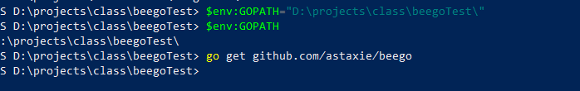

## 安装beego管理工具 bee

使用beego框架时，几乎都是使用bee工具完成框架管理。支持，运行，创建文件等操作。

参考：<https://beego.me/docs/install/bee.md>

安装之前，要求（强烈建议）配置环境变量GOBIN，全局的GO的执行程序程序的命令：GOBIN为go安装目录下的bin。

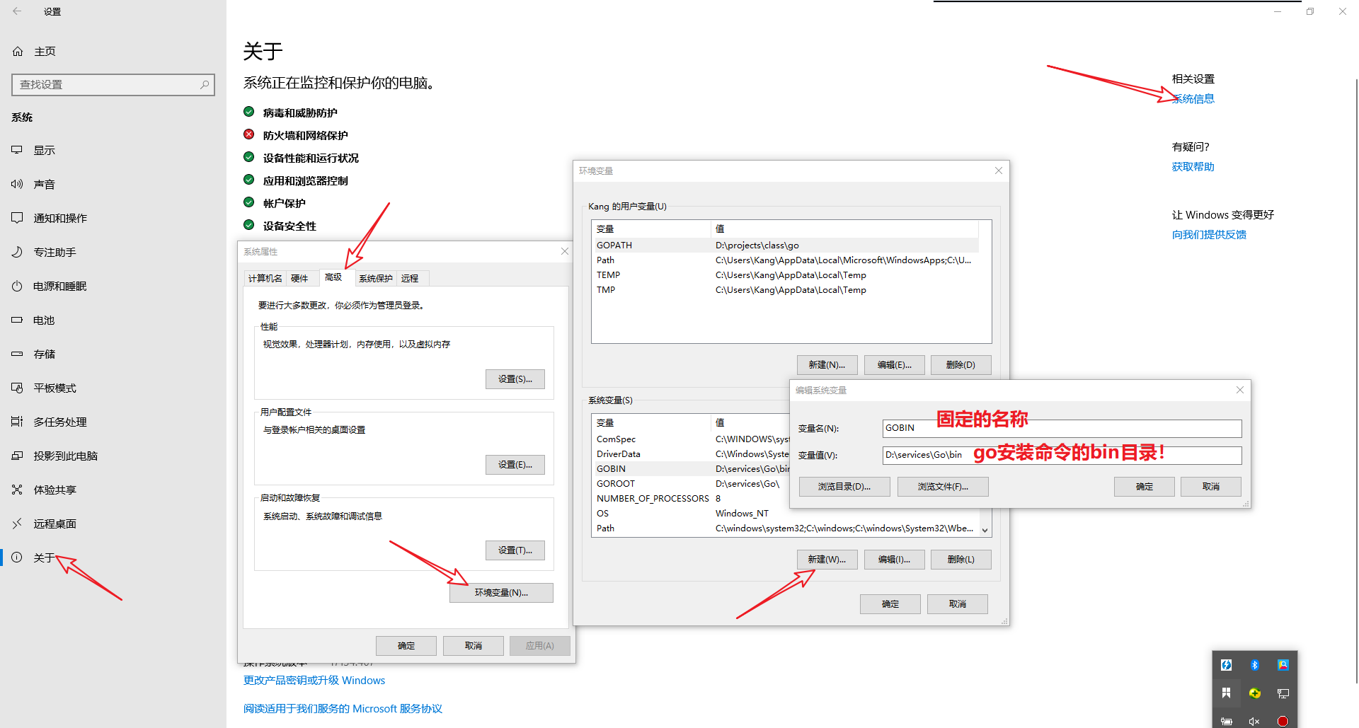

执行安装命令：

go get github.com/beego/bee

安装完毕后，会形成一个执行文件bee。要不在GOBIN指向的目录，或者在当前环境变量GOPATH指向的目录bin下。

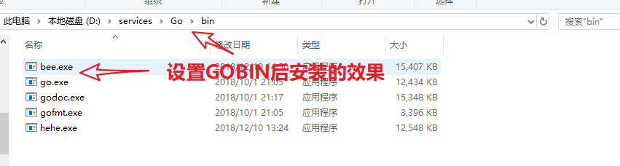

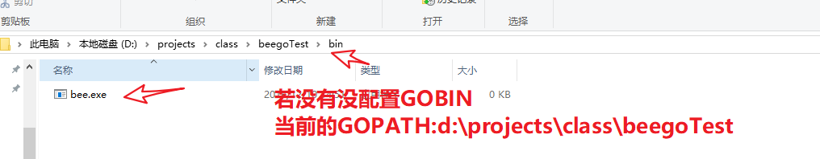

测试bee：

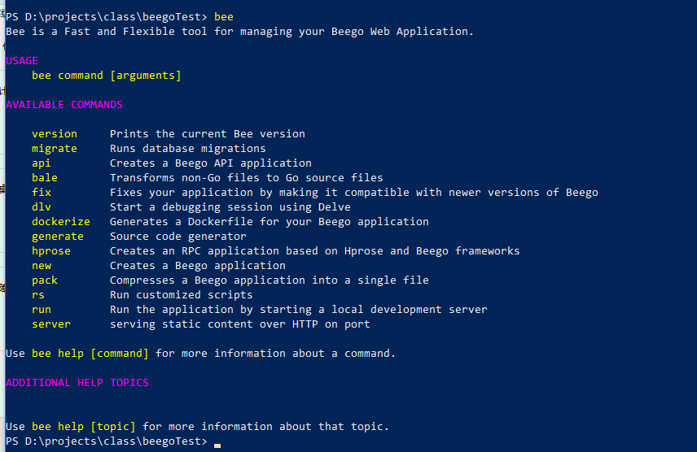

## 初始化beego项目

在CMD（shell）执行bee new projectname即可

在 GOPATH的src下，创建name的源代码

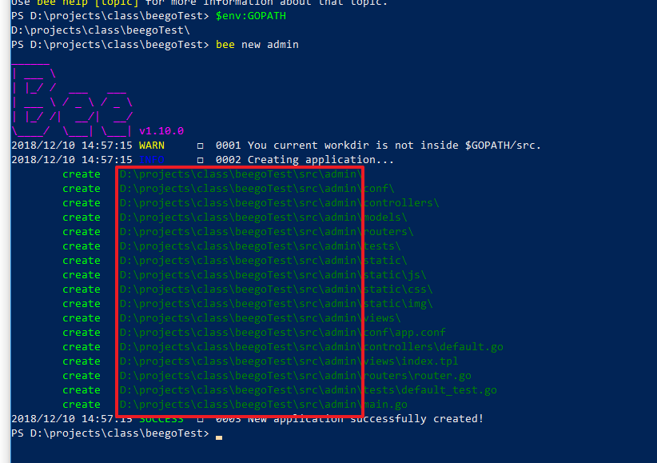

## 测试运行

使用bee 工具：

bee run

即可看到初始化的beego结果：

进入 src/admin 下

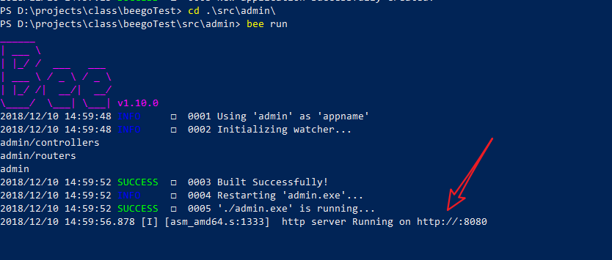

效果：

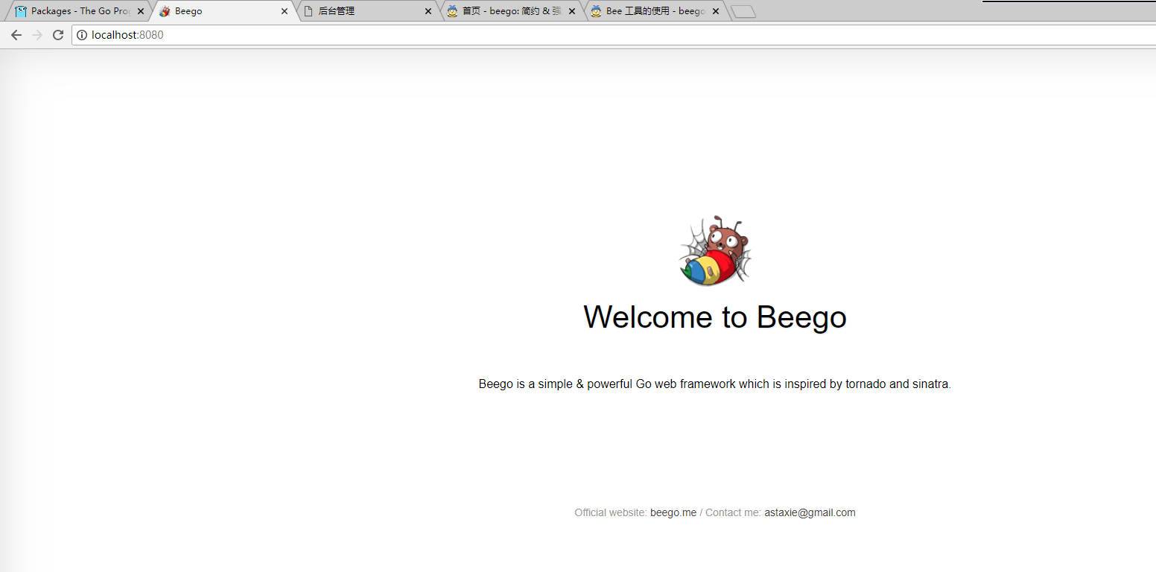

## 路由

演示，班级列表操作

/class/ 对于班级列表操作

编辑路由定义文件：

src/project/routers/router.go

其中的init方法中，完成路由的定义。

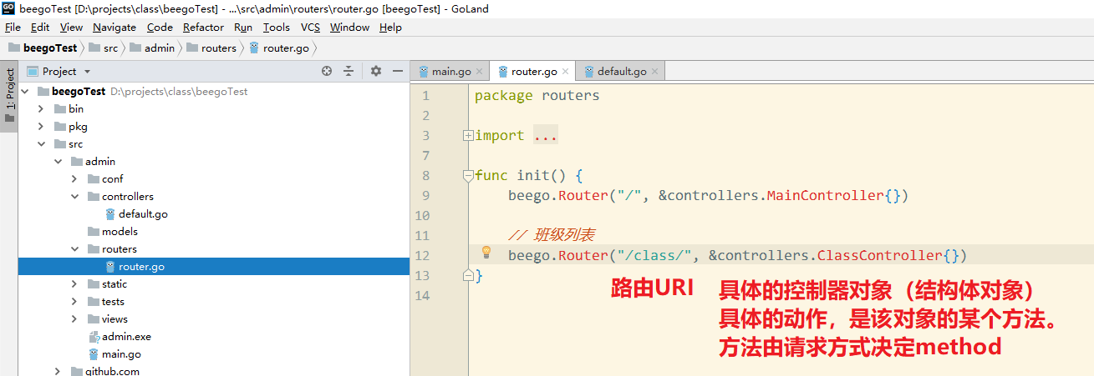

## 控制器方法，动作

负责处理某个一个请求的方法，称之为动作action。

在beego中，称之为 控制器的方法。

通常情况，一类资源使用一个控制器来管理。

演示，班级列表操作。

一个控制器，对于一个结构体对象，路由中指定的 controllers.ClassController

需要定义该结构体：

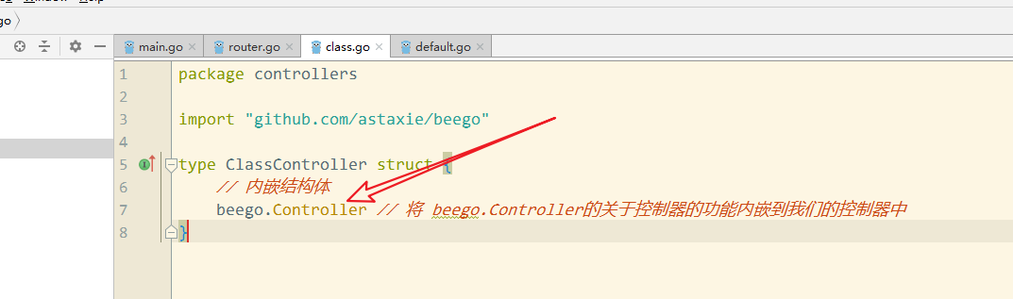

控制器结构体，需要内嵌beego.Controller 结构体对象。

此时访问，提示：

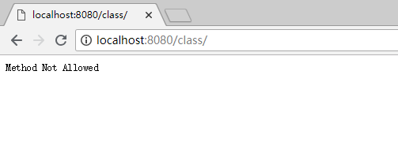

定义方法：

请求时，具体的方法由请求method决定：

以GET请求为例：需要在ClassController中，定义Get方法：

（思想： get,post,put,delete不同的请求方法，完成不同的资源操作）

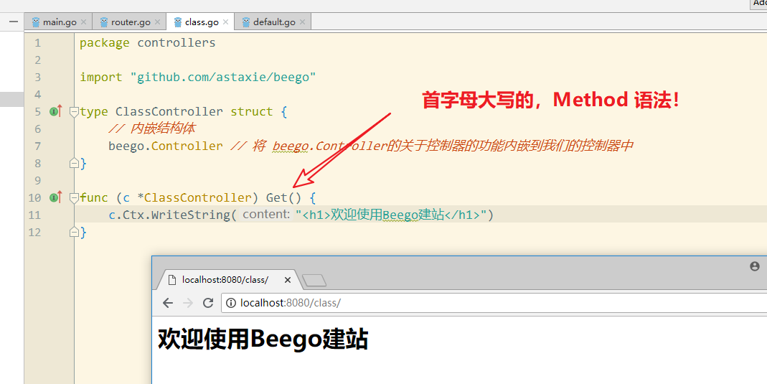

## 视图模板

将模板放在指定的模板目录。模板本身没有变化，就是html/template包支持的模板。

### 模板位于

src/project/views/

目录中，

通常是以子目录的方法管理

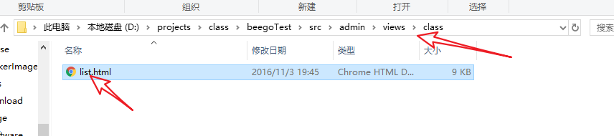

### 配置解析模板

在控制器的方法中，使用c.TplName = “模板文件”

src/project/controller/ClassController.go

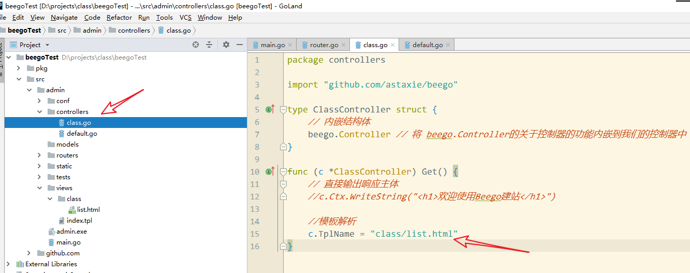

此时：

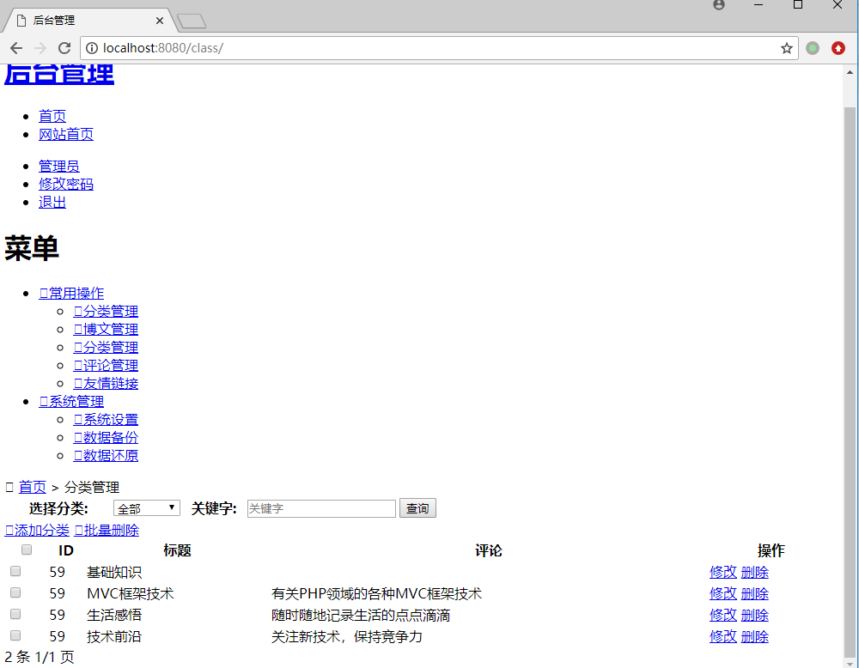

### 静态资源处理

默认的静态资源，放在static目录

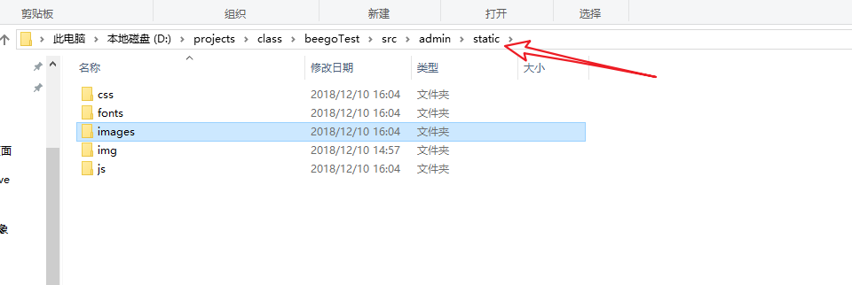

修改模板文件中，对静态资源引用

views/class/list.html

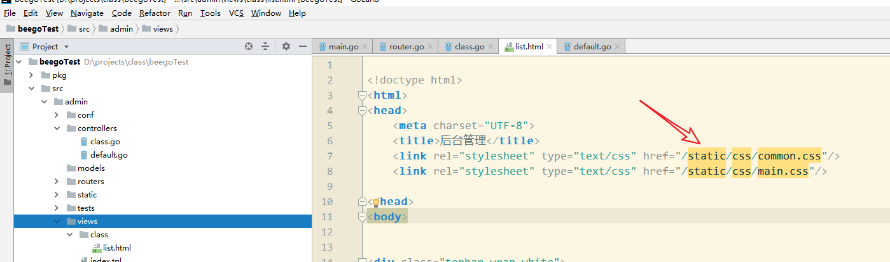

效果

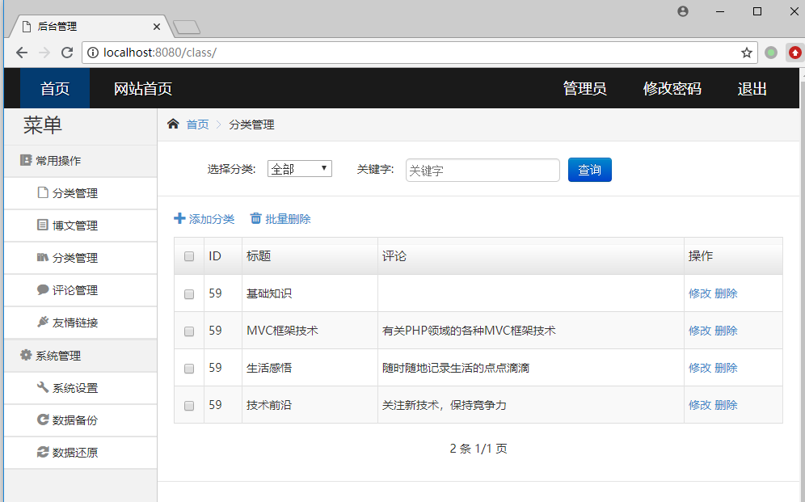

## 数据库操作

框架建议使用ORM来操作数据。

ORM，与DAO的概念类似，操作数据库的方法。

DAO：Data Access Object，数据操作（访问）对象。

ORM：Object Relationship Mapping, 对象关系映射。

目的：实现班级列表（暂时单表，再追加关联join）

### 安装mysql驱动

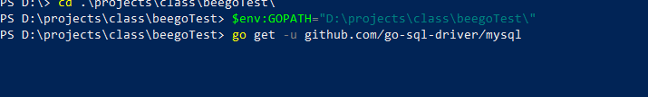

go get -u github.com/go-sql-driver/mysql

### 创建模型（数据库记录对象结构体）

model。

在models目录，新建文件 class.go。表名.go的规则来创建

在class.go中，创建一个结构体对象，叫Class（与表名保持一致）

结构体的属性，与表中的字段保持一致：

并将该模型结构体对象，注册到ORM中：

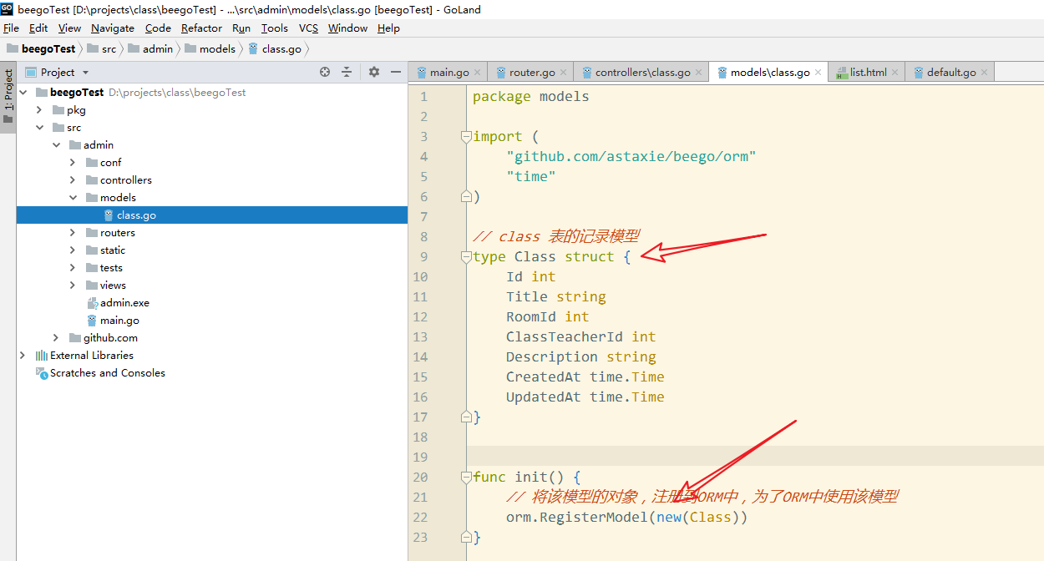

模型的属性，采用首字母大写的驼峰法（Title-Case）。与字段的映射关系：

field Filed

field_name FieldName

### 配置ORM

可以在main.go的init()方法中完成：

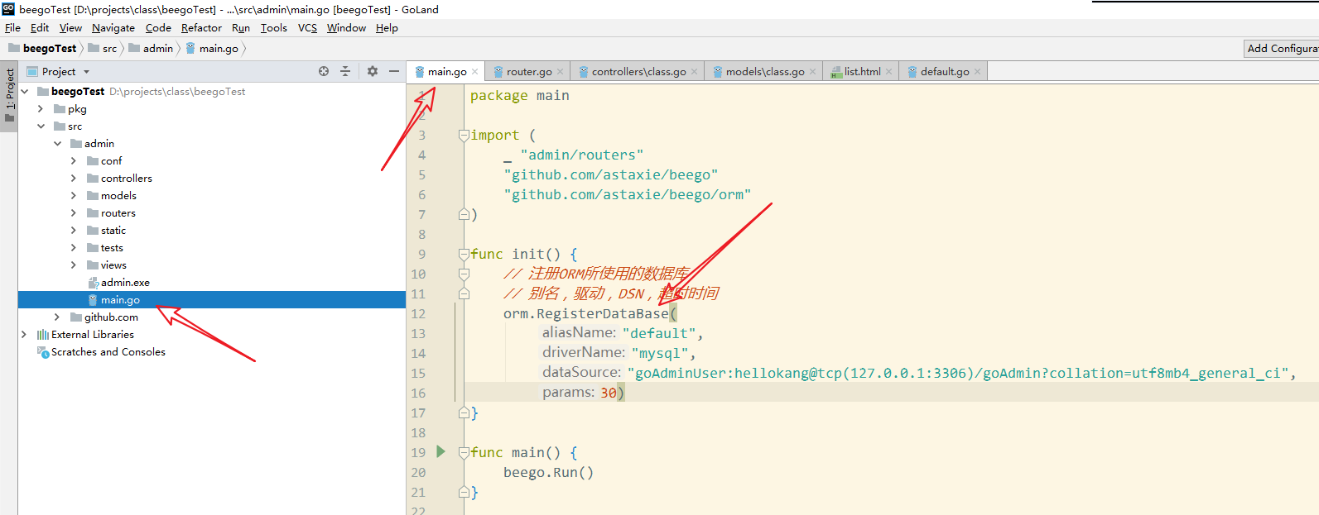

### 查询数据

在列表动作中：

classController.get()动作中

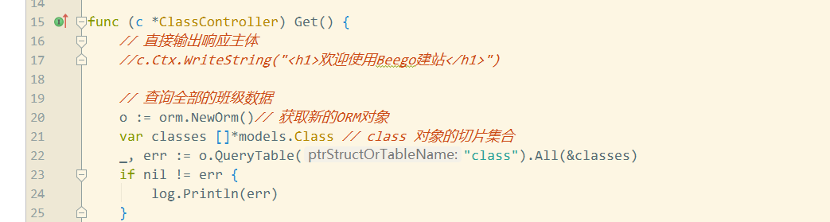

### 分派到模板

classController.get()动作中

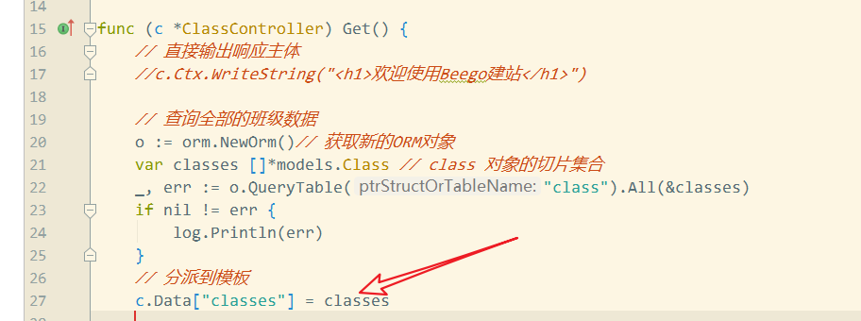

### 模板中解析

class/list.html

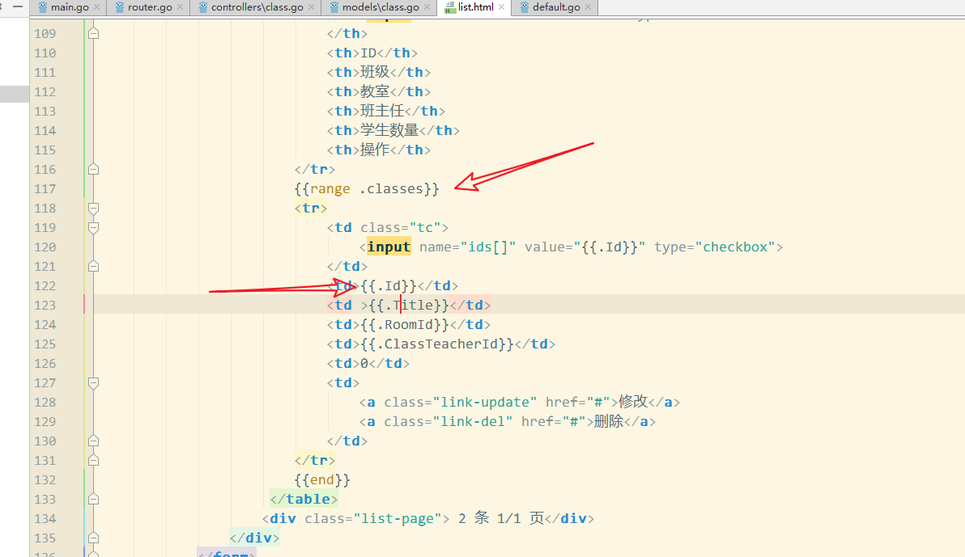

# MVC

一种代码组织的架构模式，一种项目代码的设计模式。一种模式，一套规范，一套标准就是一种模式。

MVC目的将代码，依据其功能划分为3个部分。分别是：

Model，模型，负责核心业务逻辑处理，最典型的体现就是数据库的操作。

View，视图，负责结果的展示，最典型的体现就是HTML模板。

Controller，控制器，负责调度，负责与请求交互。不负责完成具体的任务，负责接收任务，分配给模型或者视图完成，负责与请求交互。

如图所示：



注意几个要点：

* 浏览器只与控制器进行交互，代码层面，关于请求和响应的直接处理，都应该由控制器完成。不应该在模型或者视图中获取请求参数，请求方法，请求头（包括响应）等。
* 模型和视图只与控制器交互，模型或视图需要任何数据都应该来自于控制器，而不是自己去浏览器请求中获取。
* 模型与视图间不发生交互的，一定是模型处理好完毕数据，交给控制（此时模型的任务就完毕了），视图仅仅处理由控制器分配过来的数据。
* 典型的调用顺序都是先调用模型再调用视图。
* 控制器在完成一个功能时，不一定全部要调用模型或者视图，甚至模型和视图一个都没调用。控制器根据功能需求，来确定应该调用模型或者视图。可能出现的组合：（控制器， 控制器-模型，控制器-视图， 控制器-模型-视图）
* 浏览器的每个请求，一定是由某个控制器的动作负责处理的。

这种：业务逻辑处理层（model），显示层（view），调度层（controller）是目前最通用的代码管理规范！

类比：

顾客（浏览器）去餐馆（服务器项目）吃饭。

流程：

顾客向服务员点餐。

服务器告知厨房准备食物。

厨房做好，通过服务员上菜。

服务员，将食物，利用餐桌，餐具等交给顾客食用

顾客，开吃。

餐馆的分工就是MVC：

服务员，就是控制器，负责接待请求。

厨房，就是模型，负责处理数据（食物）

餐桌，餐具，就是视图，负责展示数据（食物）。

MVC的两个目的：

1. 弱化理论概念。
2. 严格执行MVC分层。

# 路由，router

router：请求URI与控制器（动作）的映射关系。

全部的功能由路由开始。

路由的配置文件：

routers/router.go

中进行定义。

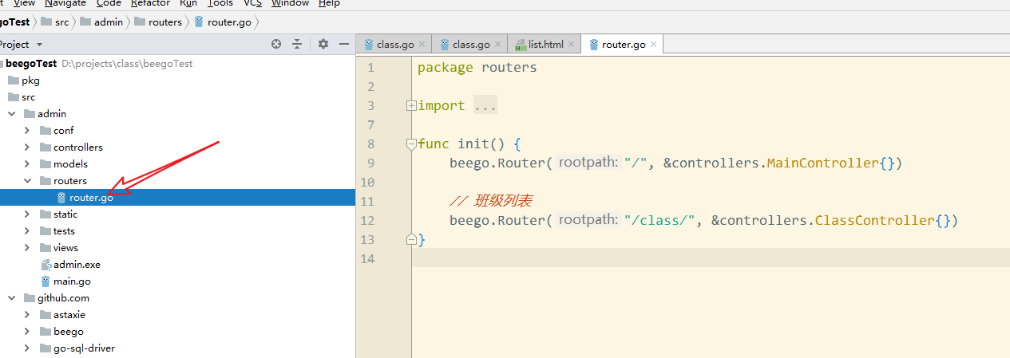

该文件，使用 bee 工具会自动生成（bee new project）

要去在乎：

URI匹配的写法。

动作的确定。

## 全匹配路由（固定路由）（重要）

URI必须完全匹配，才可以确定控制器。

路由定义：

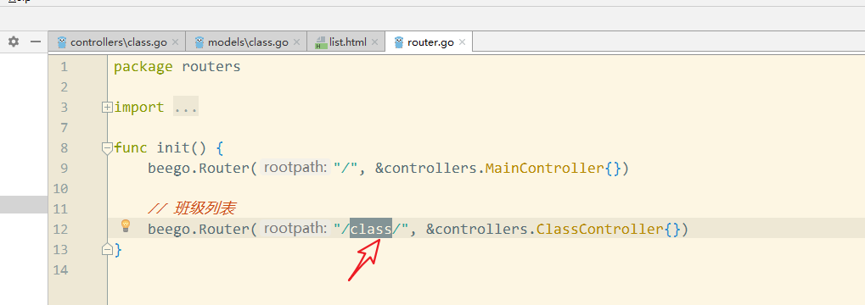

测试请求：/class?name=Kang

/class/ 成功

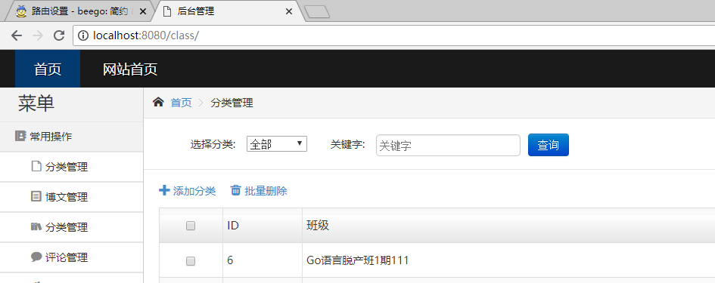

增加了额外的部分：访问不到：/class/list/失败

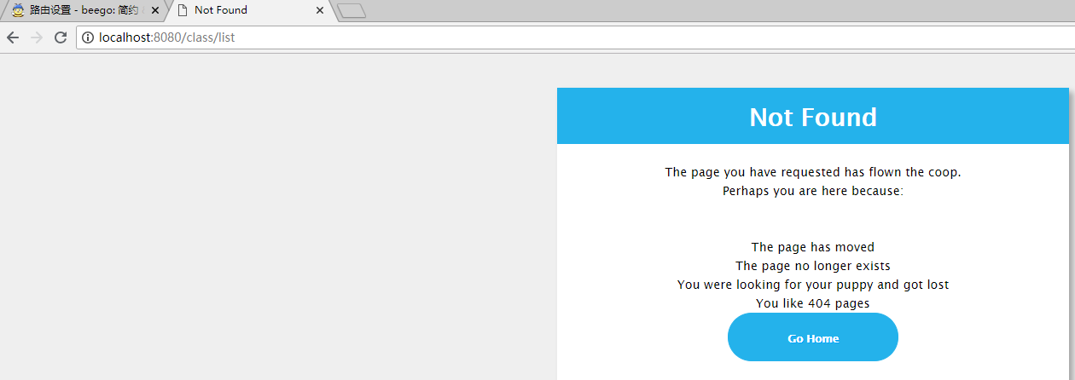

使用beego.Router方法完成定义：

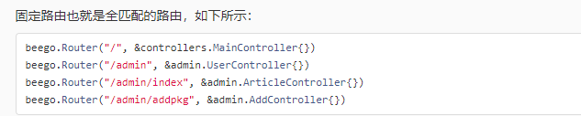

路由，可以使用 / 或者 非/ 结尾。同时匹配到 / 或者 非/ 结尾：

/class 或者/class/ 都可以匹配到 localhost:8080/class, 和 localhost:8080/class/

## 正则路由，参数路由（重要）

### 参数

在URI中，使用可变的部分，标识参数。可以使用正则表达式限定匹配的格式。

称之为正则路由。

:name 表示在URI中，此处位置，使用变量name代替，就是可变的意思。name可以为任意名称。

只要是格式匹配，就可以匹配到该路由：

路由：/test/:id/

匹配：/test/42/, /test/kang/, /test/kang42/

不能匹配：/test/, /test/kang/42/

:id就为以上的数据：42， kang， kang42

在控制器中，可以获取该数据；

c.Ctx.Input.Param(key)

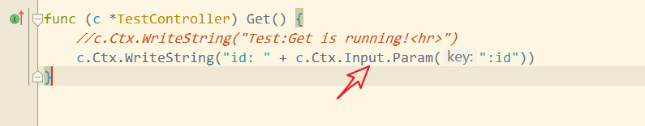

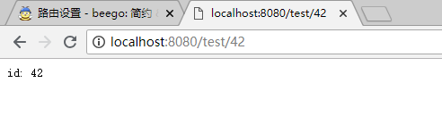

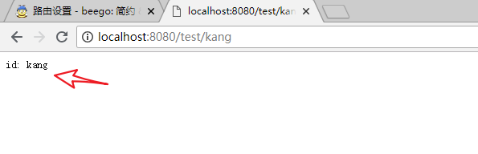

在，查询，更新，删除 操作时，都会用到该参数路由。

可以将 ：/class/edit/?id=42 的URI，更新成：/class/edit/42/ 这种格式的URI。使得URI更加美观，更具有自定义特性。

自己决定URI的样式风格。

早期做搜索引擎优化（SEO），带有问号的URL，搜索引擎的收录不是很完善。

支持多个参数，使用 / 分割即可：

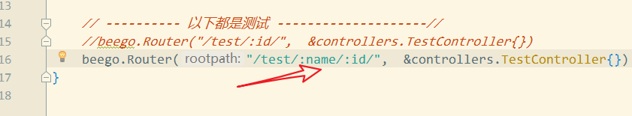

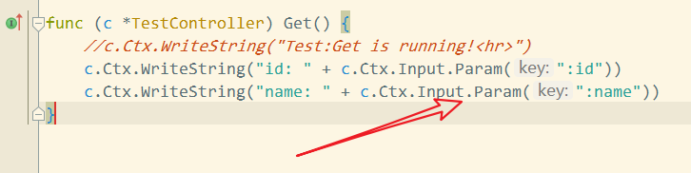

### 参数限定

在没有限定的情况下，参数是可以匹配任何格式的字符串。

/:id/ 可以匹配 kang， 42， kang42

通过正则，来具体的限定参数的匹配格式。

整型参数可以使用快捷正则 :int 来限定

/:id:int/ 可以匹配： /42/ /1024/ 匹配不到 /kang/

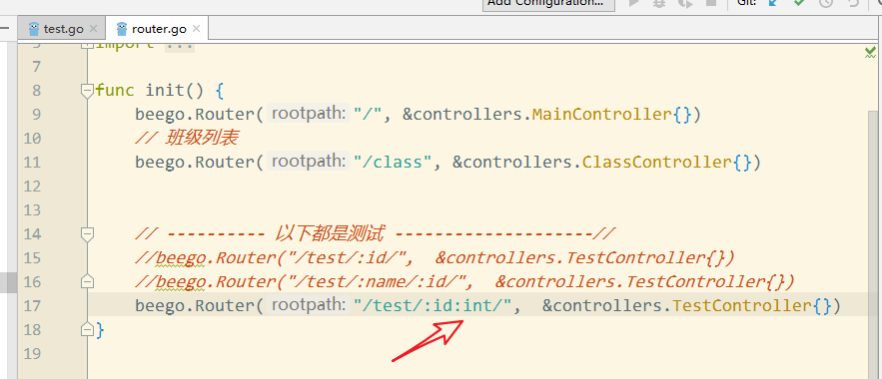

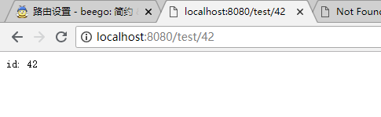

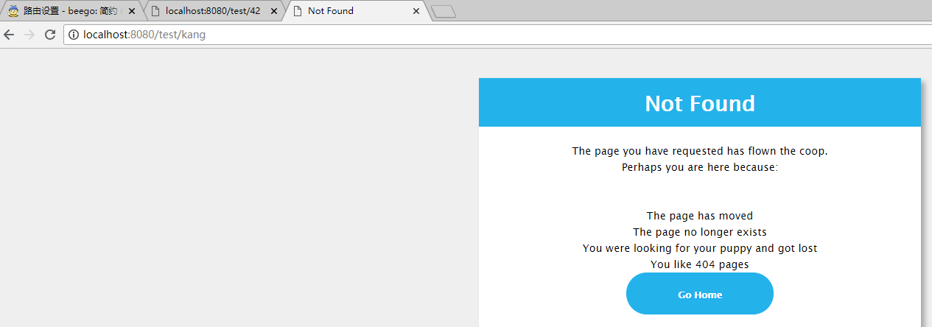

:name:int, :int 一种限定。更通用的语法就是正则

:int 相当于 \d+

在参数后使用(正则表达式) 语法来限定参数的匹配原则

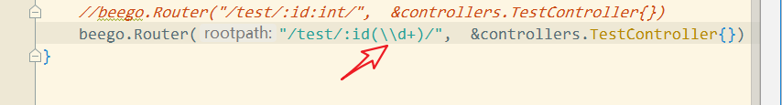

:id(\d+) 与 :id:int 是一致的。

常见的规则总结如下：

#### :param, 参数名字

#### :param:int，整型参数



#### ?:param，可选参数

?:id， 可以匹配 /42/, /

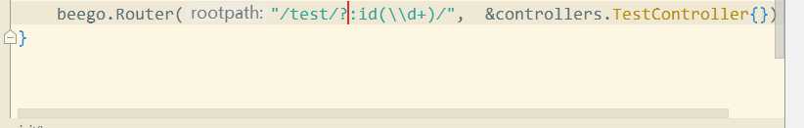

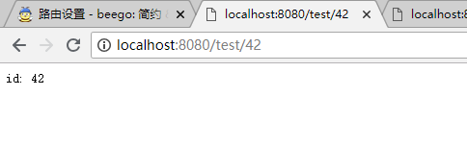

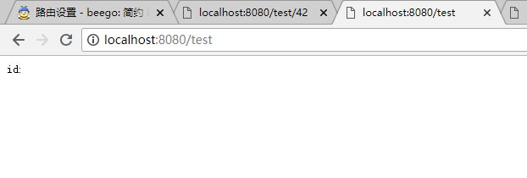

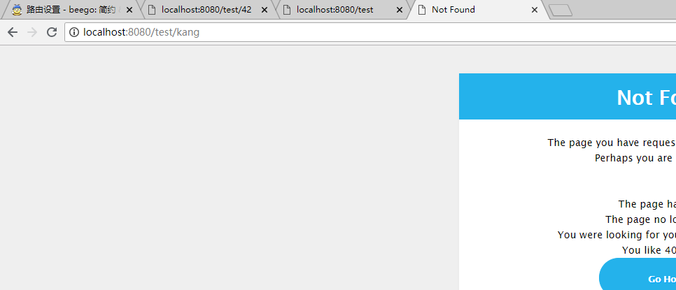

#### *，匹配任意

/test/*/

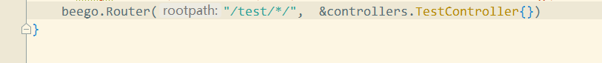

使用参数：:splat 匹配*匹配的内容

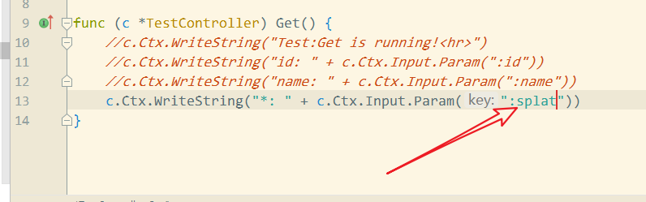

* 星号，支持匹配 任意匹配：

存在 /

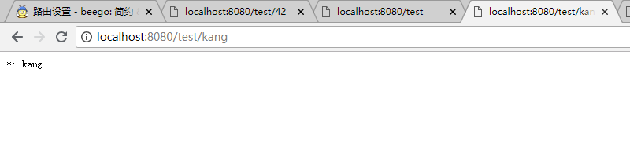

常规

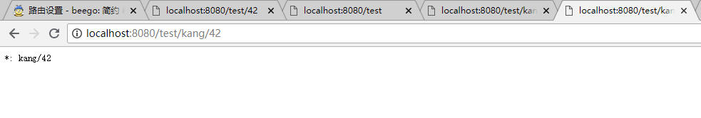

可选

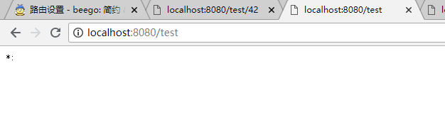

#### .ext，后缀匹配

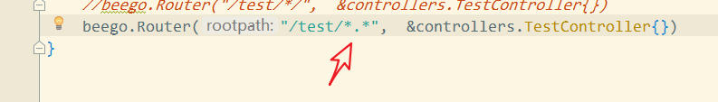

第一个*， 表示参数 :path

第二个*，表示扩展名：:ext

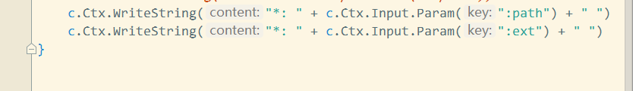

该语句，在使用数据接口编程是很常用。通常胡利用扩展名，响应不同的数据格式：

.html, 响应HTML

.json，响应JSON数据

.xml，响应XML数据

.yaml，响应YAML数据

#### :param(pattern)

使用正则限定参数格式。



## restful风格方法

restful风格，就是使用请求方法来决定操作。

默认的路由，仅仅需要制定URI对应的控制器对象即可。而不需要指定具体动作。由请求的Method，决定控制器处理的Method。

GET /test/ HTTP/1.1

由 TestController.Get()

该风格主要应用于数据接口开发。典型的对应关系：

GET /class 班级列表

GET /class/42 具体的42号班级信息

DELETE /class/42 删除42号班级

PUT /class/ HTTP/1.1 携带主体数据（title,room_id），添加新班级

POST /class/42 HTTP/1.1 携带主体数据（title，room_id）,更新42号班级信息

以上的设计，适合做数据接口（前后端分离设计的后端程序），但不适合做：典型的带有模板web项目。

（浏览器的请求仅仅支持 GET 和 POST）

做典型的带有模板的项目，还是需要指定对应的方法的。

## 控制器方法（动作）的指定（重点）

利用 beego.Router()的第三个参数即可：

语法：

请求方法:动作名称

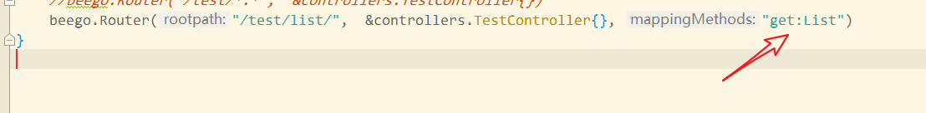

需要在控制器中定义，List方法：

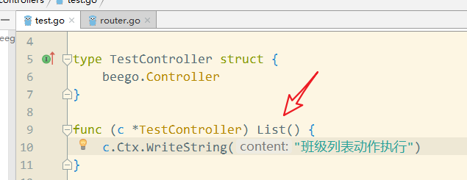

可以定义一组路由：

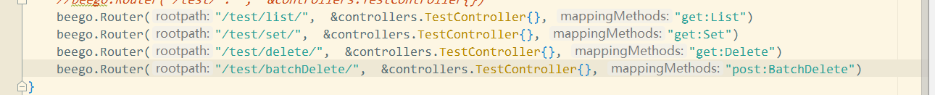

全部定义对于的动作（控制器的方法）：

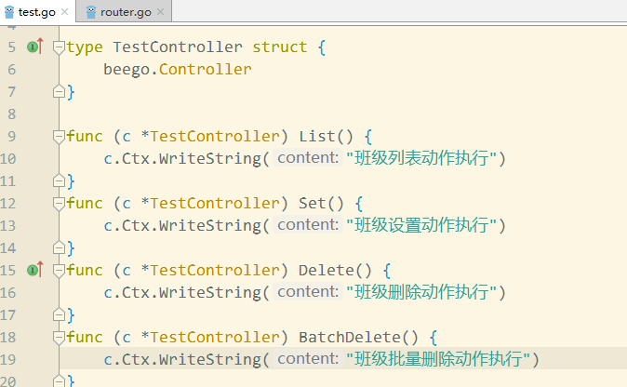

若多个请求方式，都需要使用同一个动作，将请求方式使用都好分割即可：

get,post:Set

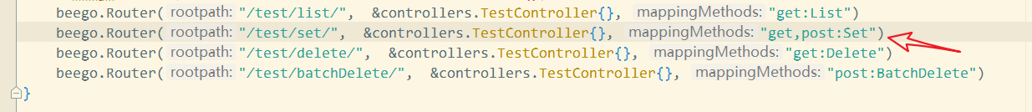

若需要同一个URI，通过不同的请求方式，来确定不同的动作：



如果需要大部分的请求方法为某个操作，而个别的使用特殊操作：



结果： get, delete, put 由 Action()处理，而post由Edit()处理

## 自动确定控制器和方法，自动匹配路由

通过在控制器中，定义对应的方法。

将控制器注册在路由系统中，路由系统可以根据控制器中的动作名，自动识别请求哪个动作。

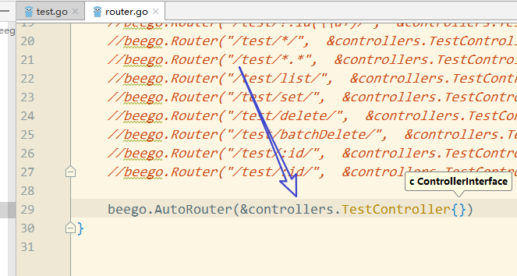

此时 路由规则遵循：

:controller/:action

的原则，匹配控制器动作。

例如：

test/list 映射 TestController.List()

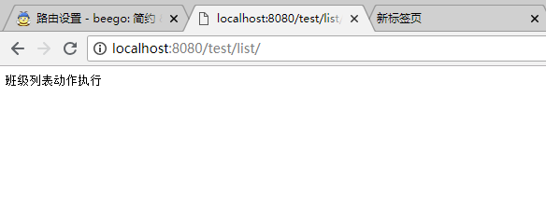

原因：Go语言有能力分析出来一个对象中，存在哪些方法。Go语言中支持反射（reflect）的技术，实现该目的。

## 注释路由

在自动路由中，可以使用控制器动作方法的注释，来对自动化路由做限定（说明）：

在函数的注释 // 内，使用 @router 提示语法：

// @router

func () action() {}

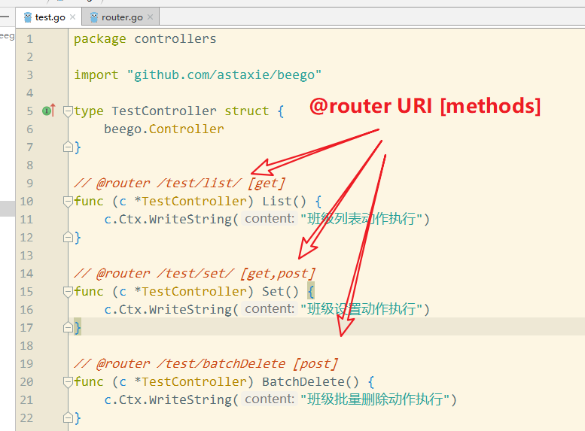

需要在路由中载入该控制器

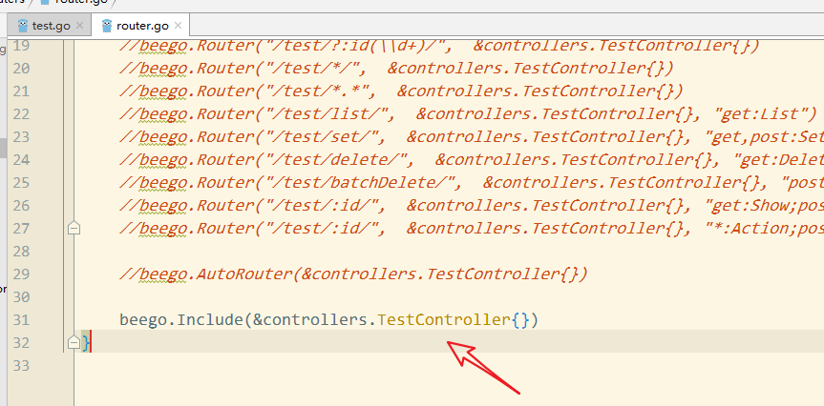

完成路由设定。

没有使用 注释的部分，不会被视为路由解析的方法。以上的TestController.Delete()方法，不会被请求到！

Go的反射功能，可以得到函数的注释。分析注释，找到其中的@router部分，完成路由的定义。

函数注释中，可以存在其他的注释。在一些其他的解释器中，也支持@param，@return等其他的元信息数据。

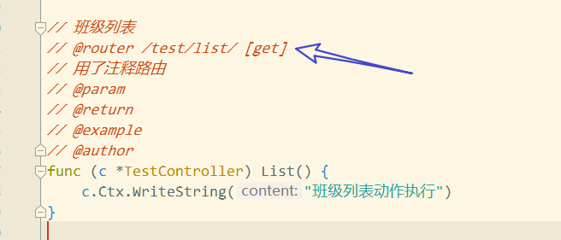

## 分组路由，命名空间路由（重点）

将具备同样属性的路由定义在一起，定义在一个命名空间中。

将test中相关的操作，定义在一个空间中。需要指定公共的前缀。

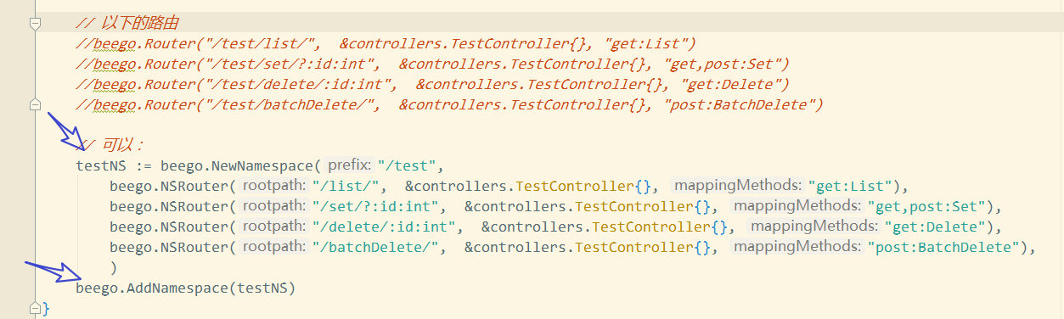

目的，将公共的操作，通过路由提取出来。

例如，前缀，在定义具体的路由时就可以省略。

通过增加中间件（组件）的方式，针对于整组路由统一处理，例如在使用后台时，通用的认证授权操作：使用 beego.NSBefore()完成前置中间件的处理。

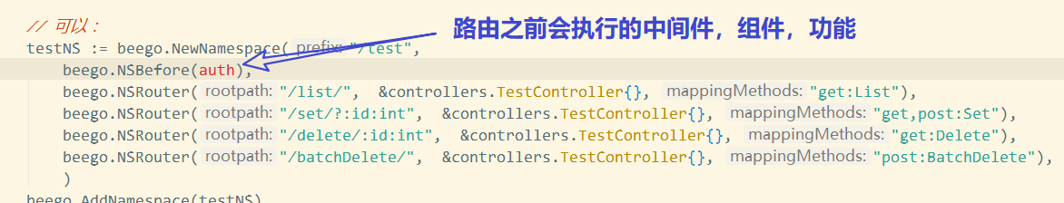

也有后置中间件(过滤器)：使用方法：beego.NSAfter()

条件过滤，当条件满足时，路由才有效：beego.NSCond()

分组是可以嵌套的：

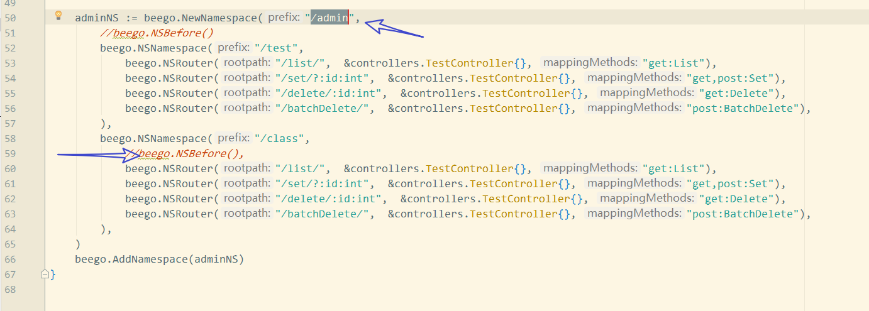

## 生成URL（重点）

最简单的方式，利用数据完成字符串的拼凑：

<a href=”/class/set/?id={{.id}}” >编辑</a>

<a href=”/class/set/{{.id}}/” >编辑</a>

当URL进行维护更新时，此时维护成本很高。

<a href=”/class/edit/{{.id}}/” >编辑</a>

提供了函数：

beego.URLFor()通过控制器的动作，确定对应的路由。

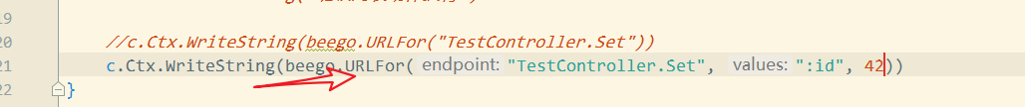

如果URI中存在参数，使用参数，值 对的语法完成设置。

以上函数最常用的位置：z动作中，完成重定向时，经常使用。

http.Redirect(w, r, beego.URLFor())

同时提供在模板中使用的函数 {{urlfor “控制器.动作” }}

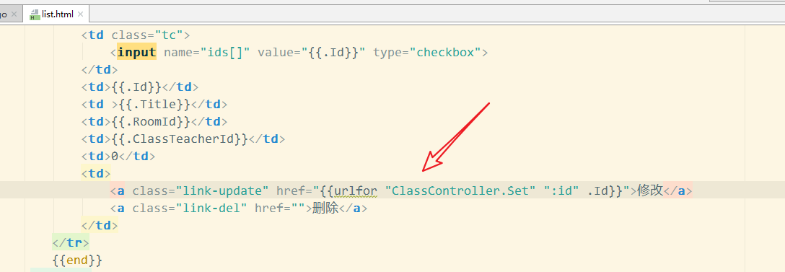

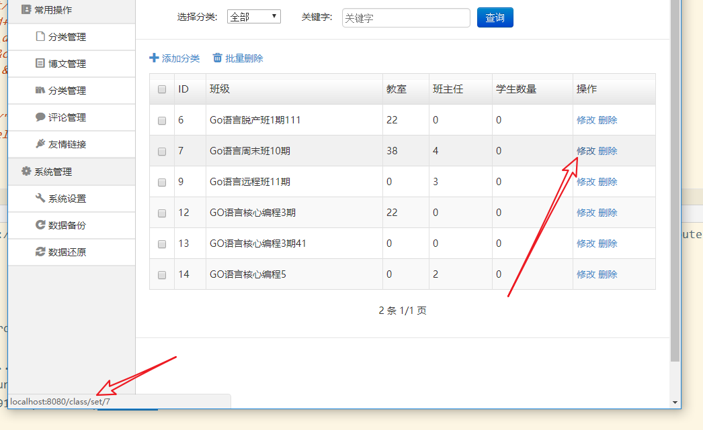

更改后：

仅仅需要更改路由中的URI的配置，即可完成全部URL的更新维护！

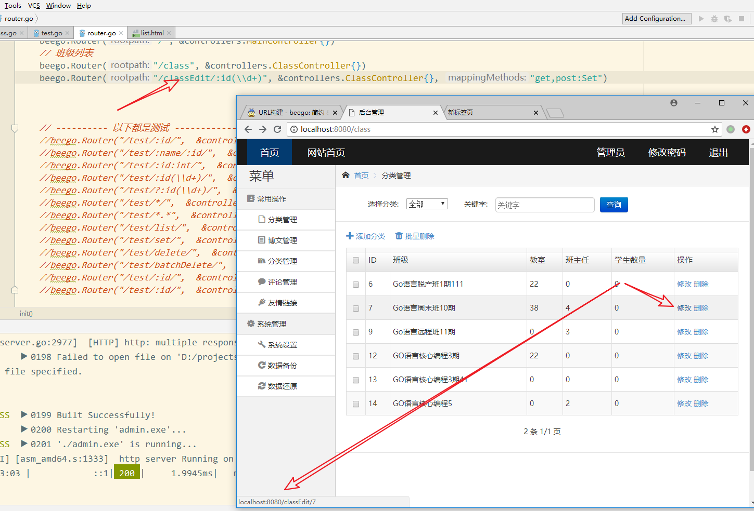

## 闭包（匿名函数）动作

最简单的处理请求的控制器动作，可以有一个匿名函数（闭包函数）来实现：

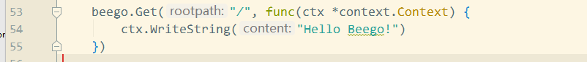

此时，由于不能指定控制器（不能使用控制器提供的默认功能），需要使用Get(), Post()这些方法来指定URI与与会处理动作的映射关系。

非常类似：http.HandleFunc(“/”, func(w , r) {})

可以使用的方法：

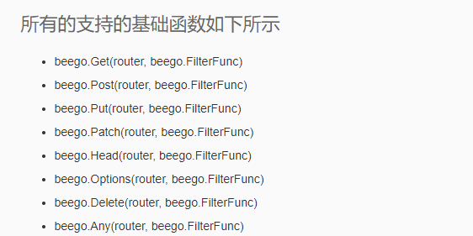

.Any() 任意方法的意思！

# 控制器，controller

控制器，controller

控制器结构体（对象），ClassController{}

方法，Action

语法层面：在实际代码中，具体的某个功能，是由控制器对象的具体的某个方法来实现的。

MVC的概念的层面，控制器说的就是具体的实现某个操作的动作Action。将一个具体功能实现，视为一个MVC的整体。

通过路由确定具体由哪个控制器动作实现某个操作的。

在restful中，主要由 Get(), Post(), Delete(), Put()实现。

在浏览器的web项目中，通常需要自定义方法动作的名称：

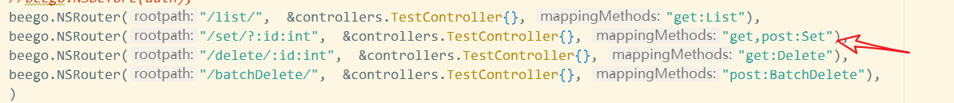

## 核心控制器（基础控制器）

控制器类，如果需要成为beego的控制器，需要内嵌（继承）beego.Controller ，就是基础控制器。

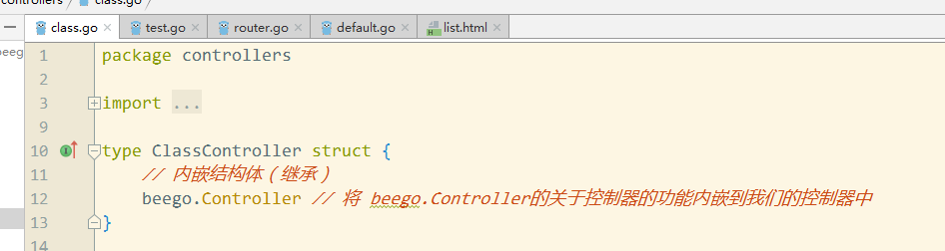

在该核心控制器中，完成了控制器的基本操作，基本结构的定义：

beego.Controller:

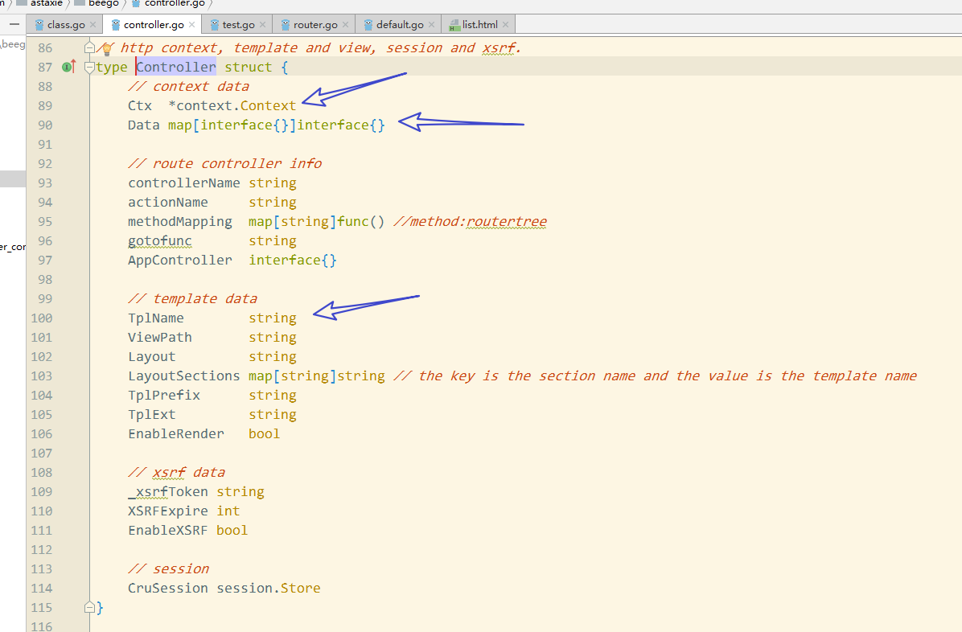

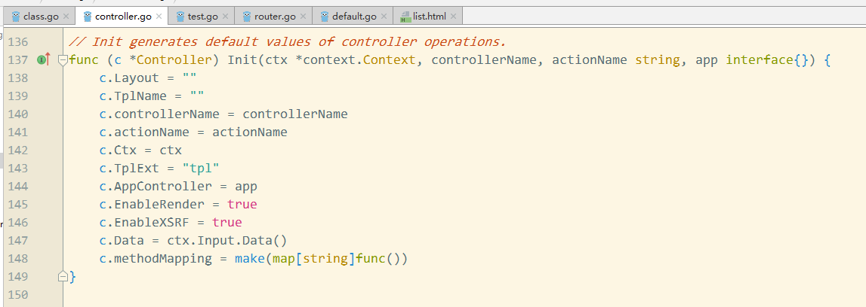

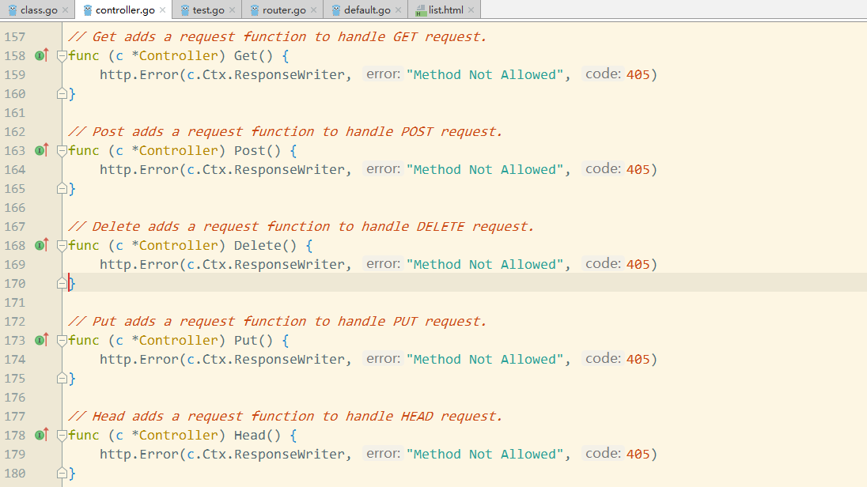

## 动作action

某个控制器的方法。具有某个控制器对象接收器（receiver）的函数：

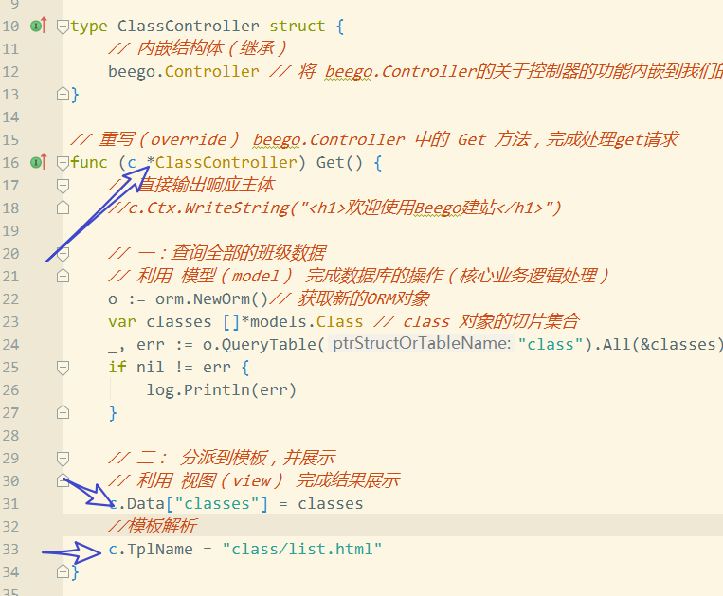

动作中通过，控制器对象的属性，完成操作。

c.Data 为模板分配数据

c.TplName 设置需要解析的模板文件

## controller.Ctx，http上下文环境对象

c.Ctx，http的上下文环境（context），将http请求和响应封装到一个对象中，便于使用。称之为控制器的上下文。例如，利用该上下文环境，写响应主体

c.Ctx.Input.Param(":path")

c.Ctx.WriteString("班级设置动作执行")

## 重定向

利用控制器对象的

c.Redirect()

完成重定向

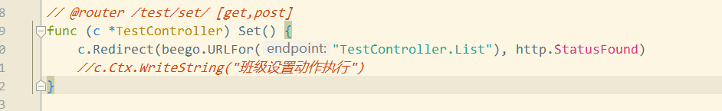

## 动作终止

若在发生错误时，需要动作不再执行。可以使用：

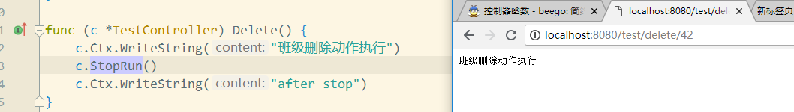

## 接收请求参数

### 路由参数

控制器使用 Ctx来获取路由参数:



c.Ctx.Input.Param(":id")

/set/42路由才可以获取

### 请求参数

#### c.Input().Get()

由get和post两种：查询字符串，请求主体参数。

通过下面的语法获取请求参数：

c.Input().Get(key)

c.Input()得到 Values 对象

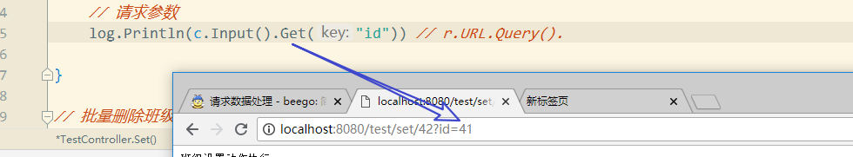

区分好请求参数和路由参数：

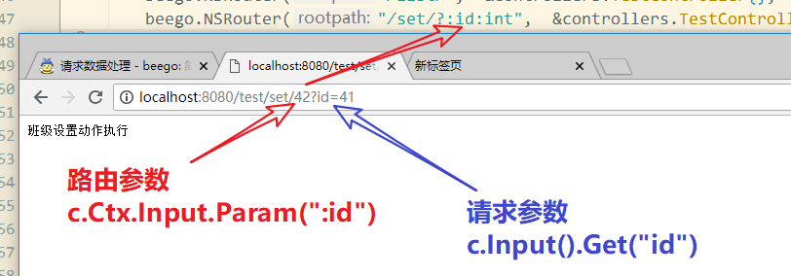

#### 特定类型参数

常规的，得到的请求参数都为 字符串 类型。

数据在传输时，没有做编码，仅仅可以传输字符串（字节数据）。

如果需要特定的数据类型使用控制器的方法：

GetString(key string) string

GetStrings(key string) []string

GetInt(key string) (int64, error)

GetBool(key string) (bool, error)

GetFloat(key string) (float64, error)

演示 得到整型id：

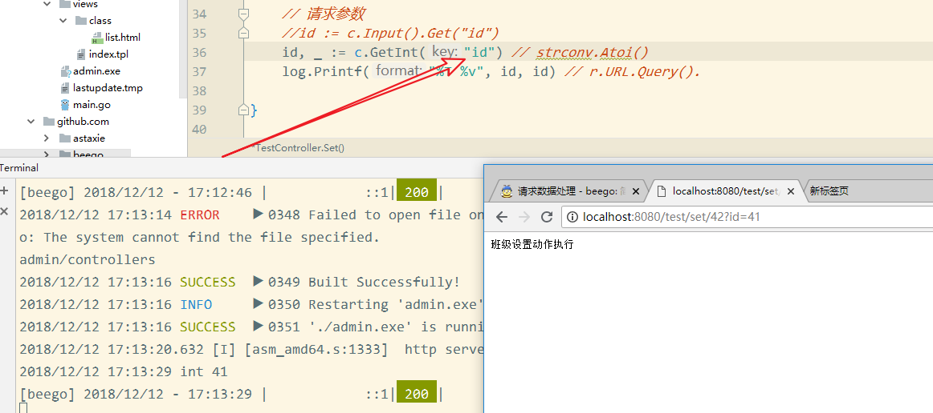

如果完成不了，需要自己利用 strconv包完成字符串与其他类型的转换。

#### 集合型参数

test/set/42?ids=41&ids=42&ids=43

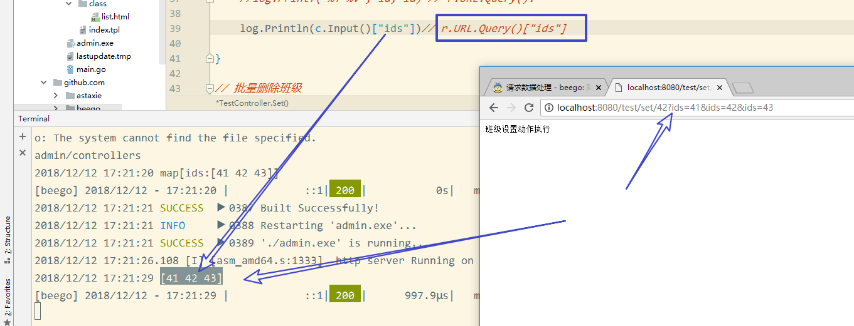

#### post参数

同样使用 c.Input()语法即可

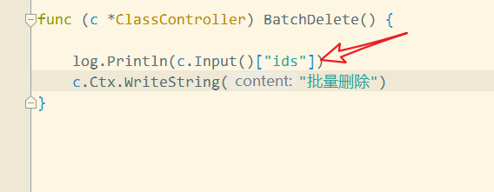

### 与模型对象的映射

在ORM操作数据库时再去扩展！

表单与模型结构体对象，直接产生关联！

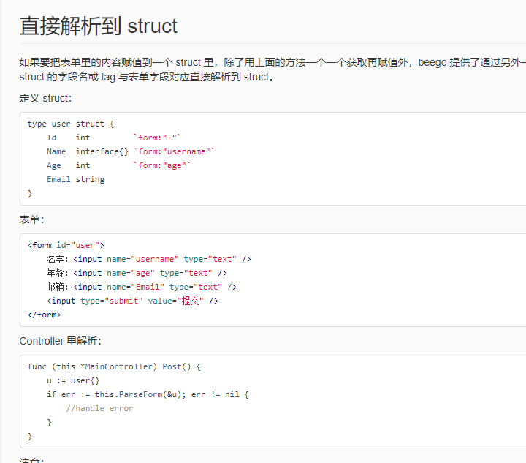

# 视图，view

核心功能由 html/template 模板引擎（template engine）包实现。

## 模板语法概述

具体语法，参考 go的文档的html/template text/template 包部分。

### 使用了 {{ 和 }} 作为左右标签

如果需要更改，使用beego属性：

beego.TemplateLeft = "<<<"

beego.TemplateRight = ">>>"

### 使用 . 来访问当前位置的上下文

{{.}} 标识分配到模板中的数据，也就是c.Data 中的数据。

c.Data[“rows”] 在模板中：{{.rows}}

### 使用 $. 来引用当前模板根级的上下文

当使用 range 或者其他模块结构时，. 的含义会变化。

{{$. .}}

c.Data[“rows”]

c.Data[“title”]

{{range .rows}}

此时，. 就表示，每个遍历的对象

如果需要访问外层的数据, title。可以使用 {{$.title}}

{{end}}

### 使用 $var 来访问创建的变量

{{$var .value}}

### 原生数据

{{"string"}} // 一般 string

{{`raw string`}} // raw string

{{'c'}} // byte

{{nil}} // nil 也被支持

### 支持管道函数调用

在变量后，使用 | 函数 语法，来对变量调用函数后输出

{{. | FuncA | FuncB | FuncC}}

的输出结果

FuncC(FuncB(FuncA(.)))

{{“1234” | md5}}

md5(“1234”)

1234567890abcdef1234567890abcdef

### 空值判断

false 或 0

nil 的指针或 interface{}

长度为 0 的 array, slice, map, string

都被视为空值empty，在模板中执行的条件判断，都为假！

### {{if pipeline1}}T1{{else if pipeline2}}T2{{else}}T3{{end}}

如果 pipeline，不为空值，则满足条件

{{if “”}}content{{end}} 条件假

{{if “kang”}}content{{end}} 条件真

### {{range pipeline}}{{.}}{{else}}{{end}}

遍历。

遍历内会改变 . 的值，为所遍历的对象。

else 分支，在所遍历的pipeline数据为空时执行。

{{range .rows}}

{{.title}}

{{else}}

no result

{{end}}

### {{with pipeline}}{{else}}{{end}}

改变 . 的上下文，含义。

c.Data[“user”] = map[string]interface{}{

“name”: “Kang”,

“height”:172,

“hobby”: map[string]string{

“title”:”basketball”

},

}

{{with .user}}

{{.name}}

{{.hobby.title}}

{{end}}

.Field.NestField.SubField.Var

.Field.NestField.SubField.Key

.Field.NestField.SubField.Tittle

{{with . Field.NestField.SubField }}

{{.Var}}

{{.Key}}

{{.Title}}

{{end}}

else 标签，当数据为空时执行。

### {{define “name”}}

定义模板名称

通常用于子模板！

### {{template "模板名" pipeline}}

载入子模板

不需要在动作中，全部将模板解析，template.ParseFiles(“list.html”, “top.html”…)

因为，在启动beego项目时，将全部的模板解析完毕！

只需要在模板中载入子模板即可。

如果子模板需要数据，通过 pipeline 传递到子模板中。

{{template “header.html” .}}

### {{/* comment content */}}

注释！

### 模板支持函数列表

#### and

将返回第一个为空的参数，否则就返回最后一个非空参数

#### call

#### index，通过索引访问元素

this.Data["Maps"] = map[string]string{"name": "Beego"}

{{index .Maps "name"}}

#### len，计算长度

#### not，去翻逻辑

{{if not pipeline}}

{{if not .val}}

在 val 为空时执行

{{end}}

#### or，返回第一个非空数据

{{or .var “defaultvalue”}}

默认值经常使用

#### print

fmt.Sprint

#### printf

fmt.Sprintf

#### println

fmt.Sprintln

#### urlquery

将字符串编码为URL编码。

%2D%3E%4F

url上不能有中文或其他字符。需要将其编码。使用该函数

#### eq / ne / lt / le / gt / ge

关系判断函数

{{if eq .v1 .v2}}

在 v1 和 v2 相等的情况下，执行

{{end}}

## 模板函数

beego定义的一组模板函数。

### urlfor，生成URL

构建URL。通过控制器和动作，支持查询参数！

### dateformat，格式化日期

{{dateformat .Time “2006-01-02T15:04:05Z07:00”}}

### date，格式化日期

### compare，比较

### substr，截取字符串

### html2str，剔除html中的特殊标签

### htmlquote，html字符转义实体编码

&lt;, &gt;

### htmlunquote，解码HTML实体编码

<, >

### renderform, 利用模型生成表单

### assets_js，生成script标签

{{assets_js src}}

### assets_css，生成css标签

{{assets_css src}}

### config，获取配置值

使用方法 {{config configType configKey defaultValue}}. 可选的 configType 有 String, Bool, Int, Int64, Float, DIY

### map_get，获取map的元素

{{ map_get m "a" }}

### 自定义函数

当以上的函数，不能满足需求时。

可以将自定义的函数，注册模板中使用。

定义函数：

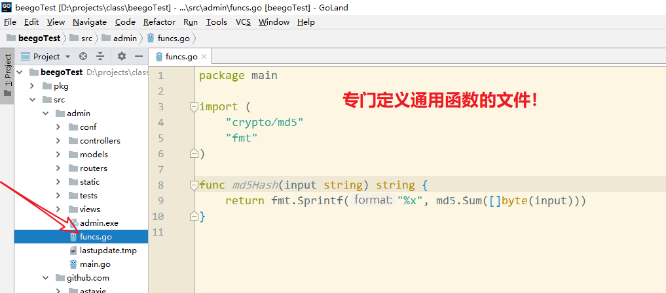

注册函数，在Beego.Run()前完成注册：

main.go main()

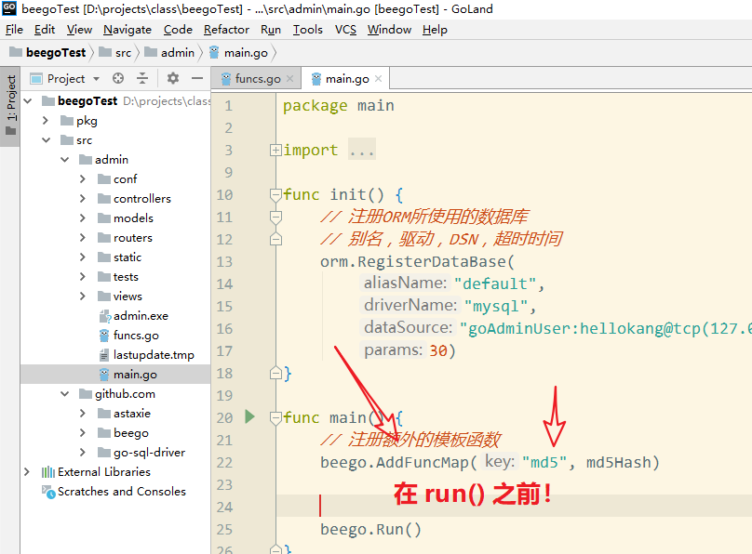

模板使用：

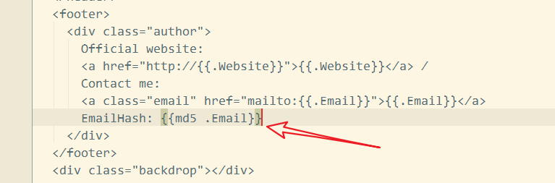

结果：

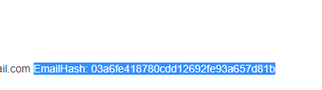

## 子模板

beego支持直接通过文件的方式导入子模板

### 定义子模板

在beego中，不需要为子模板命名。

将公共的模板子部分，定义在独立的文件中。

common/top.html

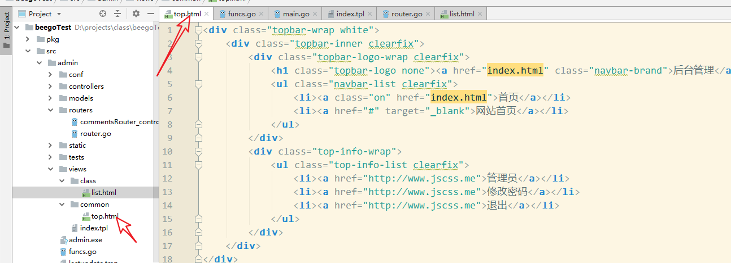

### 导入子模板

在父模板中，使用template函数，通过制定模板文件位置即可：

list.html

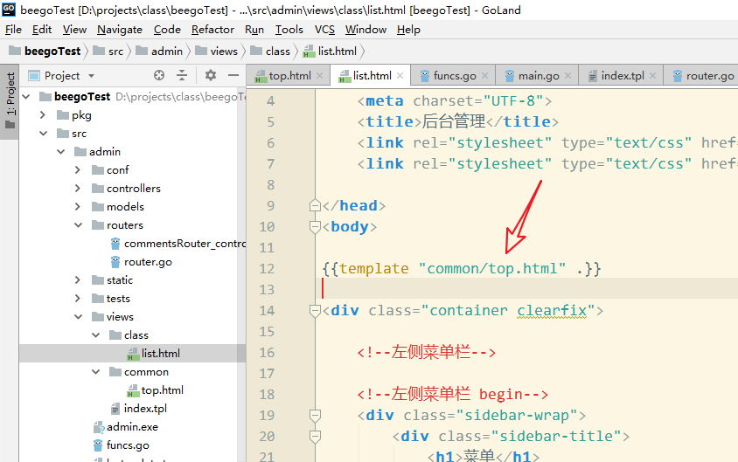

载入成功！

不需要做多余的解析了，在控制器动作中，指定需要哪些子模板！

## 布局layout

### 基本使用

也是一种模板重用的设计。

思路：

子模板：当前模板为整体，载入需要的独立模块称之为子模板。

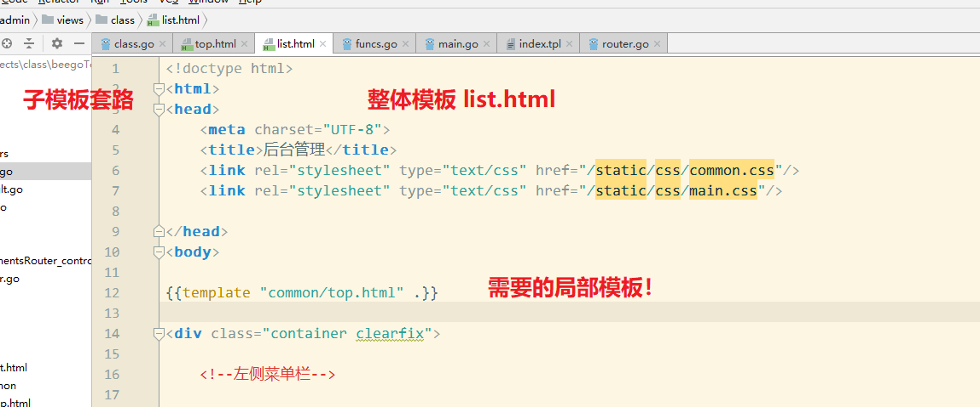

布局：当前模板为局部，嵌入到一个整体模板中，称之为布局模板。

演示：

设计布局模板：使用 .LayoutContent 标识被嵌入的局部：

layout/admin.html

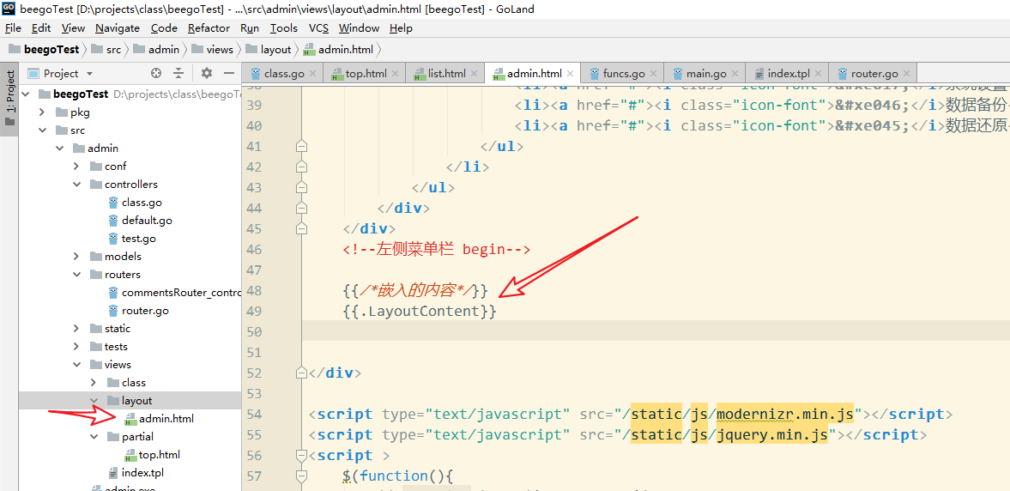

当前的动作模板：

class/list.html，只有列表部分！

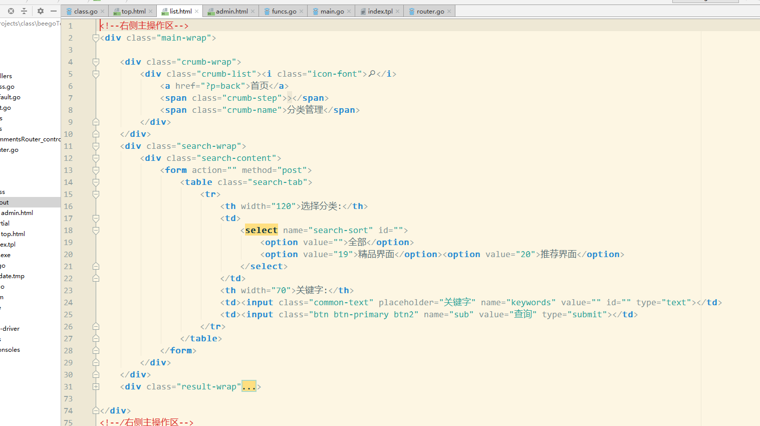

动作中，确定当前使用的布局模板：

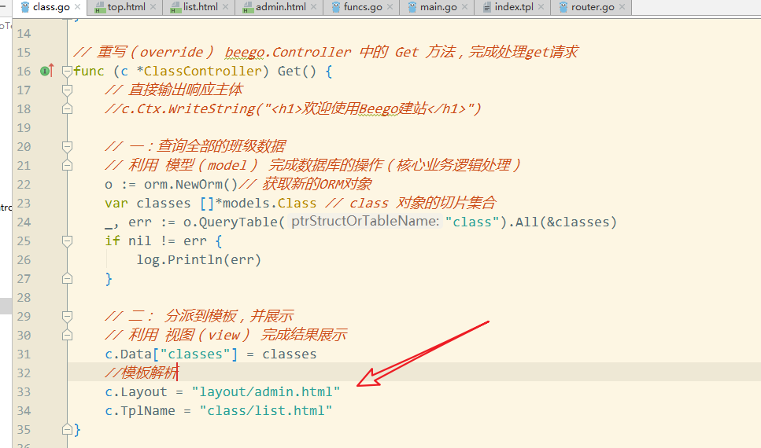

效果：

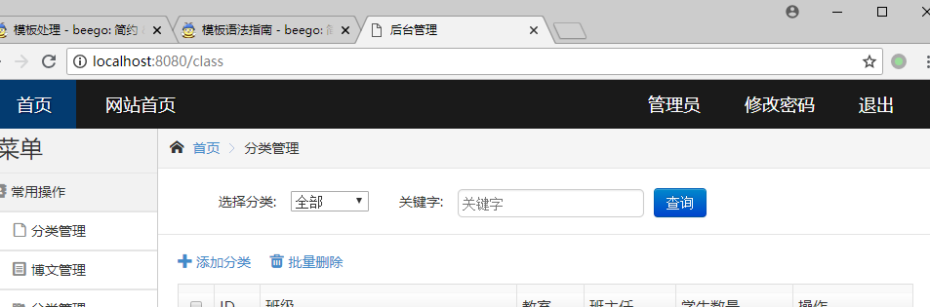

实操时，多个布局在不同的功能中使用。例如登录注册就需要特殊的布局方案！

可以在模板中无论是布局还是局部模板，都可以载入子模板

布局模板：layout/admin.html

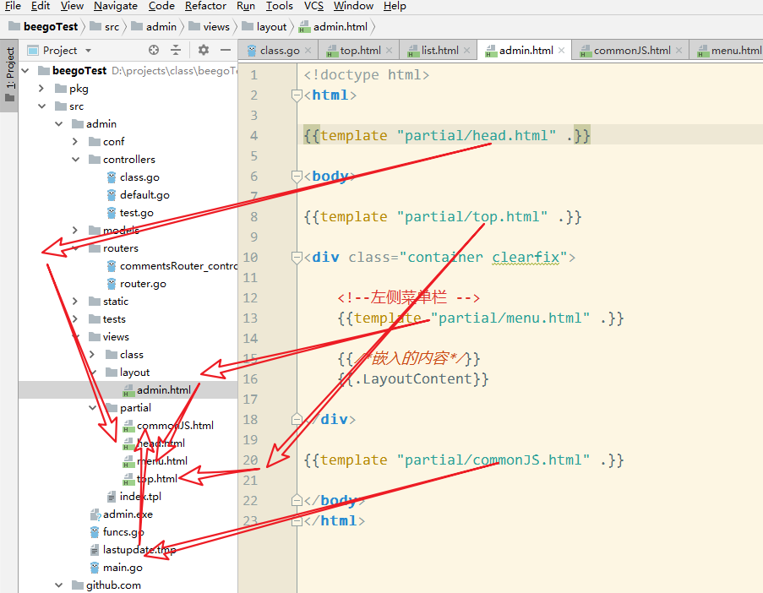

### 内容节（单元）

问题，被嵌入的部分唯一（单一）。

例如，当局部动作模板（list.html）若需要额外的css，或js 如何处理呢？

应该使用 layoutSection 实现。

演示：

在布局模板中，定义section：

layout/admin.html

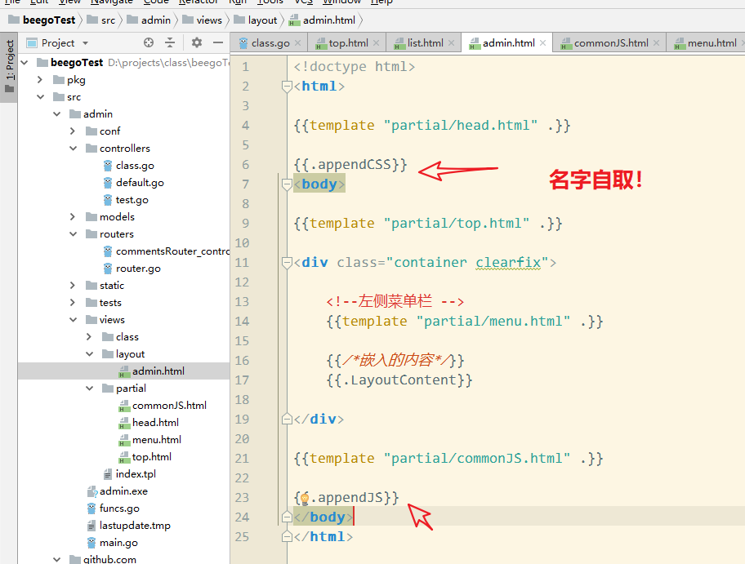

定义被载入的子模板

class/listJS.html

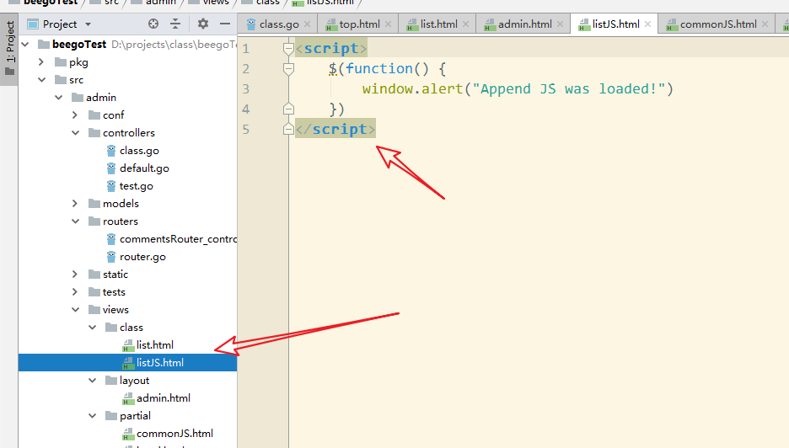

在动作动作中，定义layoutSections属性：

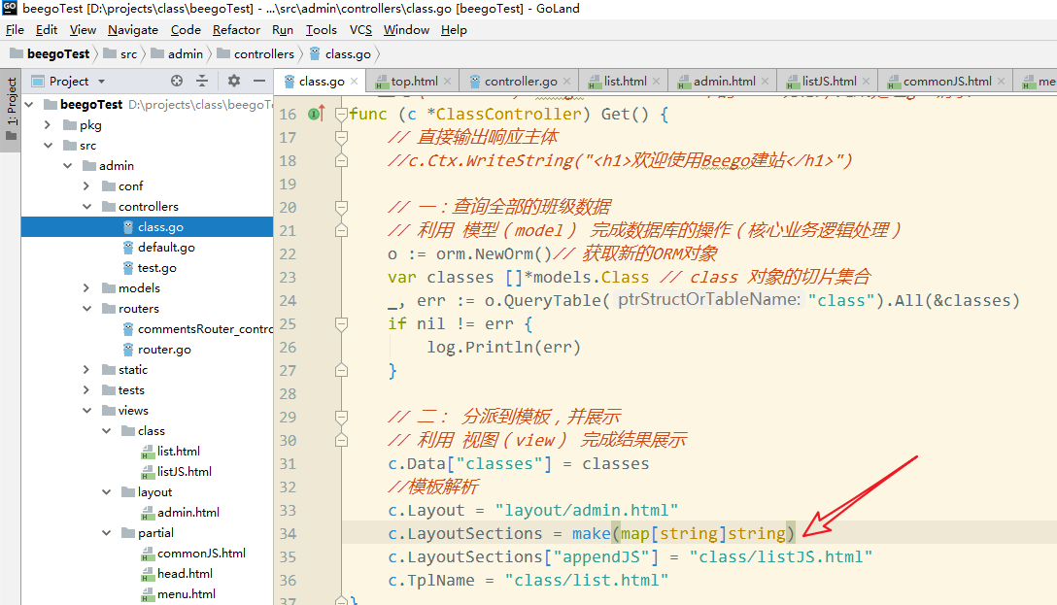

# 模型，Model

模板，template（HTML）。

模型，Model（数据库的操作）。

用于完成业务逻辑处理代码，数据的操作。

数据程序的核心。

程序两部分构成：数据，管理数据。

模型最直观的体现，就是数据库的操作。

## ORM，对象关系映射

ORM：Object Relation Mapping，对象关系映射！

数据库，MySQL，关系型数据库，使用关系管理数据。

语言，Go（Python,Java,C++,PHP），面向对象程序设计，操作对象。

工作：使用 面向对象的语言，去操作 关系型数据库。那就意味着将所管理的关系型数据，以对象型数据，在程序中做操作。该操作，就是对象关系映射。



语法层面：

|  |  |
| --- | --- |
| 对象 | 关系 |
| 对象，结构体实例 | 记录 |
| 属性 | 字段 |
| 关联模型 | 记录的关联 |

## 模型的定义

模型就是一个结构体

在 models/目录中，完成模型的定义。

每个模型，一个结构体，具体的字段，应该与表保持一致。属性的类型，尽可能使用常规类型。

### 字段定义

依据班级表，创建的模型结构为：

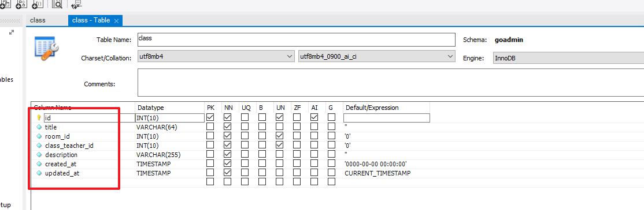

models/class.go

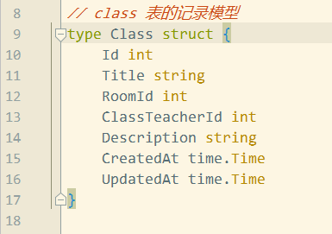

习惯上，表的命名方法为 _ 方式。

结构体名和属性的命名方式为，Title-Case方法（首字母大写的驼峰法）。

name => Name

room_id => RoomId

class_teacher_id => ClassTeacherId

反解析时，通过属性确定字段时，碰到非首字母的大写字母，会转换为_小写字母的方式。

### 注册模型

将模型实例，注册到ORM中，告知ORM，系统中存在该模型。

使用

orm.RegisterModel(模型对象)

建议在定义模型结构体的源代码文件中完成。

使用 包的 init方法完成自动执行注册。（import “models” 的载入是自动的）

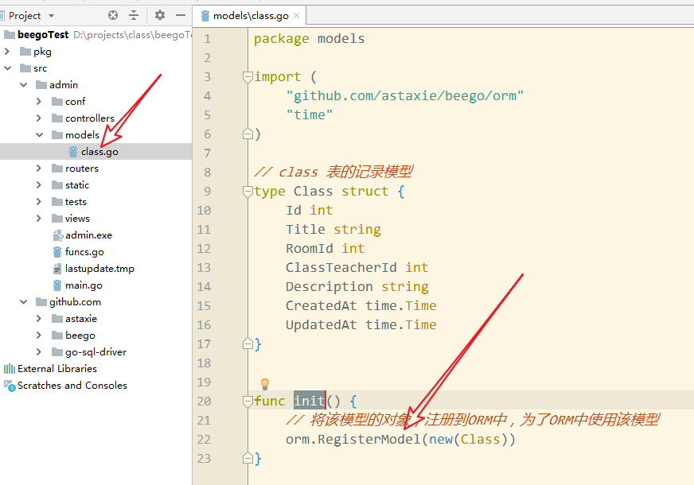

### 表名前缀处理

在实际项目中，表通常会具有前缀。

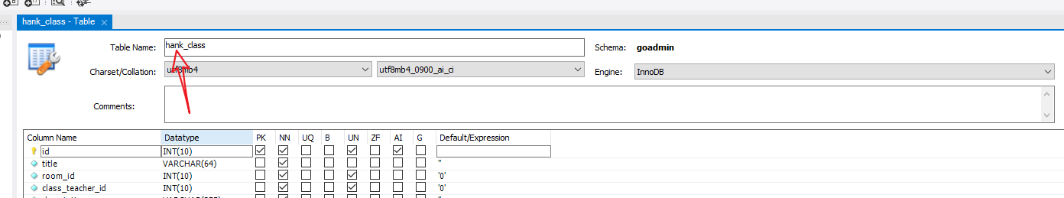

是一个逻辑划分，通常用来区分项目的功能模块，或者在一个数据库中区分多个项目。

（例如授权控制，没有办法创建新库，只能使用一个库，管理多个项目的数据表）

test3数据库中，管理了3个（多个）项目

blog_user

blog_article

admin_user

admin_teacher

shop_user

shop_product

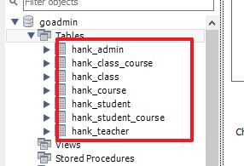

前缀，不应该是模型名称的一部分。

1前缀不代表业务逻辑

2前缀重复

若是用了前缀，则需要在定义模型时，告知ORM：

models/class.go

在注册模型时，将前缀告知：使用orm.RegisterModelWithPrefix()

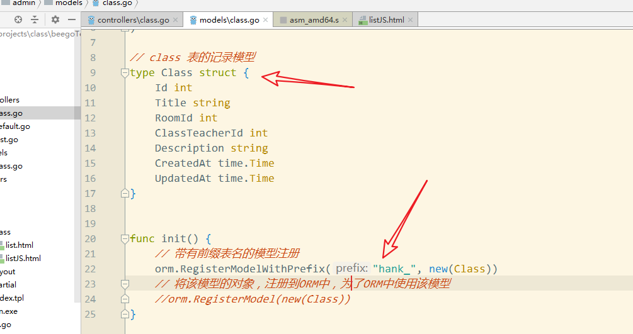

额外的：也支持表名后缀。实操前缀更通用！

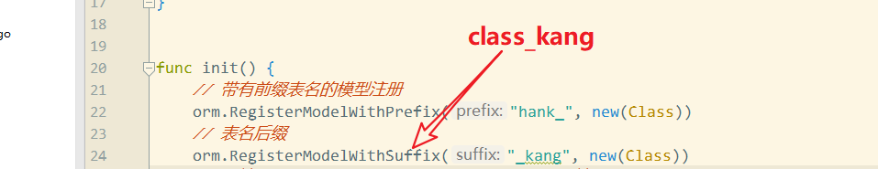

可见：

实际表名 = 前缀 + 逻辑表名[ +后缀]

### 模型与表名不一致时

Class模型，对应 class表。

希望

Class模型，对应非class表，例如 banji 表。

可以通过定义特殊的方法TableName()，来指定特殊的表名：

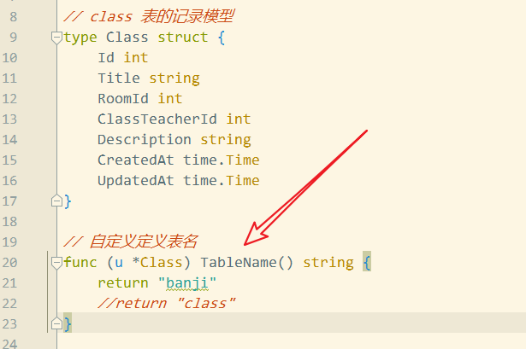

## CRUD操作

### insert，插入

思路：先创建一个模型对象，再利用ORM对象，将其插入到数据表中，形成记录。

演示如下：

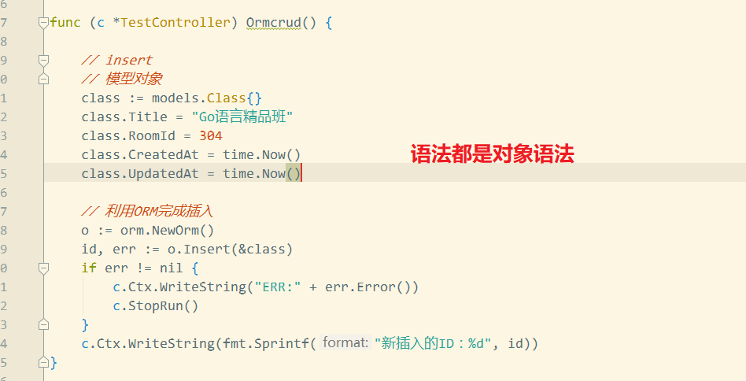

插入成功，返回新id：

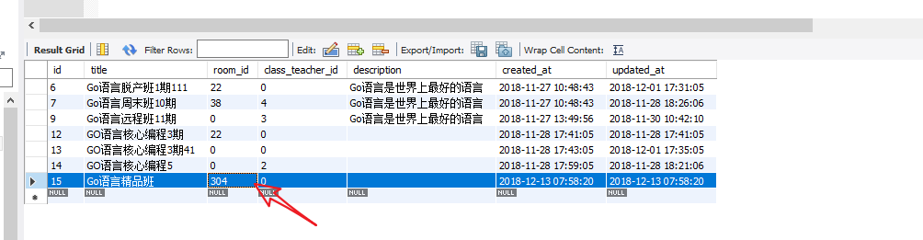

### 插入多条

需要先有多个模型对象的集合，去插入。

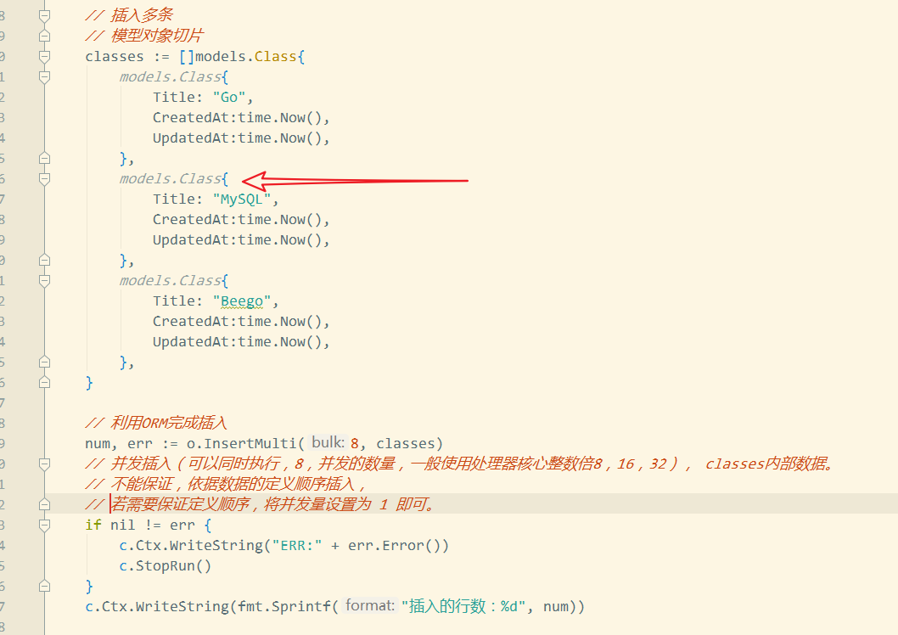

### 删除，delete

先有模型对象，删除该模型对象对应的记录。

主要是通过，模型对象上的的主键值进行匹配。

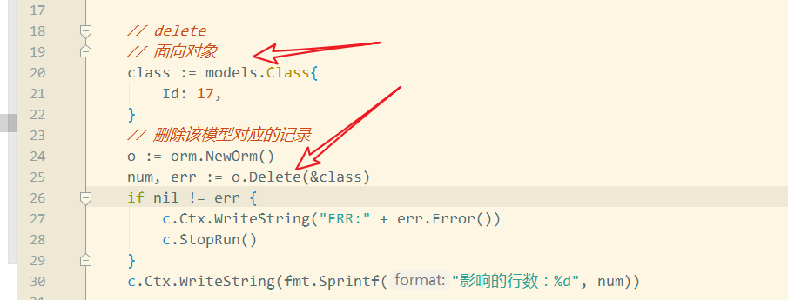

### 获取，read

利用记录获取模型对象

主要是利用id，获取模型应该具有的其他属性

先有一个id确定的模型对象，再去数据表中，获取对于的其他字段：

o.Read()方法完成查询

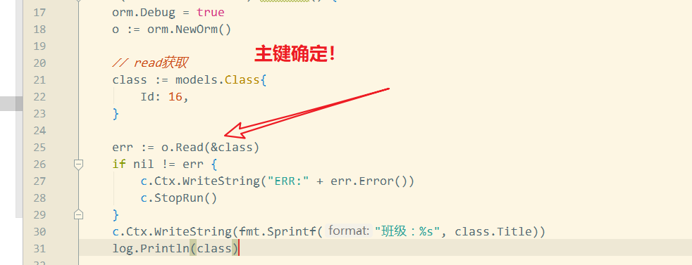

### readOrCreate

先尝试获取，若获取不到，则自动创建。

创建，指的是，在数据表中，插入了一条记录。

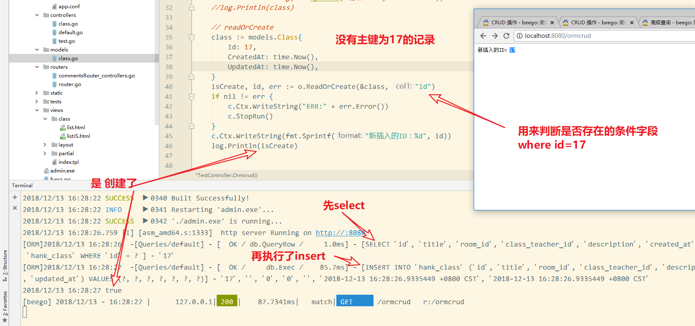

典型的例子，通常使用类似于名字，学号这种字段判断记录是否存在，再去插入。

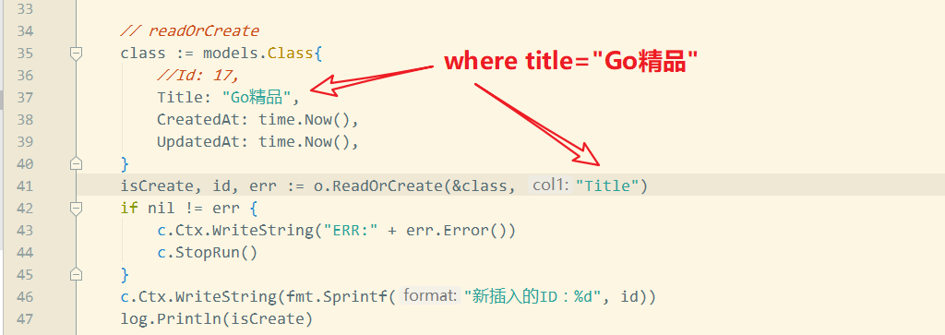

若记录存在：

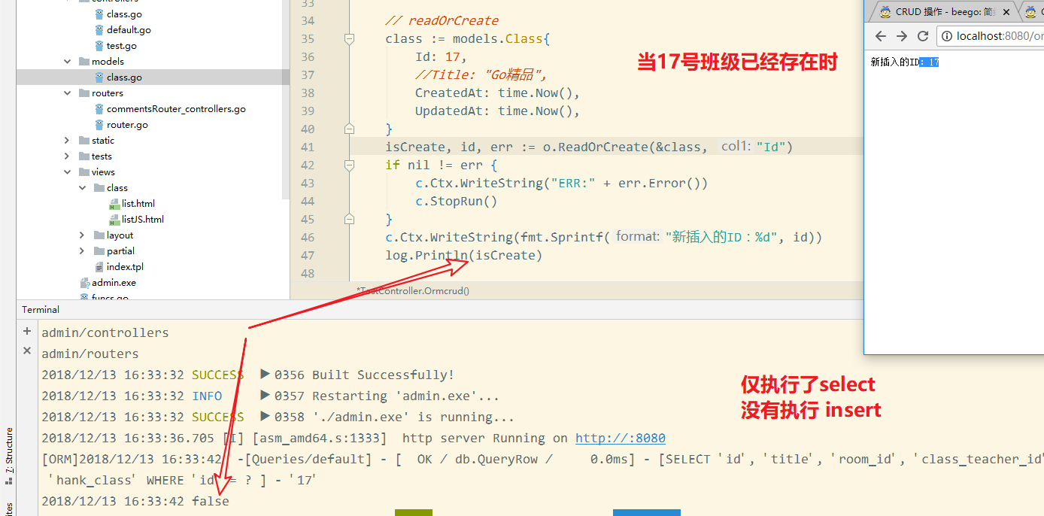

### 修改，Update

先有模型对象，修改模型对象属性后，再将其更新到数据表中。

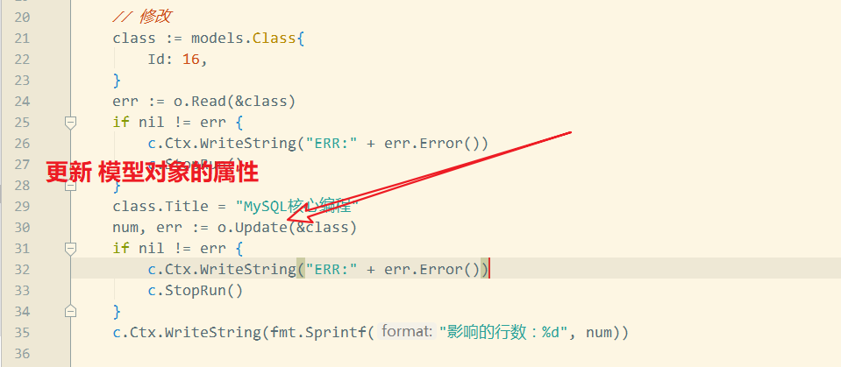

## 查询数据，基于ORM，模型

### QuerySetter

在Beego框架中，提供了一个查询设置器（query setter），用于管理查询SQL的工具。

思路：通过表完成数据的查询。

（注意对比，通过模型实现的查询操作。）

在典型的ORM中，没有提供表的映射。需要orm对象，通过类似于查询构造器的方案完成基于表的查询。

### o.QueryTable()

设置查询表



该方法会返还查询对象，后续的查询语法，都基于该对象完成

### 不需要设置字段

在ORM中，保证记录与模型对象的完整映射，因此应该获取全部字段。

select *

### 连接查询是利用模型间的关联完成

请参考：关联模型

### o.Filter, o.Exclude条件

条件的写法，使用Filter，等值条件。Exclude，非等条件来匹配。

Filter(字段__运算符, 运算数)，

Exculude(字段__运算符，运算数)，

一次调用，设置一个字段过滤条件，可以多次调用，多个条件间为AND的逻辑关系。

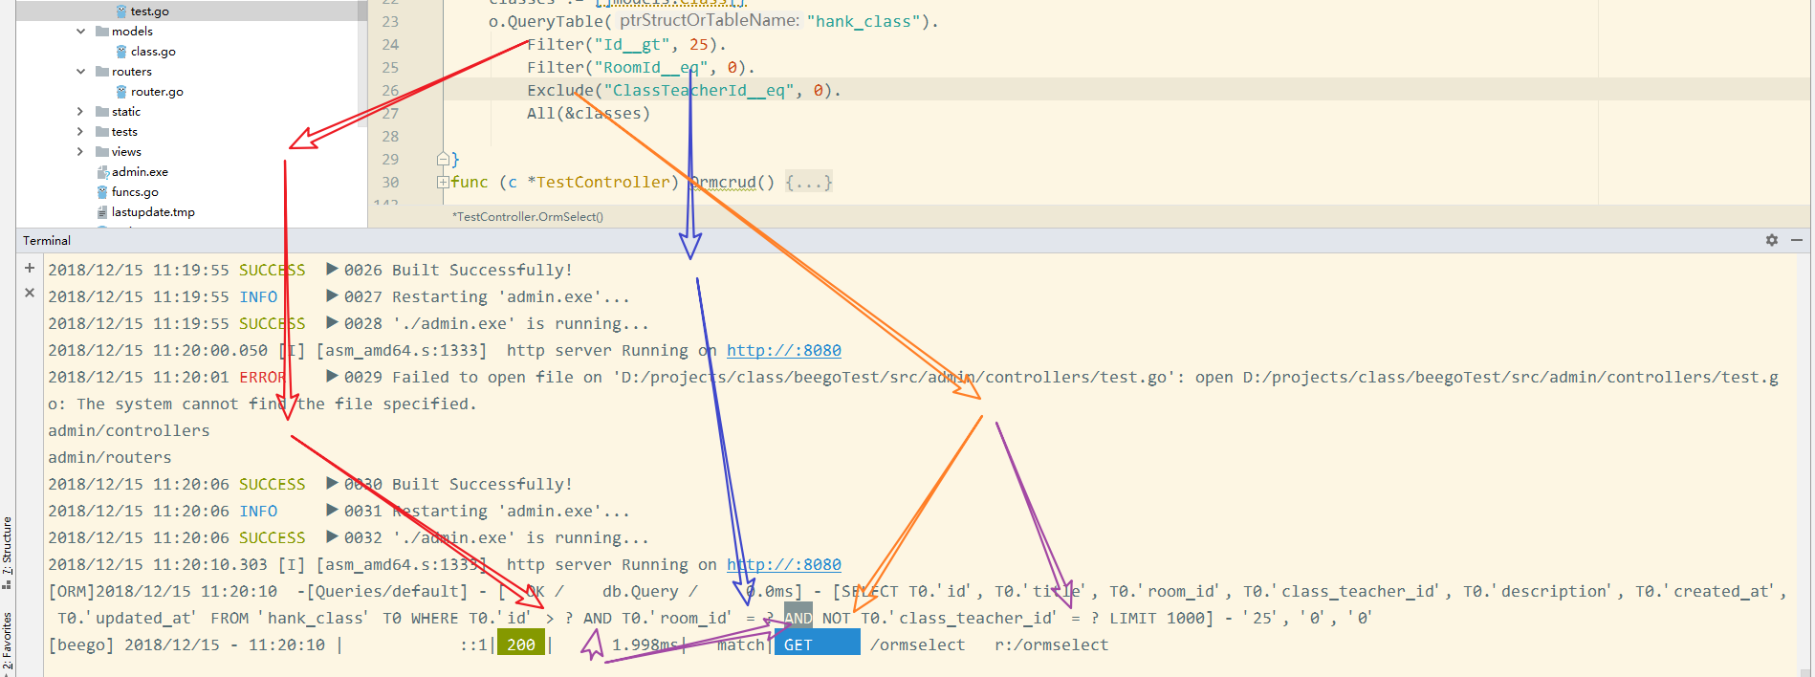

双下划线__用来区分属性（字段）和运算符。

支持的运算符：

* exact / iexact 等于
* eq 等于
* gt / gte 大于 / 大于等于
* lt / lte 小于 / 小于等于
* contains / icontains 包含，like %keyword%
* startswith / istartswith 以…起始, like keyword%，i大小写不敏感！不带i是二进制比较，利用 binary 语法提示实现！
* endswith / iendswith 以…结束 like %keyword
* in，在范围内
* isnull，对null的判断

演示

|  |
| --- |
| orm.Debug = true o := orm.NewOrm() classes := []models.Class{} ids := []int{1, 3, 5, 7} o.QueryTable("hank_class").  Filter("Id__gt", 25).  Filter("RoomId__eq", 0).  Filter("RoomId__exact", 0).// Filter(RoomId, exact, 0)  Filter("Title__istartswith", "Go").  *//Exclude("ClassTeacherId__in", 1, 3, 5, 7).* Exclude("ClassTeacherId__in", ids).  Filter("CreatedAt__isnull", true).  All(&classes)  形成的SQL：  [SELECT T0.`id`, T0.`title`, T0.`room_id`, T0.`class_teacher_id`, T0.`description`, T0.`created_at`,  T0.`updated_at` FROM `hank_class` T0 WHERE T0.`id` > ? AND T0.`room_id` = ? AND T0.`room_id` = ? AND T0.`title` LIKE ? AND NOT T0.`class_teacher_id` IN (?, ?, ?, ?) AND T0.`created_  at` IS NULL LIMIT 1000] - `25`, `0`, `0`, `Go%`, `1`, `3`, `5`, `7` |

### 复杂条件，orm.condition对象

当条件不仅仅为AND的逻辑关系时，需要使用 Cond对象完成设置

orm.Condition 是条件对象。利用该条件对象，可以完成复杂的逻辑关系。

提供了 And(), Or(), AndNot(), OrNot()的方式组合条件

设置完条件对象后，将条件对象通过QuerySetter.SetCond()方法设置：

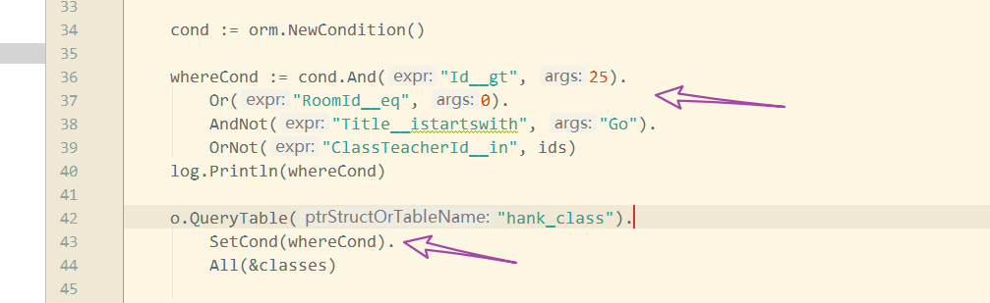

形成：

[SELECT T0.`id`, T0.`title`, T0.`room_id`, T0.`class_teacher_id`, T0.`description`, T0.`created_at`,

T0.`updated_at` FROM `hank_class` T0 WHERE T0.`id` > ? OR T0.`room_id` = ? AND NOT T0.`title` LIKE ? OR NOT T0.`class_teacher_id` IN (?, ?, ?, ?) LIMIT 1000] - `25`, `0`, `Go%`, `1`, `3`, `5`, `7`

如果需要 控制条件的优先级，例如：

(A OR B) AND (C OR D)

但是：A OR B AND C OR D 的话，其实：A OR (B AND C) OR D。

需要分别定义 子条件，将其整合到一起。

(A OR B)

(C OR D)

再合并到一起：使用condition.AndCond() .OrCond()方法将子条件加入到当前条件。

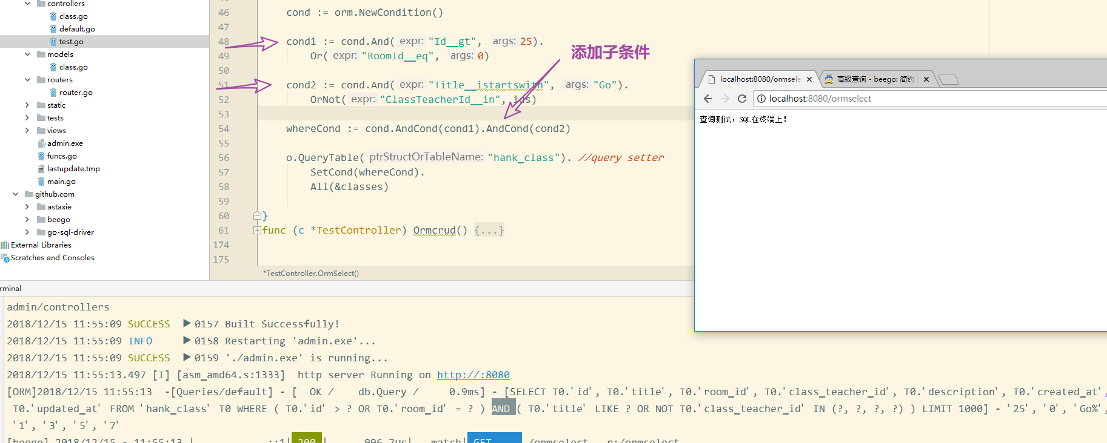

思考：(A OR (B AND (C OR D))) 的关系如何实现？

AndCond. OrCond()可以嵌套调用的！

### 分组也是不需要的

分组后，没有办法与具体的模型对应。

观察下面的SQL：

select * from student group by class_id

获取的数据，不能与任何的模型对应的。在ORM中通常不提供group的操作。

不用分组，同时不用having（分组后过滤）！

### 排序

使用 qs.OrderBy()语法。

OrderBy(字段1， -字段2)

order by field1, field2 desc

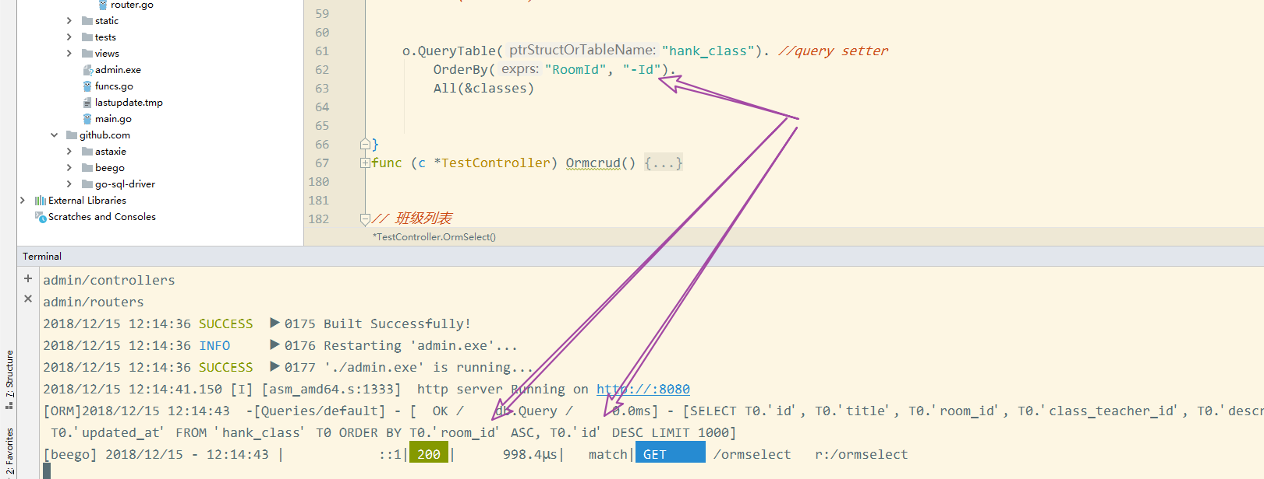

### 限定结果

qs.Limit(limit, offset)

也可以

qs.Limit(limit).Offset(offset)

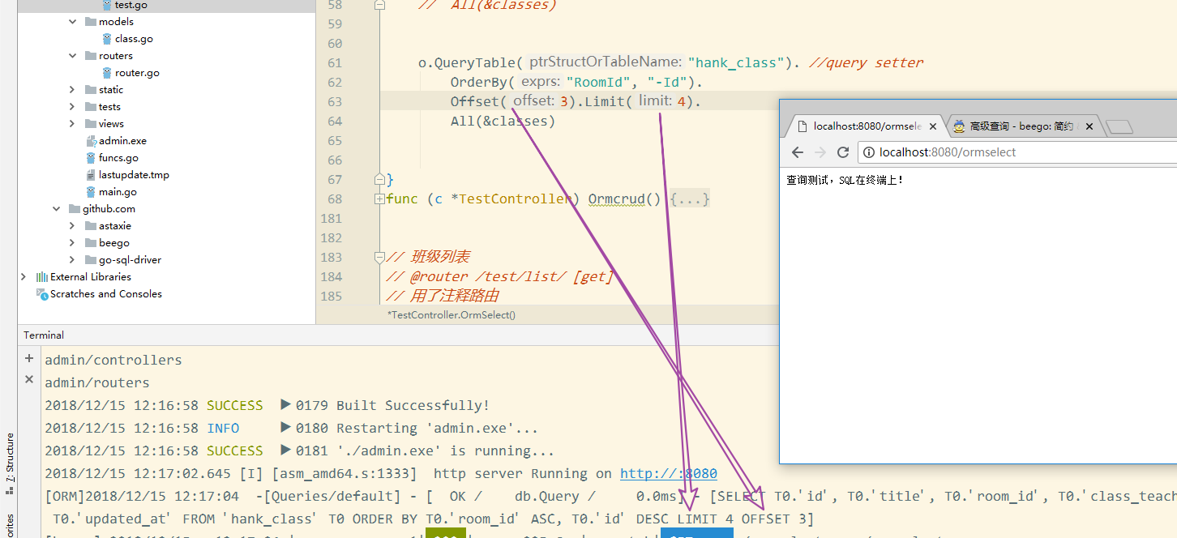

### 查询方法

#### qs.All()

参数为模型对象切片的引用。

qs.All(&classes)

All(interface{}, …string) (int64, error)

此方法得到的是模型对象的集合。也就是记录的集合。

此方法会返还，集合内的记录数量。

默认情况下，为了避免出现大量结果的情况，自动增加了limit 1000 .

若不需要，刻意设置掉：Limit(-1) 没有限制。

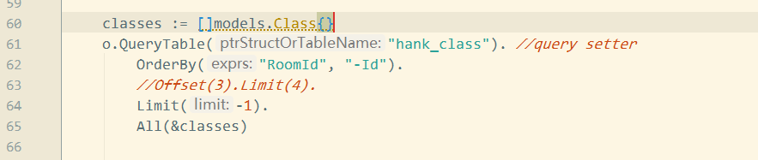

#### qs.One()

查询一条记录，需要的映射就是一个模型对象。

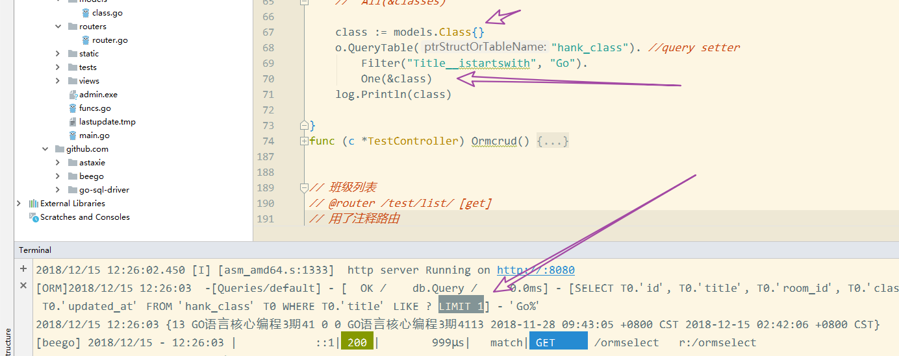

### 其他的非典型ORM的查询方法

得到的不再是模型了，（模型集合了）。

而是纯粹从数据了。

#### qs.Values()

获取某些列的映射表，可以控制需要的列。通常主键和其他字段：

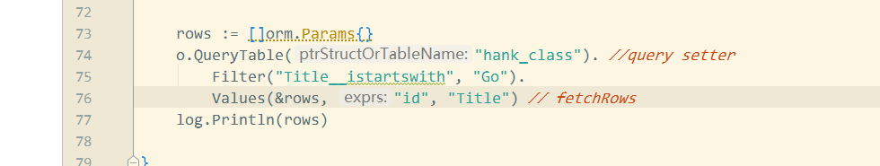

此时得到的不再是模型对象。ORM映射性大大降低。类似DAO的方式！

#### qs.ValuesList()

结果的排列与 Model 中定义的 Field 顺序一致

#### qs.ValuesFlat()

只返回特定的 Field 值，将结果集展开到单个 slice 里

类似于：FetchColumn()得到是字段值的集合。

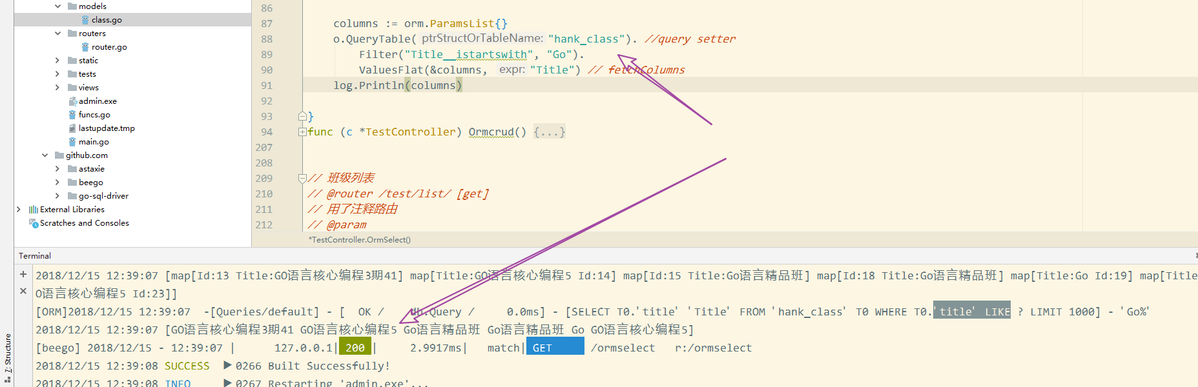

#### qs.Count()

统计查询记录数量。

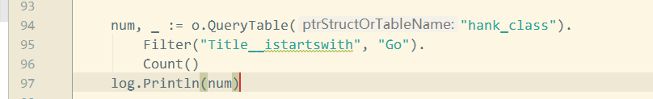

#### qs.Distinct()

使用 select distinct 语法，可以保证查询结果中，没有重复的记录。

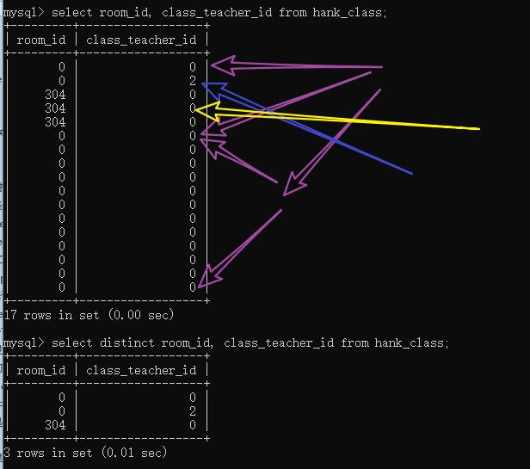

在设置查对象QuerySetter时，可以使用.Distinct()语法，增加 distinct 语法结构：

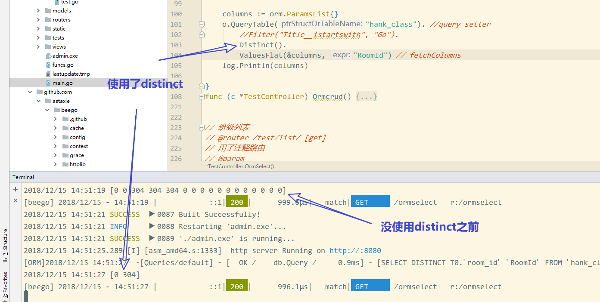

去重复，各个查询字段的值都相等，就说明结果时重复的。

distinct 的反义词是：all。

select 其实是select all 的默认语法。

select1 union all select2

union 默认将两个结果去重合并。

union all 不去重的合并。

## 关联模型

典型的关系：

1:n, N:1

(班级对班主任老师，就是多对一)

(班级对应多个学生，一对多)

注意，你的描述点，以其中某个角色进行描述，会有不同的效果。

M:N

多对多

班级对应课程，典型的多对多。需要使用中间关联表实现。

1:1

一对一

定义的语法分为关联和反向语法。

在存在关联结构表（字段）上使用关联关系。例如在1：M的关系中，关联字段在M上，在M的模型上，定义关联rel(fk)语法，而1上，不存在关联字段，要定义reverse(fk)反向关系语法。

### 多对一，属于，M:1， fk关系

演示 班级对应班主任

班级：class_teacher_id是外键

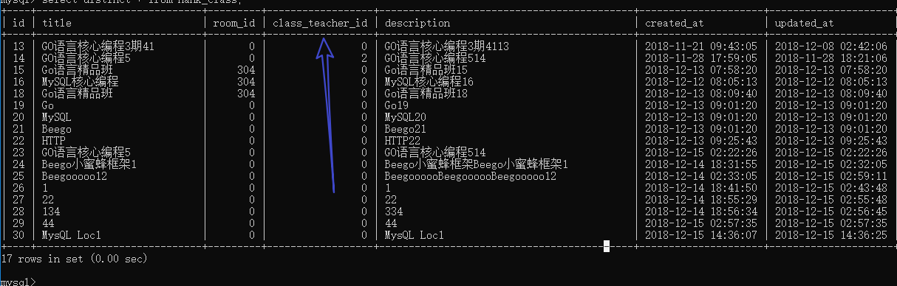

班主任

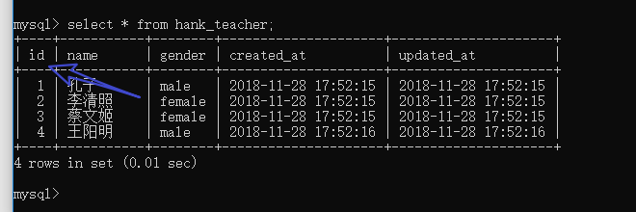

定义语法为：

定义Teacher模型：

models/teacher.go

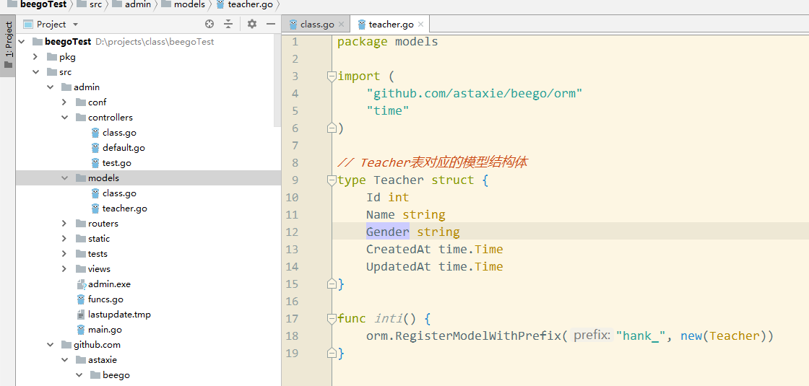

在班级Class模型中定义关系：

models/class.go

fk关系，表示为外键关系。

需要在关联字段上，定义模型的关系。将字段的属性类型定义为其他的所关联的模型类型：

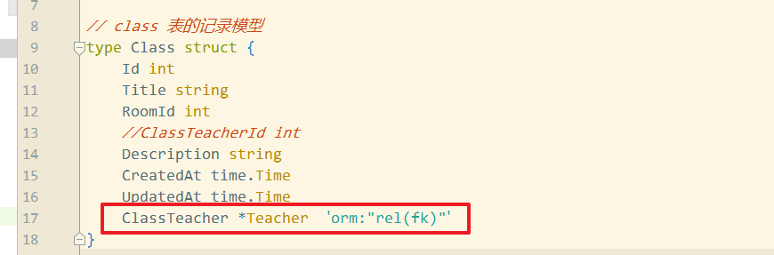

其中：`反引号包裹的，就是结构体属性的tag，用于对结构体属性进行说明。在说明中使用orm:语法，来标识后续的说明是关于ORM的说明。在orm的说明中rel(fk) 说明该字段为关联字段，关联类型为fk外键类型`

orm执行时，出现了外键类型，就会使用 join查询，完成关联数据的获取。

查询时，使用RelatedSel() 方法，告知ORM，需要一个关联的查询：

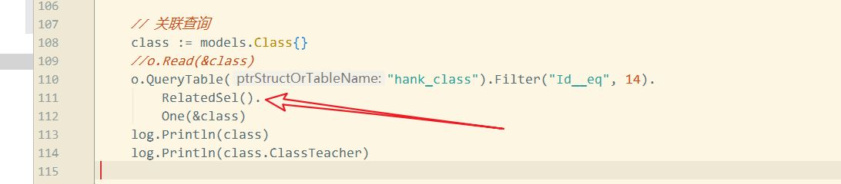

此时，class和classTeacher都是模型数据：



通过一个连接查询即可获取对于的关联数据。



### 一对多，拥有，反向fk的关系,reverse(many)

老师和班级的关系。老师拥有多个班级：

models/teacher.go

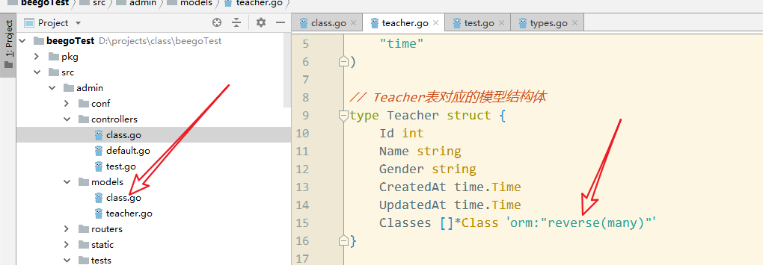

该关系，使用 class.ClassTeacher 这个关系完成的。保证存在 class.ClassTeacher关系。

查询老师，通过老师载入多个班级：

载入，在某个模型上，载入对应的关联属性。

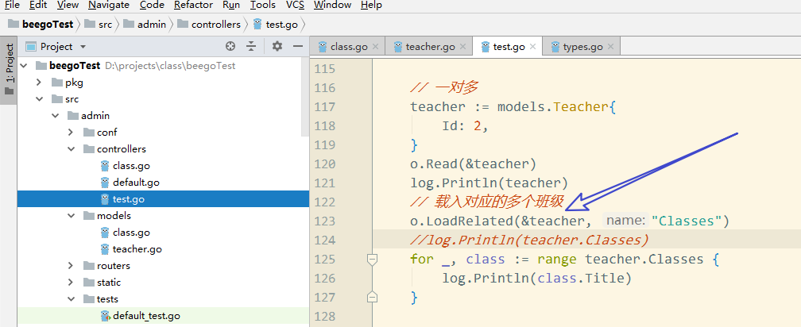

可见，不是一个主动关联查询。

需要两次查询完成载入。

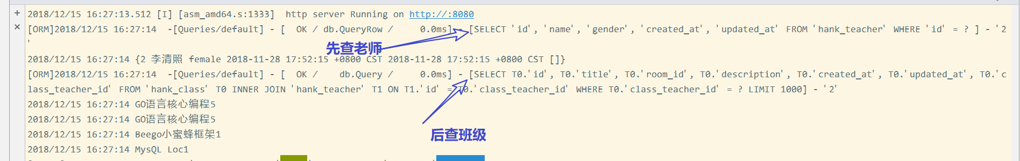

### 多对多，m2m

演示：班级对课程：

班级：

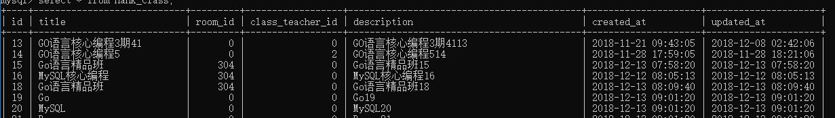

课程

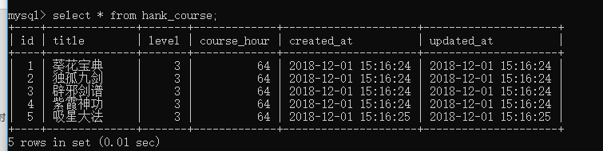

班级选课表

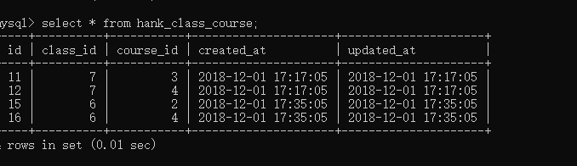

三个模型：最典型的。如果，班级选课后，还需要记录开始和结束授课时间。此时，在关联表中，存在额外的数据字段：class_id, course_id, start_time, end_time

其中除了关联字段 class_id, course_id之外，还存在业务逻辑数据start_time, end_time.

此时，我们在管理时，需要三个模型进行处理。

Class, Course, ClassCourse模型

两个模型（简化了关联的处理）。若，关联表中，仅仅存在class_id, 和 course_id,仅仅需要去管理关联，有时可以省略 ClassCourse这个模型，直接通过表即可完成操作。

使用三个模型进行演示：

models/ClassCourse.go

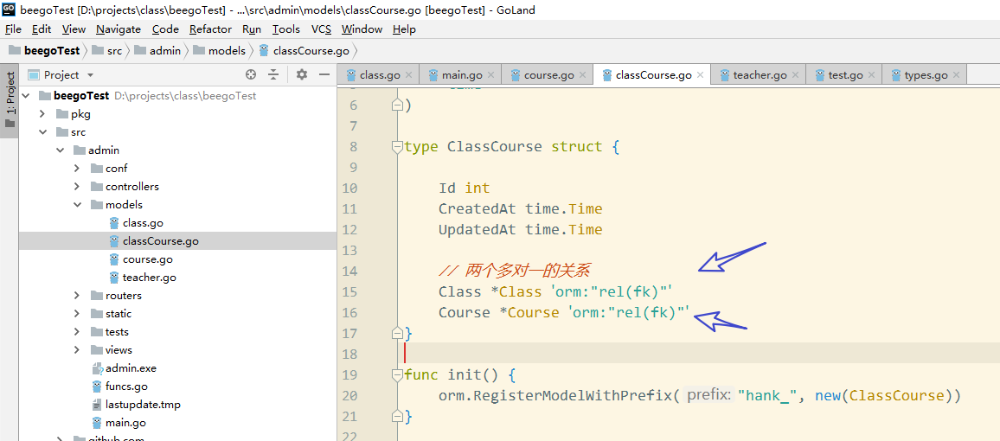

models/course.go

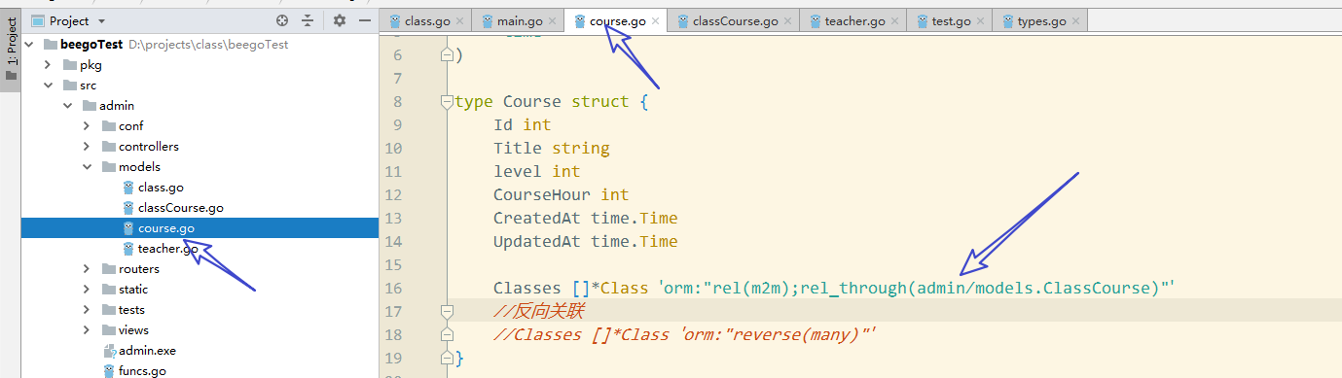

models/class.go

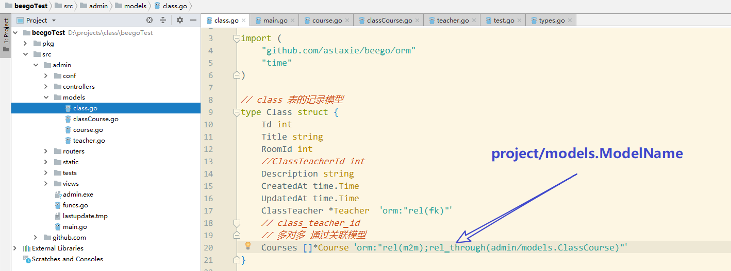

测试查询：

需要使用LoadRelated()

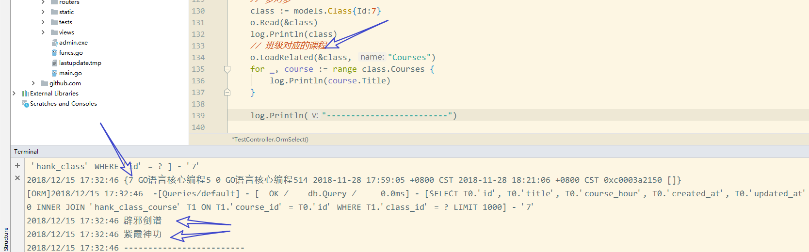

反过来：

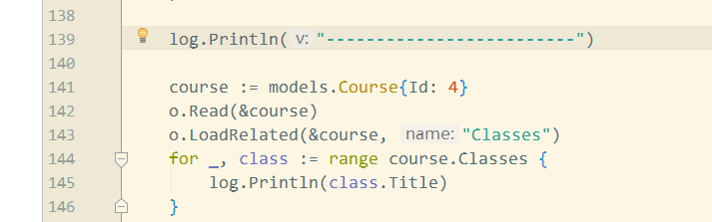

### 一对一，rel(one), reverse(one)

rel(one)定义关系

reverse(one) rel(one)的反向关系。类似于m2m，也可以rel(one)来实现。

例如：

class 基本表，对应 class_profile班级额外信息表

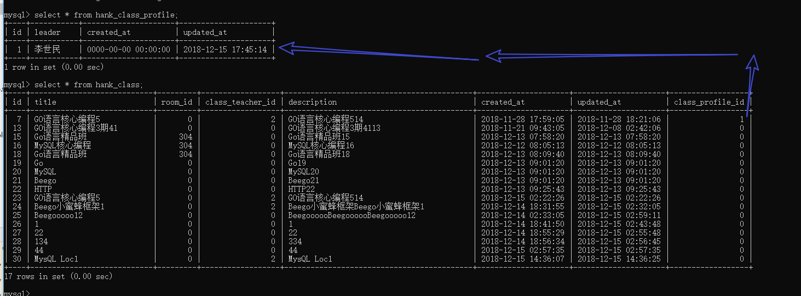

models/class.go，需要在存在关联字段的模型上定义关系。在对应的模型上定义反向即可。

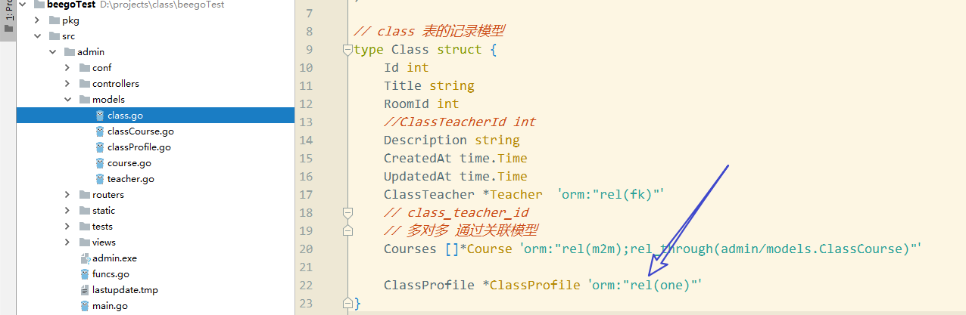

models/classProfile.go

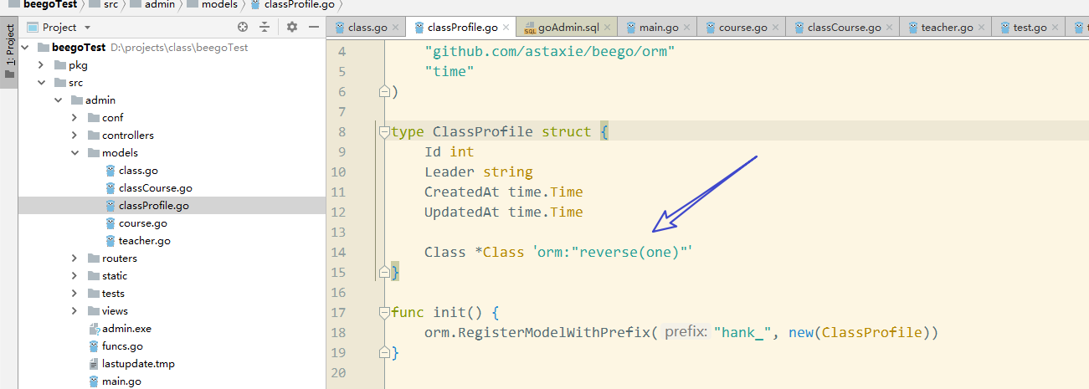

查询关系

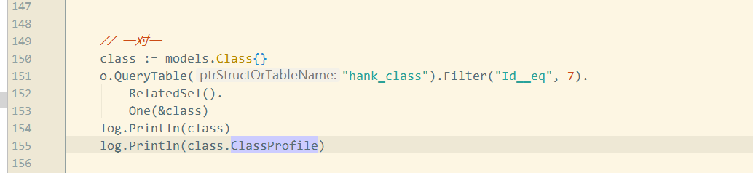

### 支持从关联操作

#### 关联查询，qs.RelatedSel()

查询对应1（目标为1）的关系。例如，通过M查询1端数据。通过1查1。

通过班级查询所属班主任。班级M：1班主任。

支持参数，可以用来指定特定的查询。如果一个模型存在多个对1的关联，在查询时指定需要哪个关联。

models/class.go

有两个目标为1 的关联

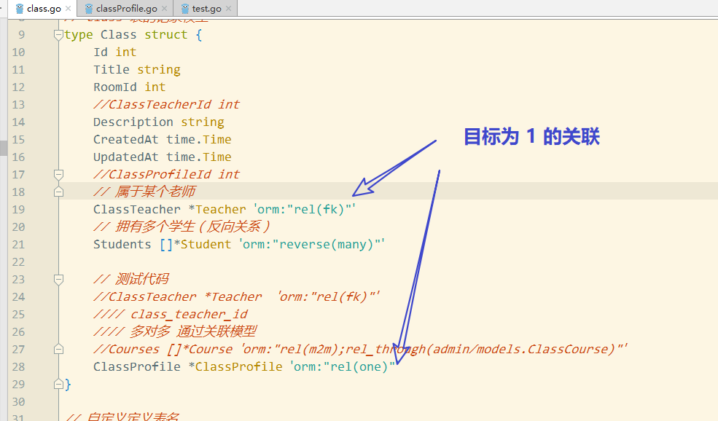

查询时全部获取到

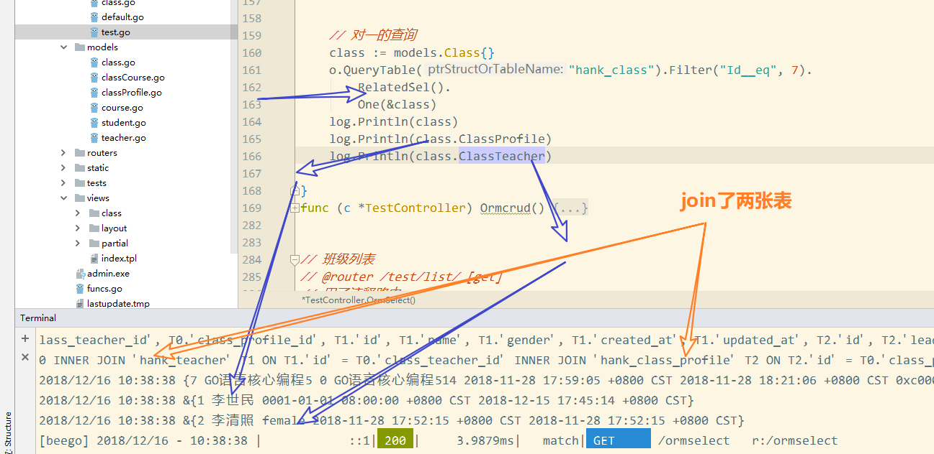

若需要某个关联，例如仅仅需要对应的班主任老师：

查询语法：.RelatedSel(属性名1, 属性名2…)

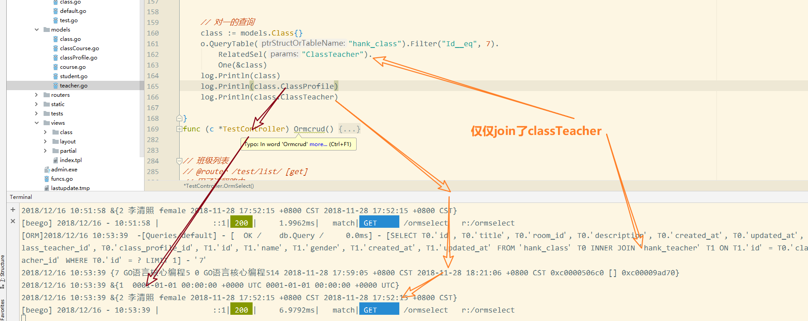

inner join 和 left join：

为了保证数据的完整性，基于字段类型，使用的join方式为innerjoin。

如果需要存在这些外部链接的数据，需要使用leftjoin。

选择的方式：在设计模型关联字段时，告诉ORM，该字段可以为null，则ORM在形成SQL的时候，就会使用外链接left join:

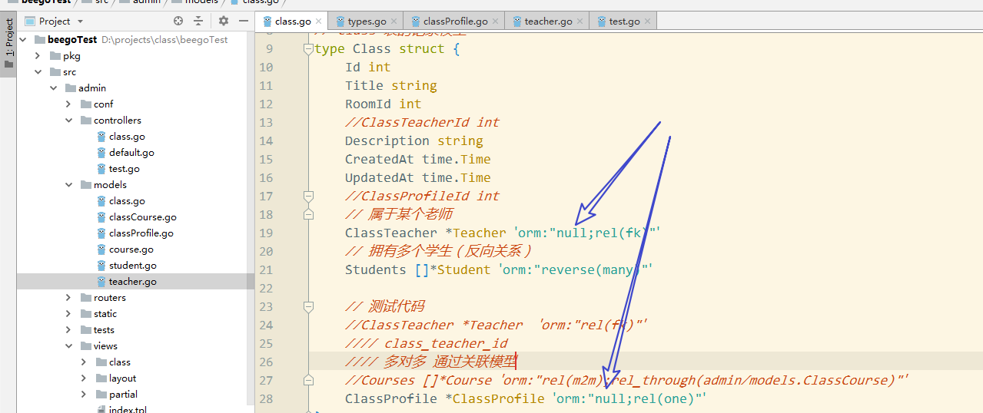

生成的SQL就是 left outer join:

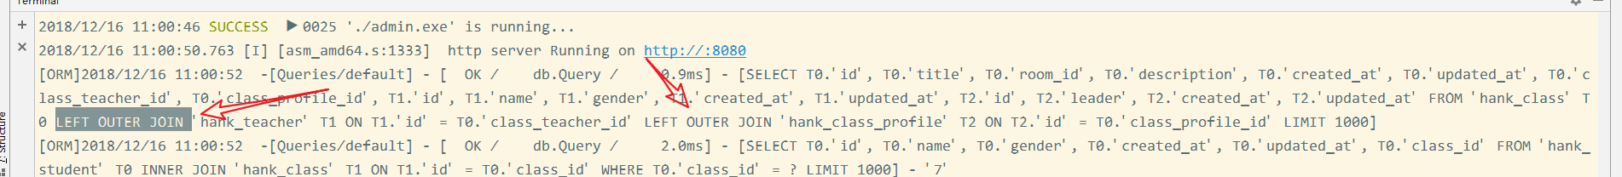

本例中，数据库是没有更改的，应该讲数据库与orm设定保持一致。

#### 关联载入，model.LoadRelated()

模型的LoadRelated()可以查询对应的M（多）端数据。

例如，通过1查M，或者通过M查M。

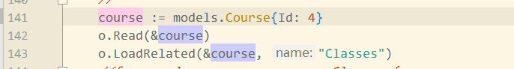

查询，时采用独立查询实现，load的时候，才去查询。不涉及join的问题。

#### M2M关系的管理

支持的方法如下：

Add(…interface{}) (int64, error)，添加关联

Remove(…interface{}) (int64, error)，删除关联

Exist(interface{}) bool，判断关联是否存在

Clear() (int64, error)，清除关联

Count() (int64, error)，统计关联

以上的操作，通过操作关系表实现的。

演示

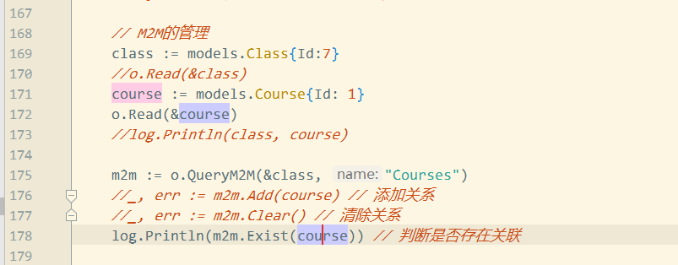

目前的beego，仅仅可以操作关联表的关联字段。在定义关联模型时，省略其他字段的处理：

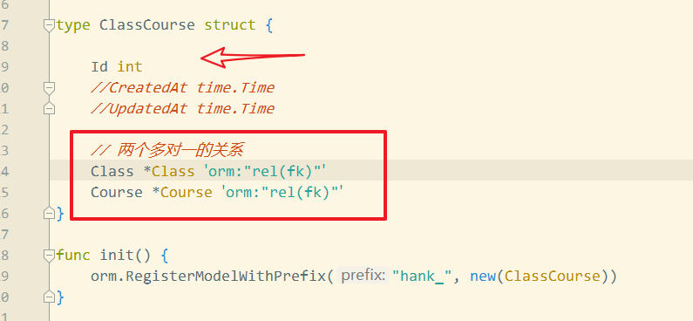

#### 级联操作

在关联模型中也可以实现。

需要定义在rel(fk), rel(one)上。

支持的定义 on_delete的操作，级联的支持：

cascade 级联删除(默认值)

set_null 设置为 NULL，需要设置 null = true

set_default 设置为默认值，需要设置 default 值

do_nothing 什么也不做，忽略

演示，设置default。

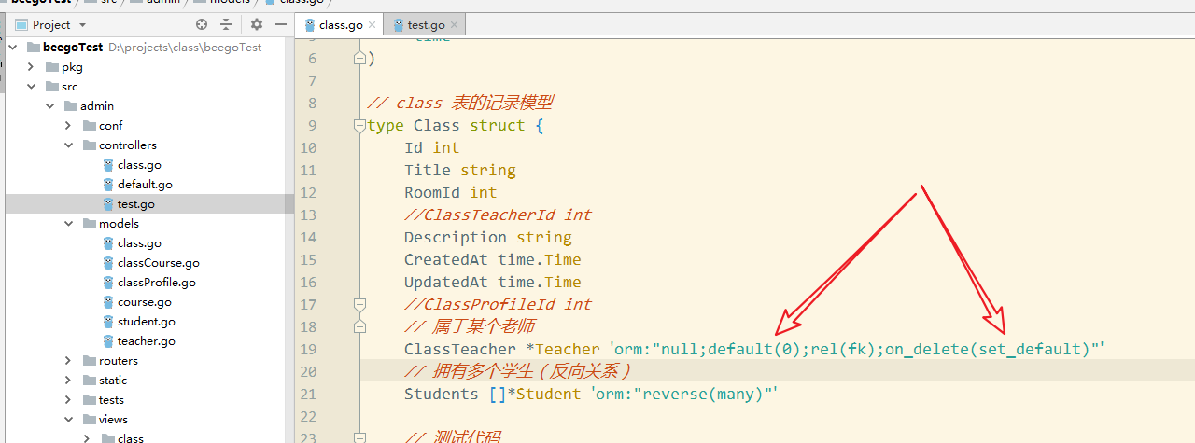

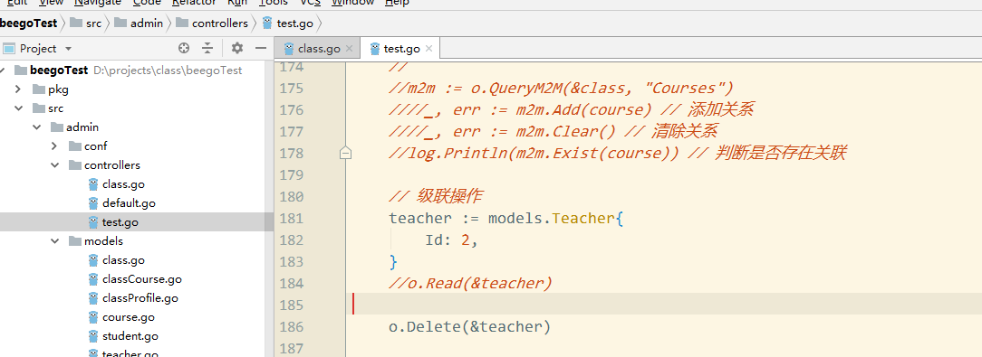

## 模型定义

简单模式下，保证模型与数据表结构一致即可。

模型处理定义字段（属性）和属性类型之外，还可以做更多细致的说明。在定义字段时，字段有哪些属性，在模型上就可以提现出来。

“id int unsigned not null pk auto_increment”

属性的说明都是属性的 tag 来实现 使用反引号包裹的，属性字段的说明。

### column(),属性名

首字母大写的驼峰法。映射为数据表的下划线方式。

例如：

|  |  |
| --- | --- |
| 属性 | 字段 |
| Field | field |
| FieldName | field_name |
|  |  |

如果没有特殊需求，就是用该命名规则即可！

也可以自定义属性对应的字段名：

在 属性的 tag中完成定义：

orm:”column(字段名)”

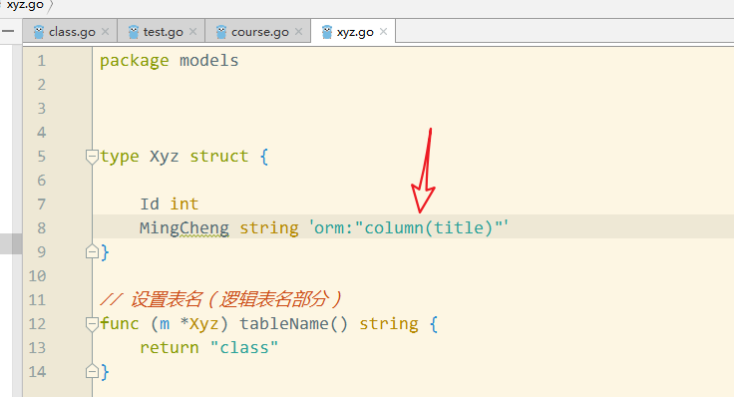

### 属性类型

在定义模型时，使用的是 go语言的类型，需要映射到MySQL的类型。

可想的映射关系：

|  |  |
| --- | --- |
| GO类型 | MySQL类型 |
| int | int |
| string | char,varchar,text |
| time.Time | datetime, date, timestamp |

beego使用的映射关系：

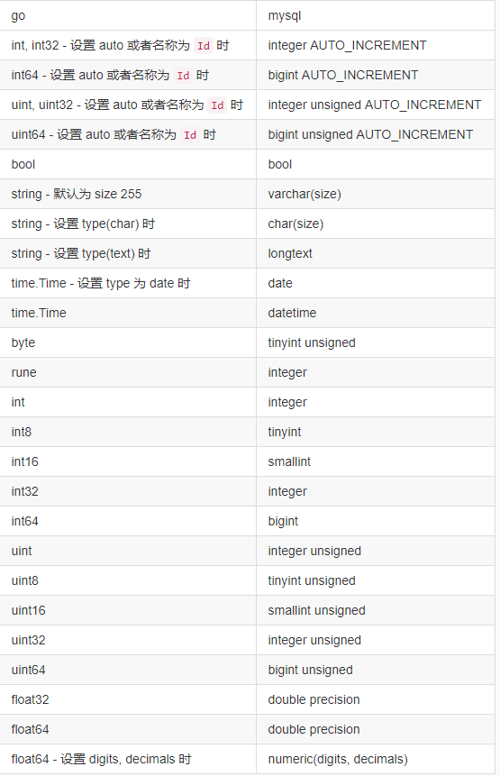

可见，每种Go类类型都有与之对应的MySQL类型。默认的选择也会存在。

string -> varchar(255)

如果需要自己控制，常见的控制：

type(),类型

size(),大小的

例如，

需要一个char(32)的定义

需要一个datetime类型：

需要一个double(10, 2)

例如：

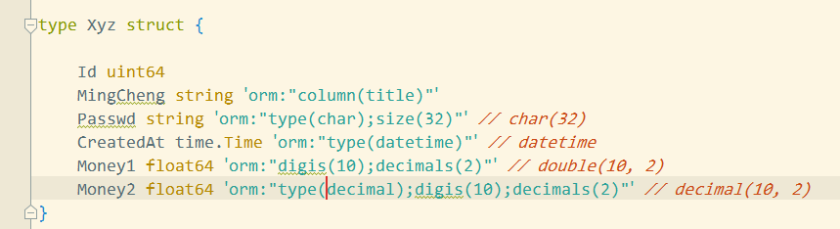

### null, not null

使用null语法，标识字段允许为null。

默认的情况下为not null

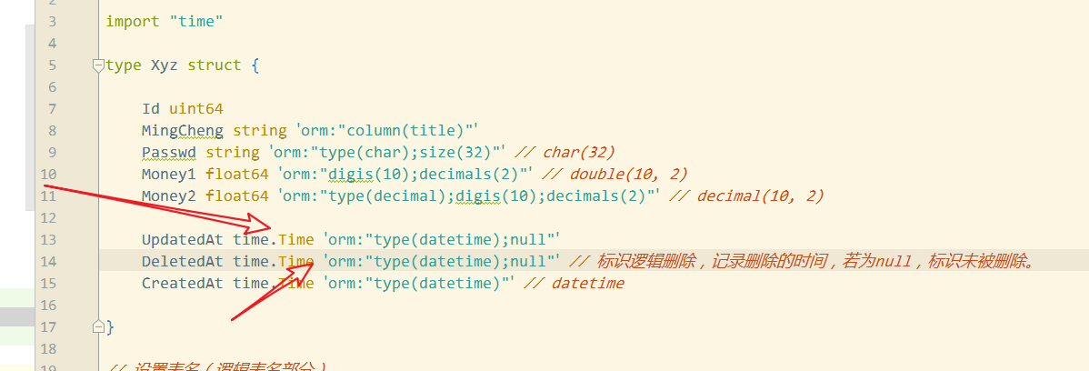

### pk，主键

Id字段默认为主键。

### auto，自增

整型主键，默认为自增的。

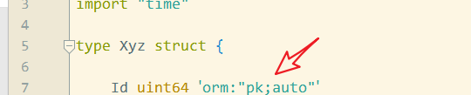

### unique，唯一约束

单字段的唯一索引（约束）使用unique标识

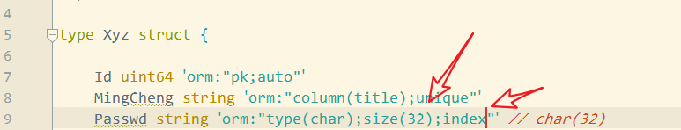

### index，普通索引

单字段的普通索引，使用index标识



### default，默认值

可以设定默认值。

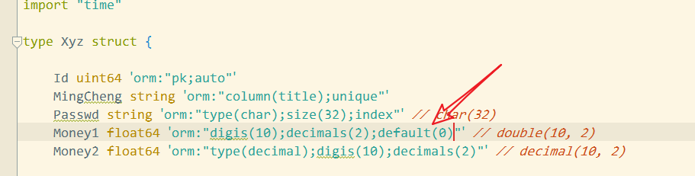

### auto_now, auto_now_add

若字段为时间类型，可以设置为自动更新时间。

在模型ORM操作insert和Update()可以自动更新时间

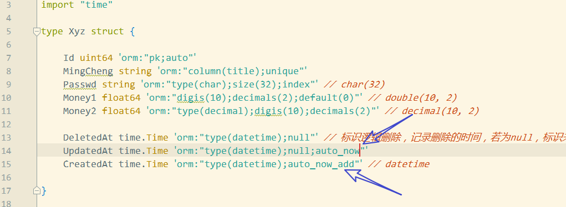

### -，忽略

若模型中的属性，不需要与任何的字段映射，需要使用-告知

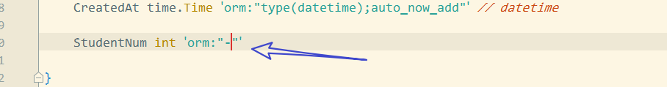

### 表名

如果模型名与表名不一致，不能使用模型推到表名。依据首字母大写驼峰推断出下划线方式的表名：

定义方法 TableName()方法，设置表名：

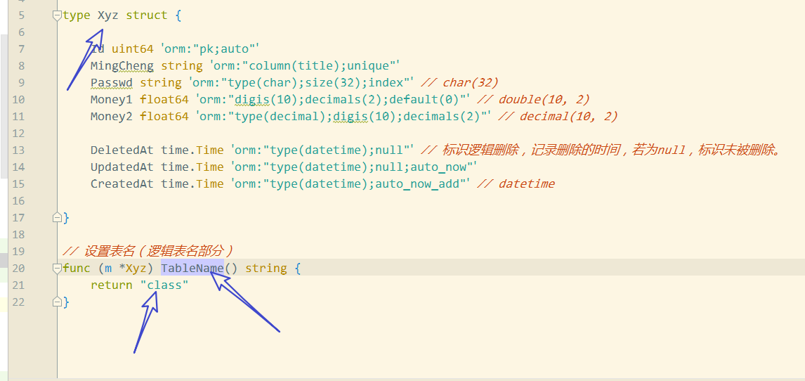

### 表名前缀

注册模型时，使用表名前缀

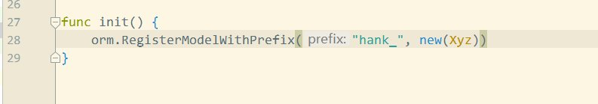

### 存储引擎

若需要自定义存储引擎

使用方法 TableEngine() 定义：

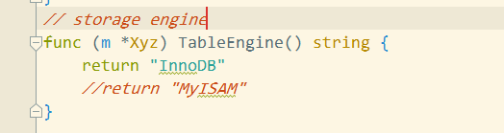

### 多字段索引

模型方法 TableIndex()， TableUnique() 用来创建普通索引和唯一索引。

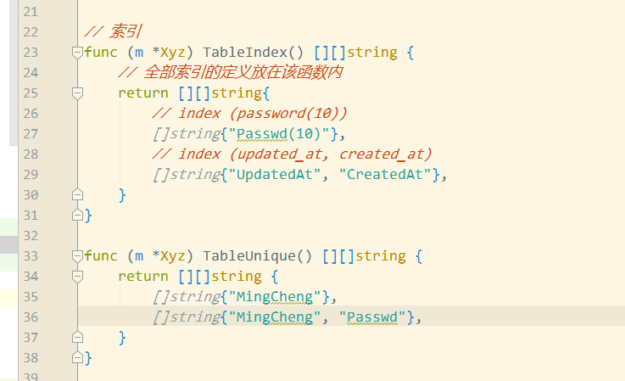

## 基于模型创建表

### orm syncdb，同步

模型上已经说明了表的全部结构。有依据生成创建表的DDL（create table）了。

思路流程：

先创建模型（设计表数据结构），再利用模型创建数据库中的表。

将表MySQL的建表的管理，交由beego项目完成。模型是项目的绝对核心。

过程

1. 设计模型（参考6.6模型定义）
2. 修改项目的运行模式，改为命令模式

修改 main.go main() 入口函数：

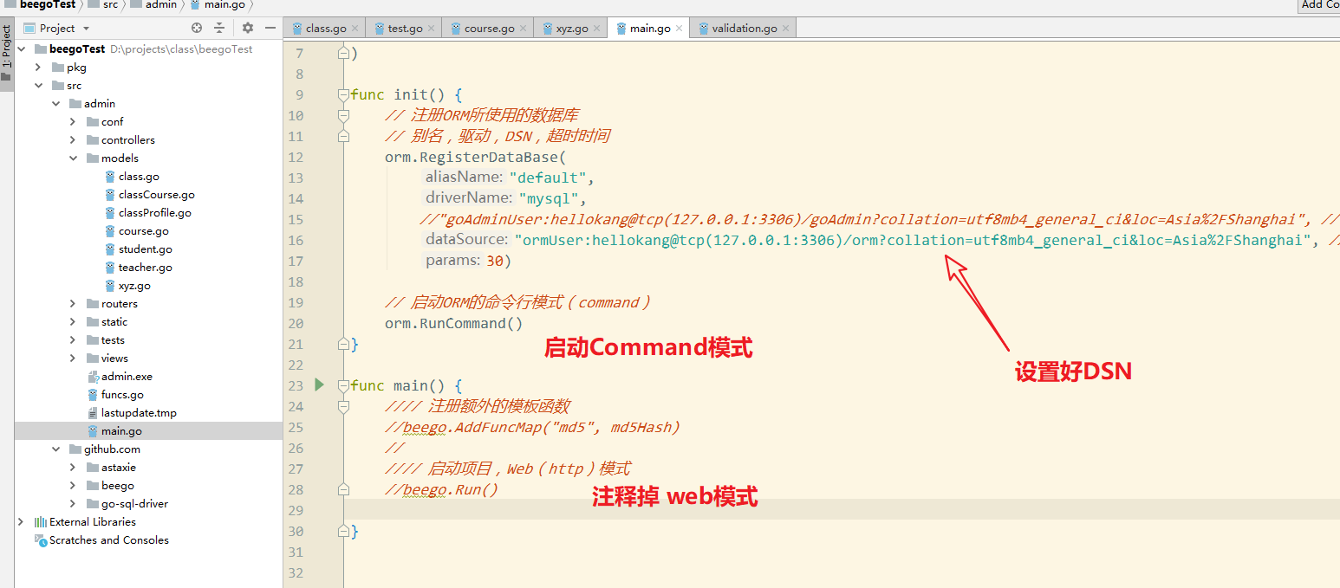

启动项目。

命令行运行：

go run main.go orm syncdb -v --force

（设置好环境变量）



orm 命令

syncdb 同步数据库（模型和数据库同步）

-v verbose 消息输出，SQL的输出

-force (-f) 强制创建，会先drop table if exists 在 create table

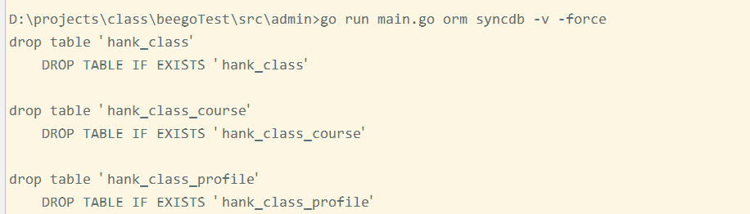

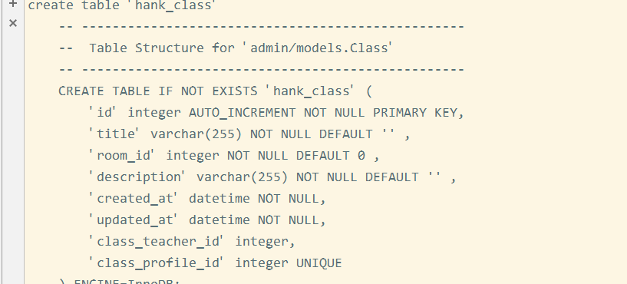

### orm sqlall，生成建表SQL

orm命令还支持将建表的SQL语句获取，通常可以将其保持在文件中，演示如下：

beegoTest\src\admin>go run main.go orm sqlall > beegoTest.sql

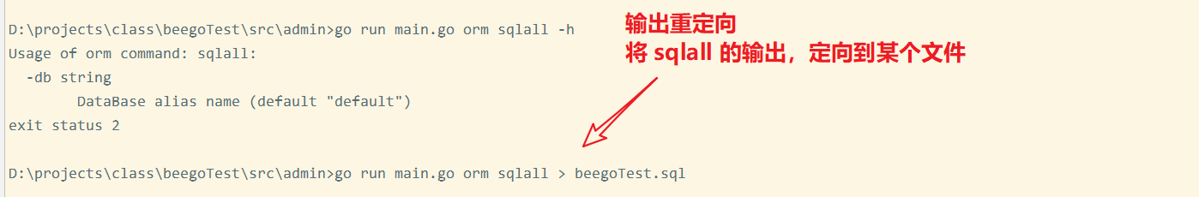

参考文件：beegoTest.sql

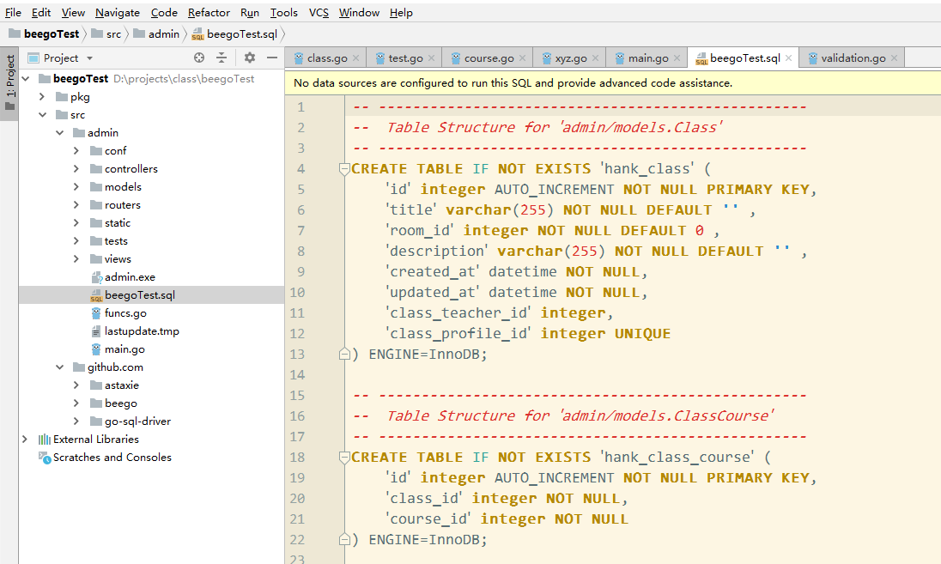

## 自动解析表单到模型

目的：在使用表单更新数据表时，若使用了模型更新。则不需要每个字段都分别赋值，一次性使用form表单中提交的数据，为模型对象批量赋值。

### 定义模型字段与表单元素对应

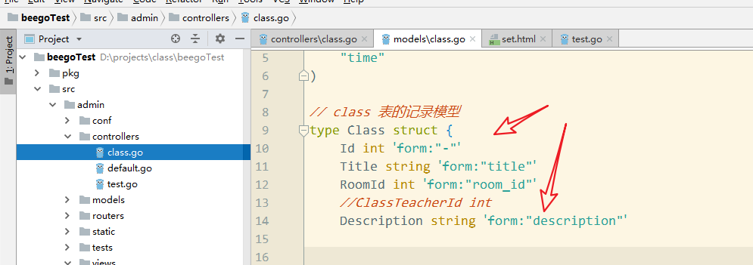

使用 form标签，表示与提交表单相对应的操作

### 解析表单

在动作中，不需要依次为模型字段赋值

使用 c.ParseForm(&model)既可以根据表单完成批量解析

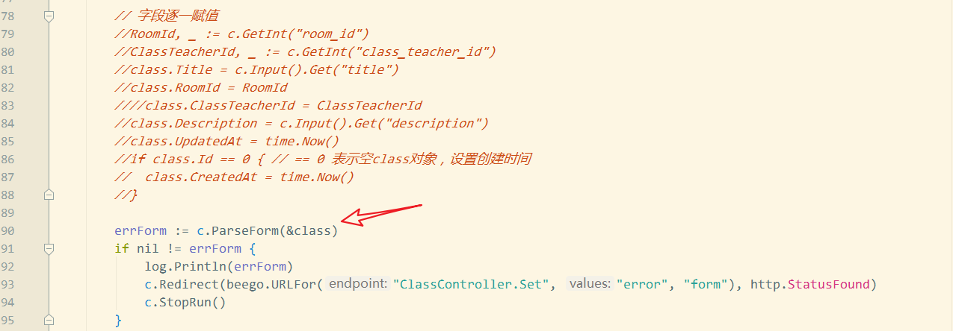

此例子中，设置created_at和updated_at的处理方式，自动时间：模型自动生成时间即可。

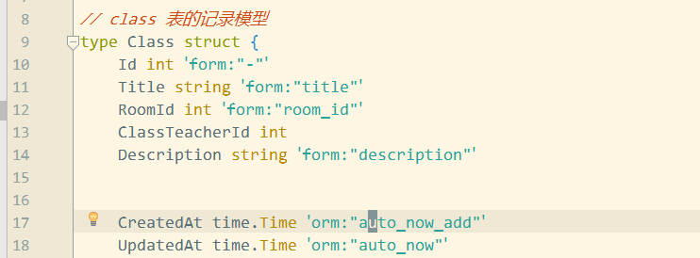

如果模型中存在关联数据，需要设置关联对象，仅仅提供主键即可。

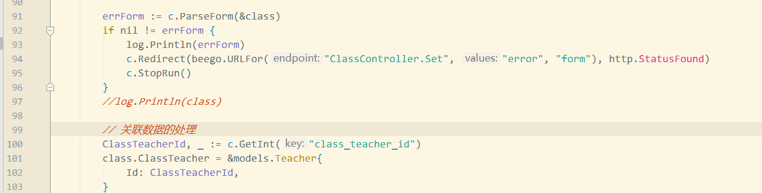

## 数据验证

例如，要求用户输出的是email地址，要求输入的是电话号码。要求数据的字符串长度6-20.

验证就是对数据合理性进行判断。

### 在模型的属性上定义验证规则

beego内置支持的验证规则：

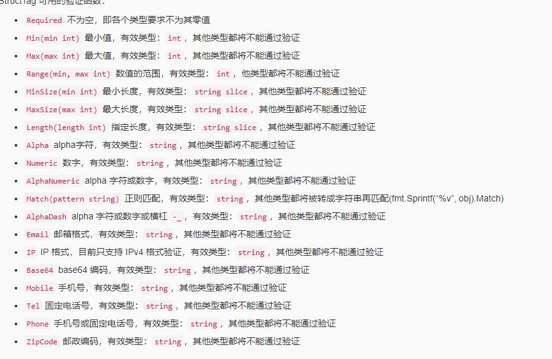

通过 模型的属性的tag，定义：

models/class.go

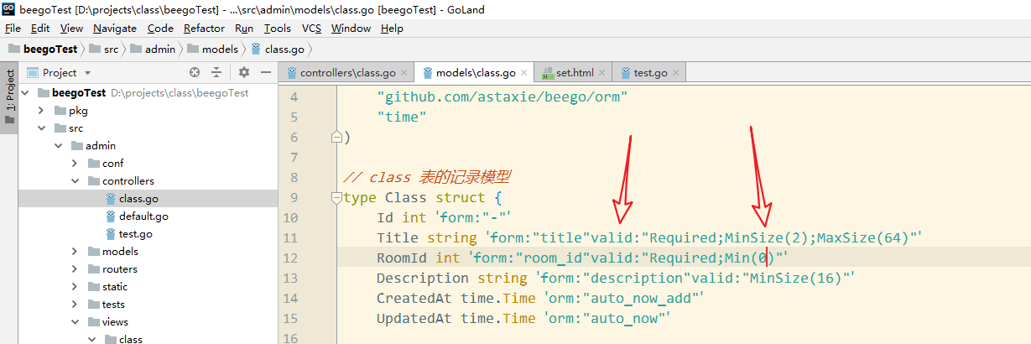

### 执行验证

当使用form为模型对象赋值之后。对数据合理性进行验证。

controllers.ClassCotnroller->Set()

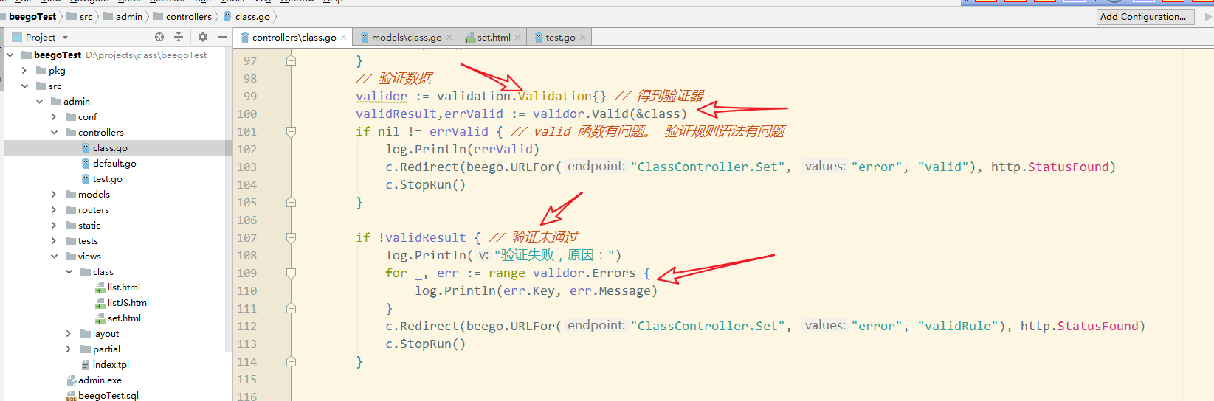

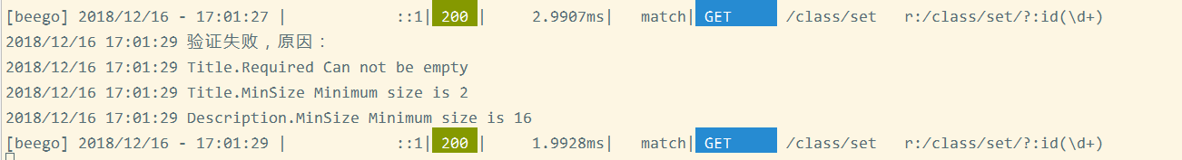

### 自定义规则验证

validor.Valid()方法后，若全部的属性通过验证，

此时，validor会尝试调用模型对象Valid()方法继续验证。存在则调用，不存在流程结束。

在定义模型时，如果验证提供的内置规则不能满足需求，，需要在Valid()方法中完成自己的验证。

例如，要求班级的名字不能重复。（两次输入的密码要一致）

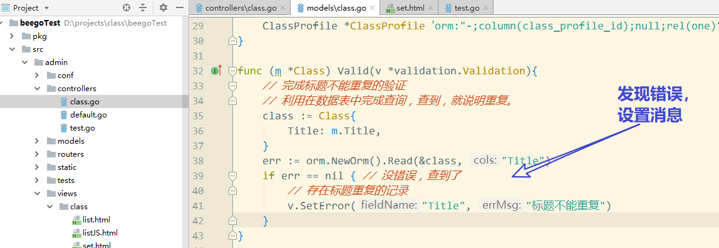

可以使用：

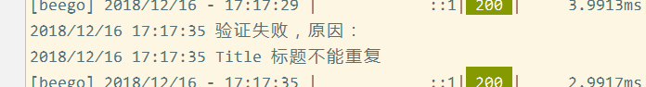

### 非模型验证

表单中有些数据，是不需要存在于数据库（模型中的）。

例如，例如，注册时，必须统一注册协议，才可以。

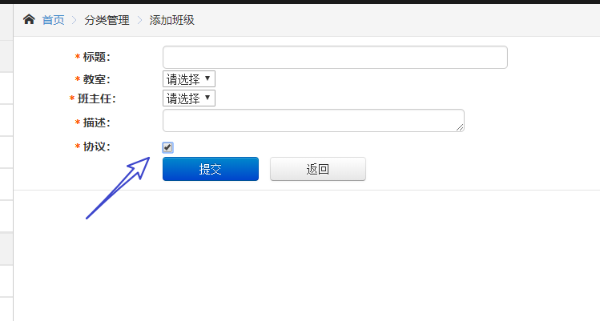

直接在控制器的动作中：完成验证：

不需要模型的操作，通过自定义的业务逻辑实现即可：

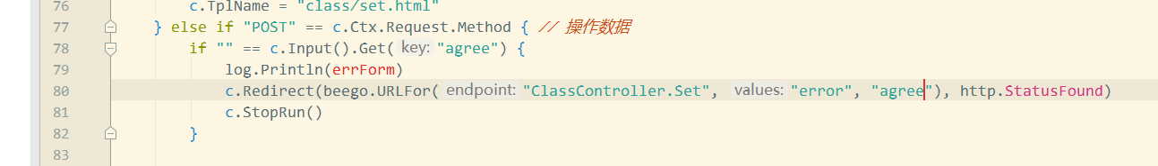

### 错误消息

模型中定义的错误验证规则，不能任意配置错误消息：

（相对的，将验证规则定义在控制器中，而不是模型字段上，是可以自定义验证规则的）：

例如：在valid.Rule().Message()控制消息

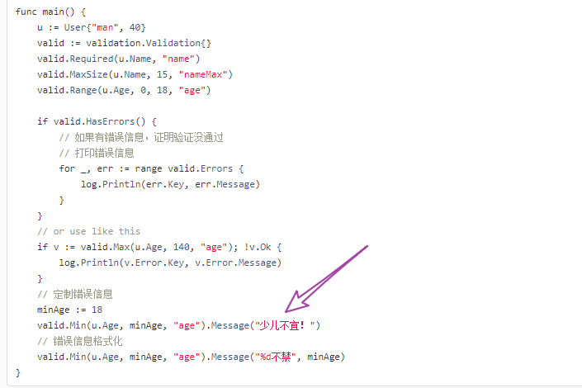

but，在模型中定义，该方法不可用！

应该在项目初始化时，定义验证规则的默认消息，利用validation.SetDefaultmessage()方法实现：

main.go

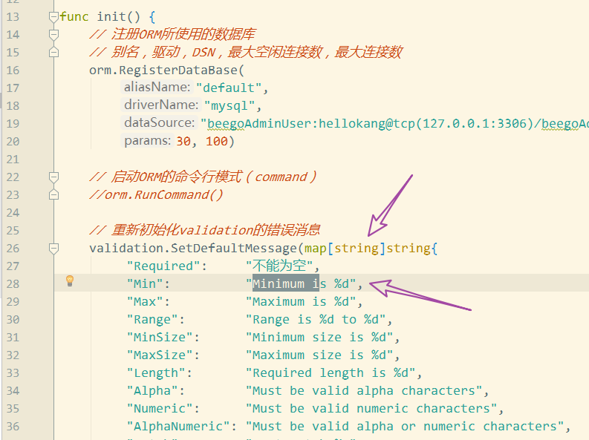

结果：

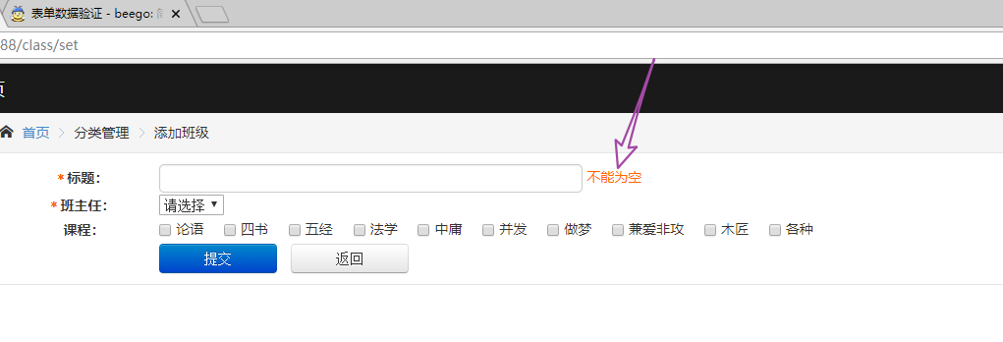

## QueryBuilder，构建查询类SQL

查询构造器。

通过不同的子方法，拼凑SQL的方案。

* Select(fields ...string) QueryBuilder
* From(tables ...string) QueryBuilder
* InnerJoin(table string) QueryBuilder
* LeftJoin(table string) QueryBuilder
* RightJoin(table string) QueryBuilder
* On(cond string) QueryBuilder
* Where(cond string) QueryBuilder
* And(cond string) QueryBuilder
* Or(cond string) QueryBuilder
* In(vals ...string) QueryBuilder
* OrderBy(fields ...string) QueryBuilder
* Asc() QueryBuilder
* Desc() QueryBuilder
* Limit(limit int) QueryBuilder
* Offset(offset int) QueryBuilder
* GroupBy(fields ...string) QueryBuilder
* Having(cond string) QueryBuilder
* Subquery(sub string, alias string) string
* String() string， 获取拼凑的SQL

演示：

|  |
| --- |
| builder, _ := orm.NewQueryBuilder("mysql")  builder.Select("c.id", "c.title", "c.teacher_id", "t.name", "count(s.id) as studentNum").  From("kang_class as c").  LeftJoin("kang_teacher as t").  On("c.teacher_id=t.id").  LeftJoin("kang_student s").  On("s.class_id=c.id").  Where("c.id > ?").  And("c.id").  In("2", "4", "6", "7", "9").  GroupBy("c.id").  OrderBy("c.title").Desc().  Limit(3).Offset(0)   log.Println(builder.String()) |

形成的SQL：



## 执行SQL

拼凑好SQL后，可以利用ORM对象（OrmSeter）完成SQL语句的执行。

使用Raw() 将一条SQL语句，变为orm对象可以执行的语句。（与ORM对象建立关联），再执行即可：

执行的方法区分查询类和非查询类表示：

* QueryRow(…interface{}) error
* QueryRows(…interface{}) (int64, error)

以上两个方法的目的，将查询结果与模型对象结构体建立关联。除非直接使用ORM的语法，不能完成特定类型的查询来获取模型对象，才使用该操作。

* RowsToStruct(interface{}, string, string) (int64, error)

将查询的记录直接映射到某个结构体上，最常见的就是模型对象。

* Values(*[]Params, …string) (int64, error)

记录为 键值对列表。键为字段，值为字段值。

返回多行记录，记录的字段使用字段名访问。

演示：

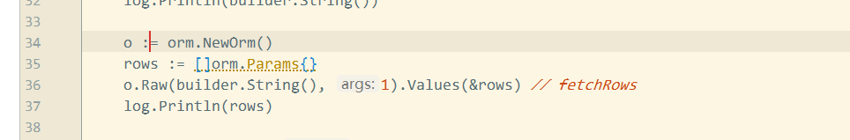

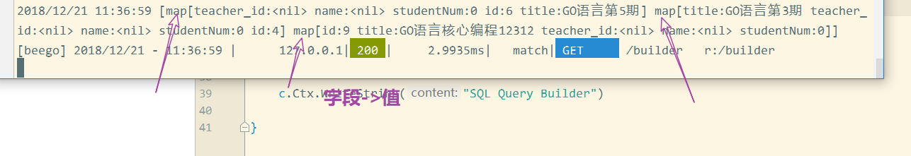

访问第二条记录的title字段：

rows[1][“title”]

* ValuesList(*[]ParamsList, …string) (int64, error)

记录为字段值列表。

返回多行记录，记录的字段使用索引位置来访问。访问的索引位置为0或者n的字段。

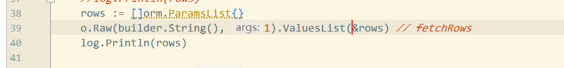

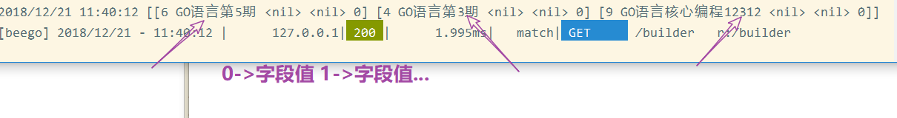

访问第二条记录的title字段

rows[1][1]

* ValuesFlat(*ParamsList, string) (int64, error)

用于查询单列的集合。类似FetchColumn

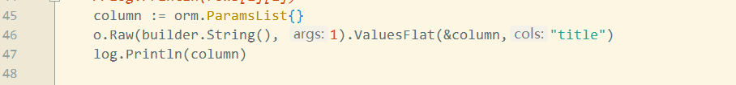

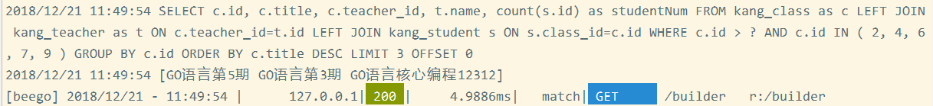

* RowsToMap(*Params, string, string) (int64, error)

返回，字段1=>字段2 这种映射集合。

通常会使用 name=>sn

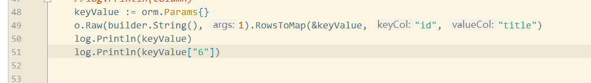

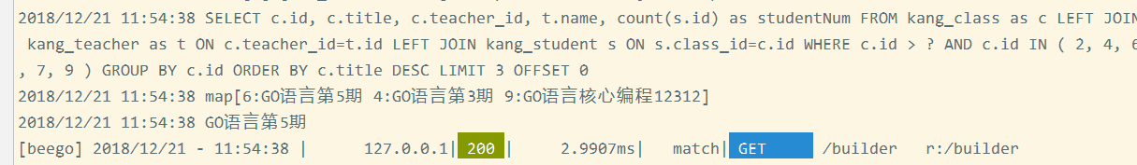

以上的四个方法，体现纯粹的数据性。查询的数据以多维map（切片）的方式呈现，不以模型对象的方式。使用SQL查询时的主要方法。

* exec，非查询类执行

insert update delete

res, err := o.Raw("UPDATE user SET name = ?", "your").Exec()

if err == nil {

num, _ := res.RowsAffected()

fmt.Println("mysql row affected nums: ", num)

}

原生的mysql驱动提供的方法一致（数据库抽象层的方法一致！）

## 事务支持

o := NewOrm()

err := o.Begin()， 开启事务

if SomeError {

err = o.Rollback() 回滚事务

} else {

err = o.Commit() 提交事务

}

成功还是失败，指的是业务逻辑成功失败，不光是指的是SQL语句的执行成功失败。

（例如，借钱后，余额为负数，也意味着失败）

特性；

ACID。

## 执行数据库操作的方式比较

三种方案的对比：

封装度：ORM>QueryBuilder>Raw

完整功能上：Raw>QueryBuilder>ORM

ORM，对象关系映射，更希望程序面向对象的话，尽可能使用ORM。

QueryBuilder，查询构造器，易于维护的拼凑SQL的方式。更希望使用SQL操作数据库，时选用。额外的好处，更容易维护SQL。

Raw，原生SQL。不在乎程序提供的管理SQL的方案，就是为了执行SQL，选择该方案，最大的优势，任何SQL都可以执行。

# 功能模块

## 分页

limit offset 获取部分数据

形成翻页链接

项目中使用的分页类，主要目的之一，快速生成用于翻页的HTML代码。

演示：将班级列表翻页

controllers/class.go

List()

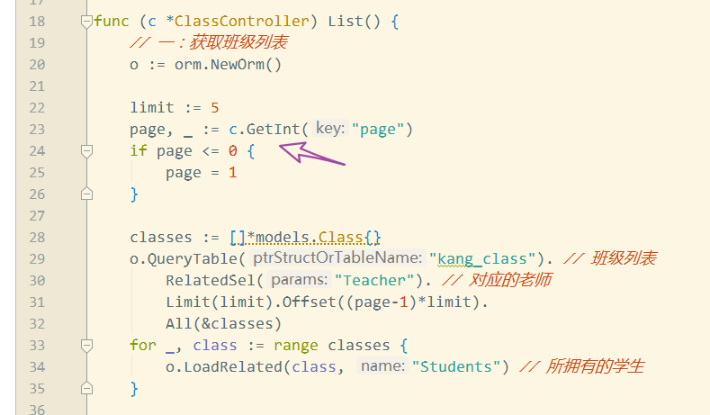

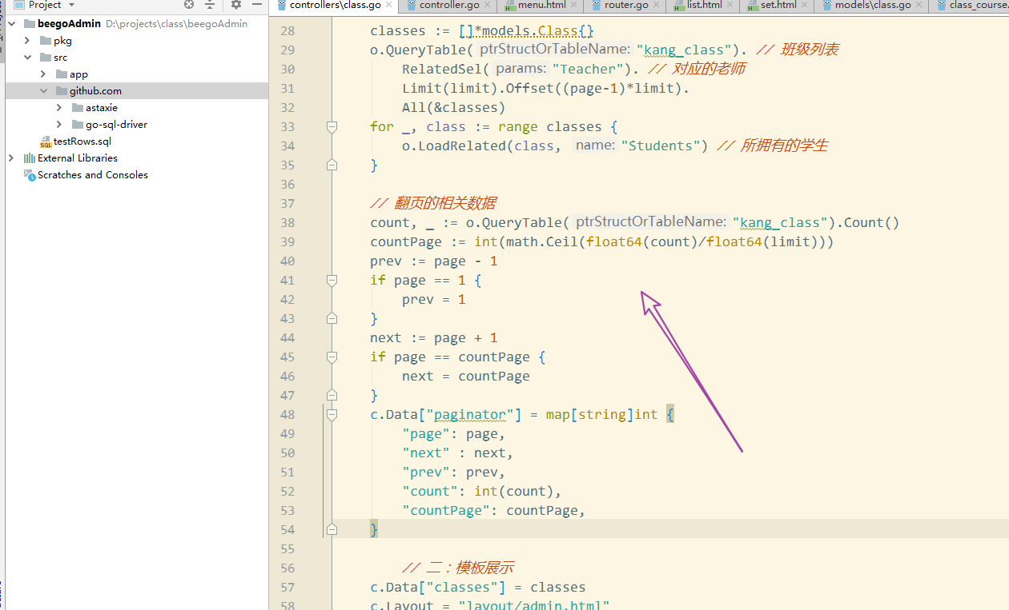

lisy.html

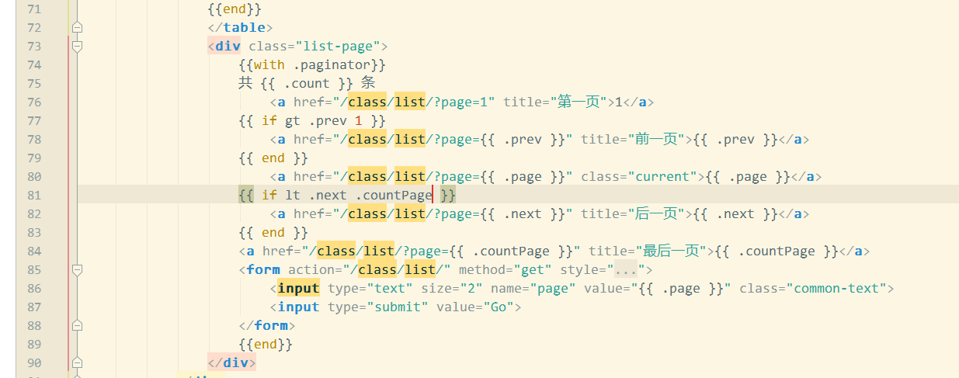

由于翻页链接，很常用。将局部模板独立保存，在list.html中完成载入：

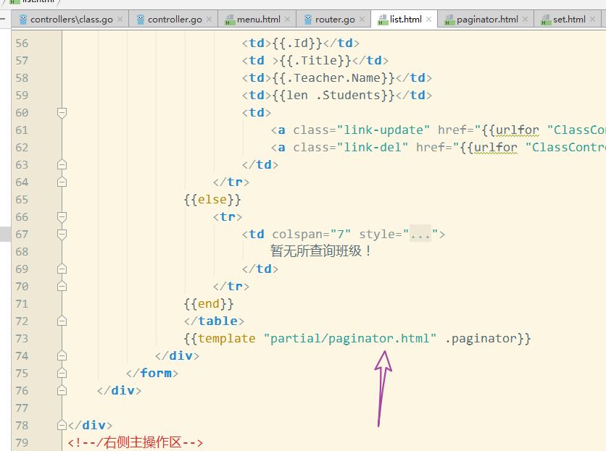

定义 partial/paginator.html:

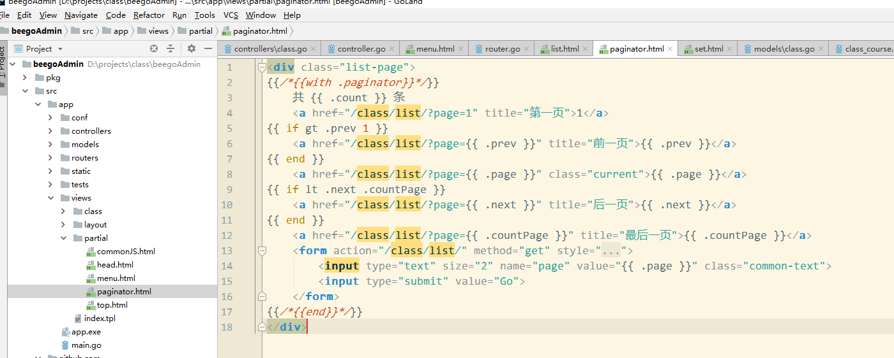

## cookie

c.Ctx.SetCookie(key, value, 选项列表,有效期, 有效路径，有效域名…)

c.Ctx.GetCookie(key) *c.Ctx.SetCookie("rememberIdNew", "42", 3600, "/")*



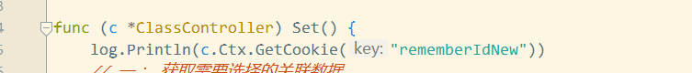

若需要删除cookie需要将有效期设置为过期的状态

-1即可标识过期

c.Ctx.SetCookie("rememberIdNew", "", -1, "/")

第二个参数值，没有任何意义。通常使用空字符串

第四个参数，保证和设置时的一致。

## session

会话技术，将会话数据存储在服务器端，将会话标识存储在浏览器端（cookie）的一种会话技术。

开启session（确定session-id, 取得已经存在的session数据）

可以在main.go中完成

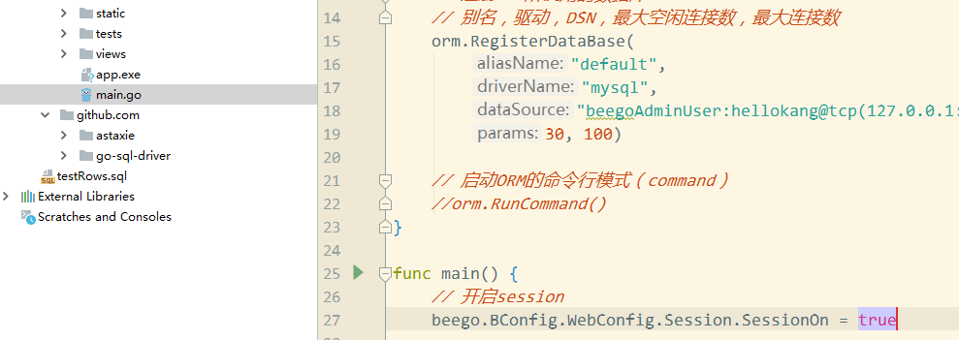

操作session数据

控制器对象，封装了session的操作方法

* c.SetSession(name string, value interface{})
* c.GetSession(name string) interface{}
* c.DelSession(name string)
* c.SessionRegenerateID()，重置session-id（在切换用户，或者退出时选择重置session-ID，保证新会话的全新性）
* c.DestroySession()，销毁session，删除全部的session数据

演示：

c.SetSession("user", "42")

c.GetSession("user")

session数据的存储：

默认的session，在beego中存储在内存中。使用全局变量的方式存储。

支持，使用非内存方式存储，例如文件，数据库，redis，memcache都可以。

演示使用文件进行存储：

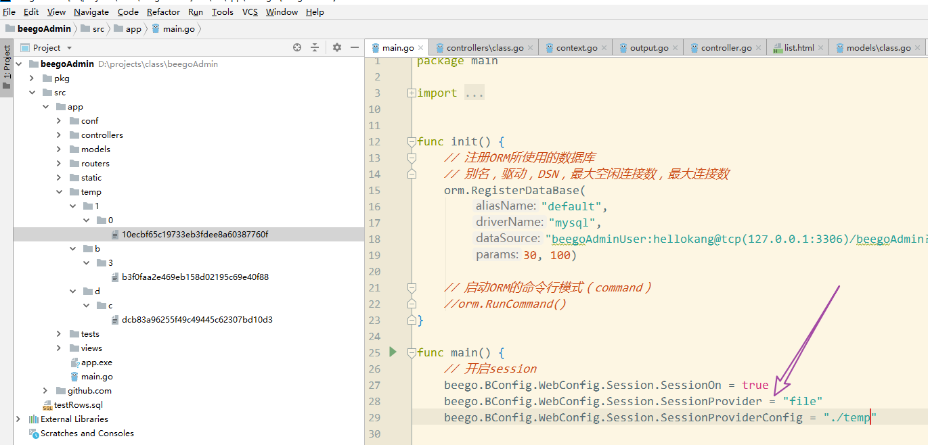

## flash，闪存会话

功能特殊的会话数据，可以使用session或cookie实现（beego中使用cookie实现）

仅仅使用一次的会话数据。

存储后，一旦获取就会自动被删除的会话数据，称之为闪存会话。flash。

例如，存储，页面间传递的消息时，经常使用。例如，表单验证的错误消息。成功的提示灯。

演示：

设置：

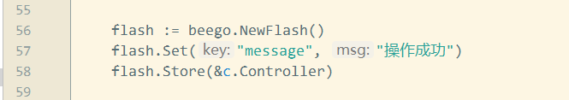

获取：



就是cookie数据，自动删除而已!

实际演示：

表单验证后的错误提示

在表单验证后，将错误消息存储在flash数据中

classcontroler.SetProcess()

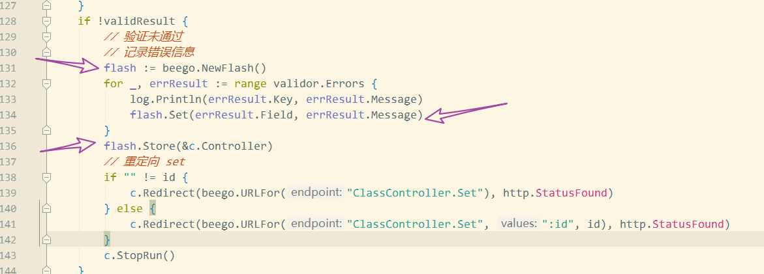

之后，重定向到了编辑（添加页面）

表单展示页，读取错误消息展示：

ClassController.Set()

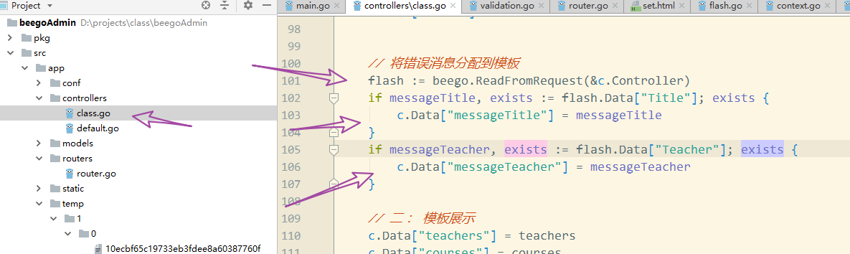

模板页，展示错误

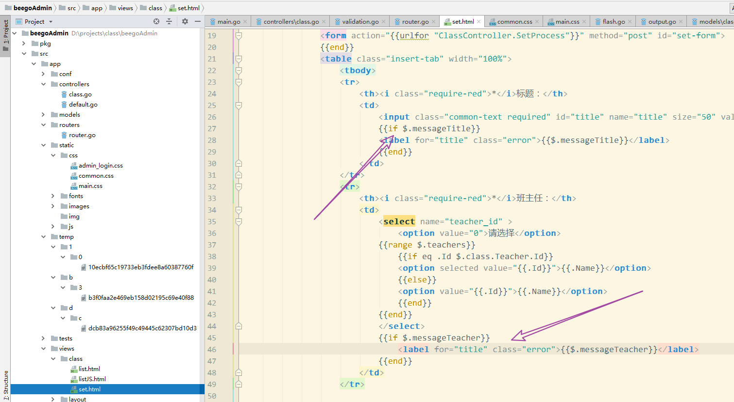

在错误消息展示时，往往需要展示错误的数据

也应该将错误数据，使用flash数据传递到表单页面。进行反显展示。

出错时记录：

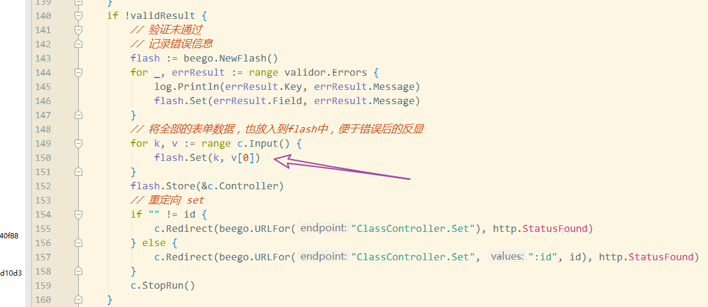

表单展示时显示：

set：

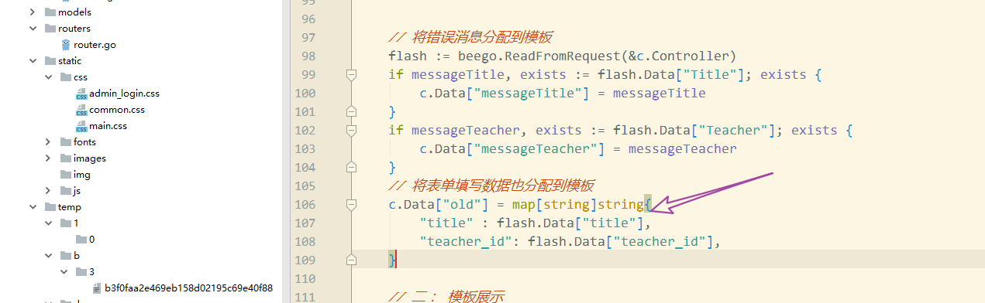

模板 set.html

先展示错误的数据，如果没有错误的数据展示编辑数据：

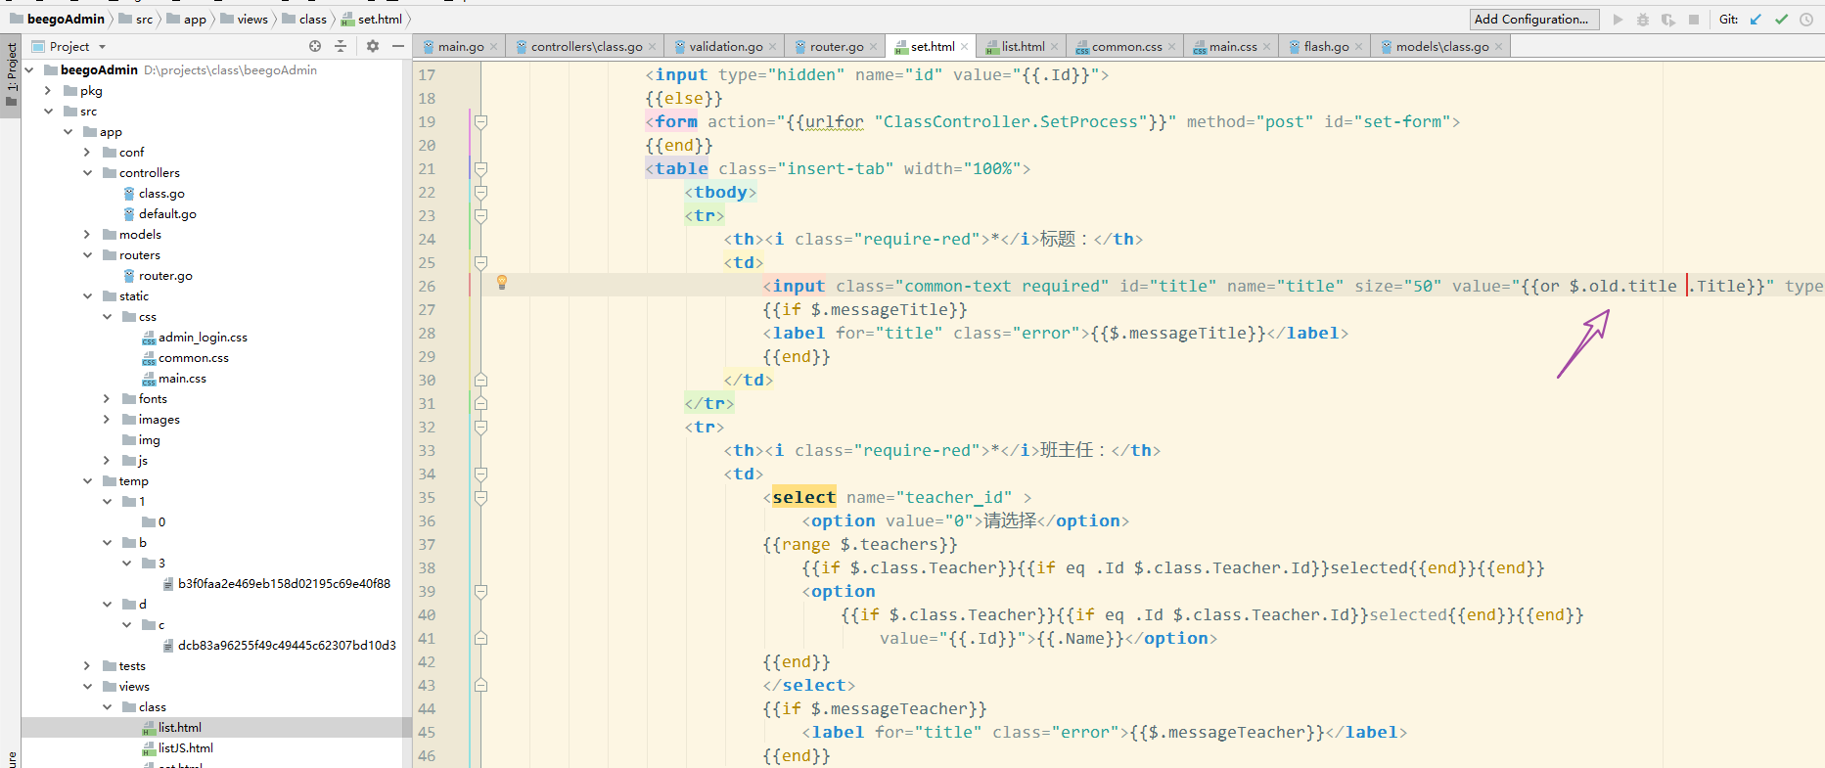

结果：

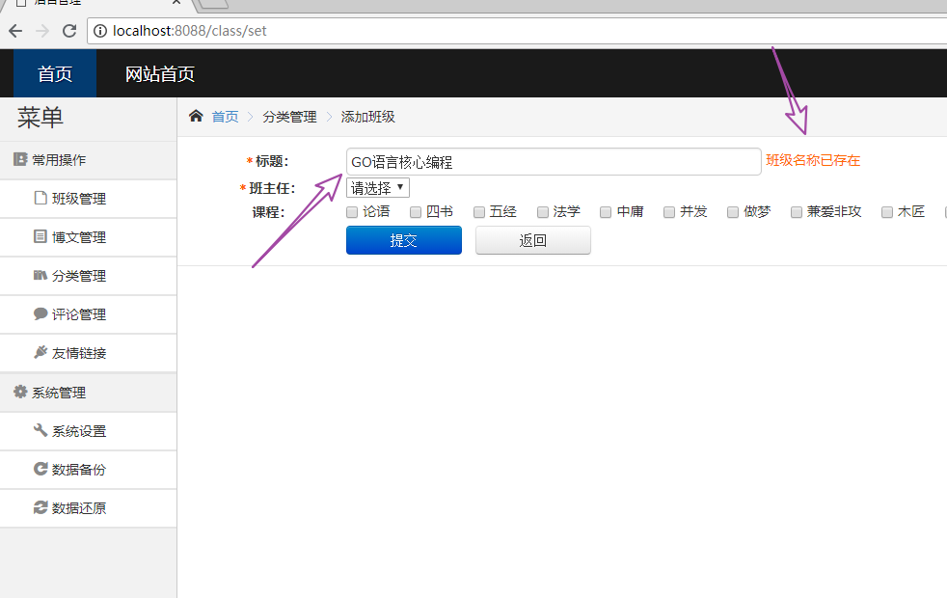

## 过滤器

提供了一种在某个时机去执行代码的机会。（特殊性在于执行时机）

（在固定时刻可以被执行的功能模块：中间件，行为组件，钩子，事件处理器…）

主要用在 动作执行前，项目初始化后，结束之前呢（这些可以叫做：挂载点，时间点，阶段，事件）：

BeforeStatic 静态地址之前

BeforeRouter 寻找路由之前

BeforeExec 找到路由之后，开始执行相应的 Controller 之前

AfterExec 执行完 Controller 逻辑之后执行的过滤器

FinishRouter 执行完逻辑之后执行的过滤器

某段代码，就是具体的一个函数而是，满足特定结构的函数。

例如，非常常见的校验用户是否登录的逻辑，就需要在动作执行之前完成处理。

定义分组路由，在组内添加过滤器

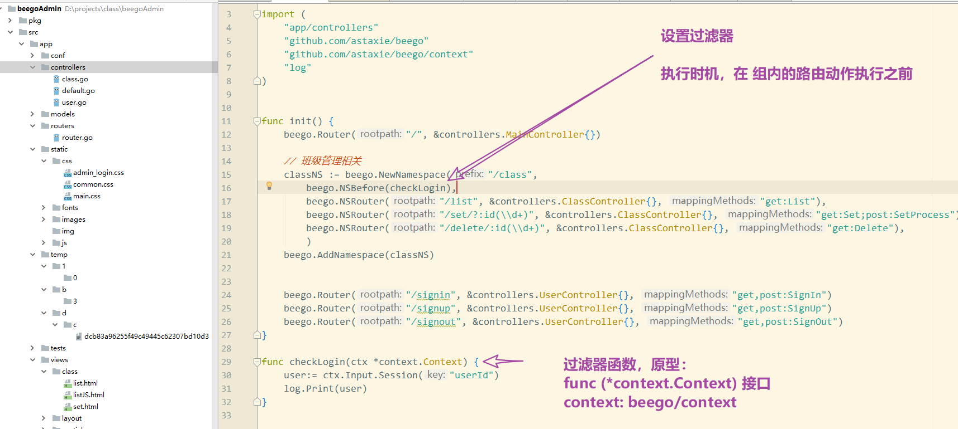

## 缓存

若需要使用数据，需要先获取（从数据库中获取），再使用。

如果数据反复使用时，数据一致。

可以在第一次使用时，将数据缓存起来，后续的使用就可以使用缓存实现。

参考：在授权校验时，获取用户的权限的操作：

流程：



以上流程：

判断缓存是否存在：

从缓存中获取：

存入缓存：

从缓存中删除：发生在原数据更新时。（或者设置超时时间）

使用方法：

初始化缓存操作对象，需要一个全局对象：

（全局变量，在main.go的运行周期内不会消失）

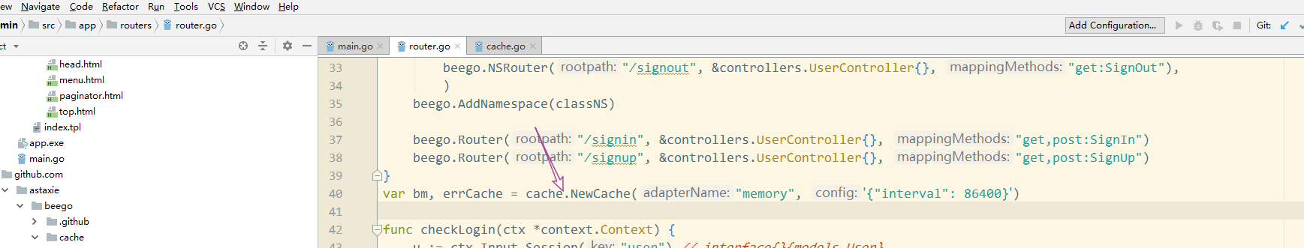

写入缓存：bm.Put("key", value, expires)

获取缓存：bm.Get("key")

判断是否存在：bm.IsExist("key")

删除：bm.Delete("key")

在actions获取时使用。

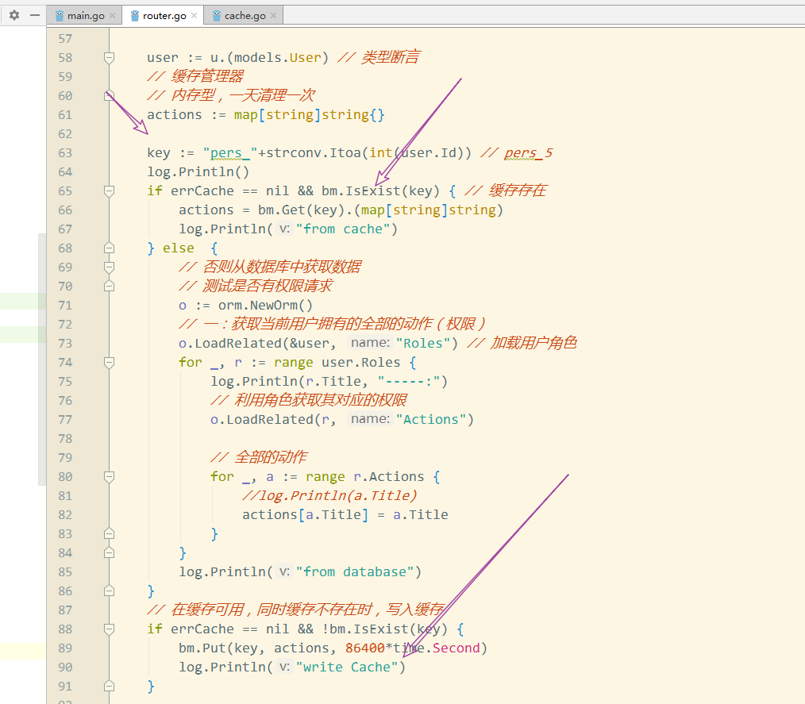

当第一次执行时，使用数据库读取，后续的操作，使用缓存：

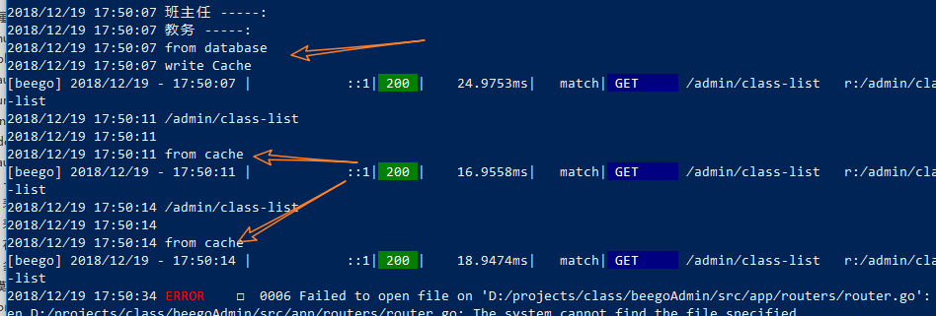

本案中中：存在用户修改角色，角色修改权限的功能，需要删除对应的缓存。

## 配置系统

### config/app.conf, 配置文件

### 系统配置项

#### appname 应用的名称

#### httpaddr 监听的IP地址

默认可以监听服务器的全部网卡的地址。

通过配置指定，仅仅监听某个网卡地址进入的请求。

#### httpport 监听的端口

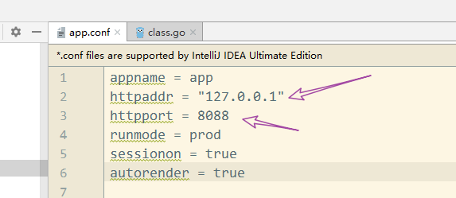

#### runmode 运行模式

主要由：dev, prod 两种方案

dev：开发模式

prod：生成模式

不同的模式，可以加载不同的配置信息。

演示：

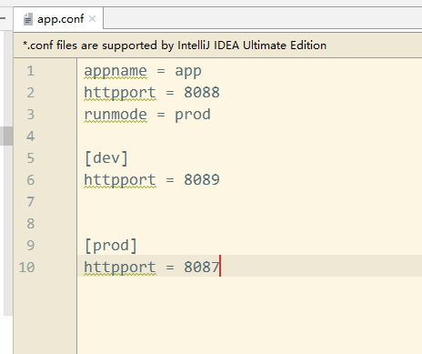

当前的运行模式为 prod。则我们监听的端口为8087.

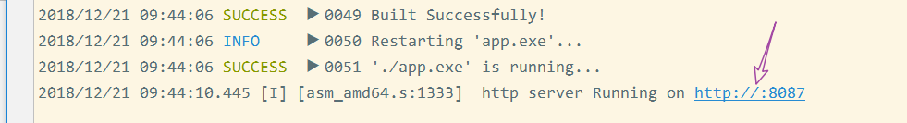

在模式配置之前的，称之为通用配置，若模式中存在与通用配置相同的配置项，则会重写：

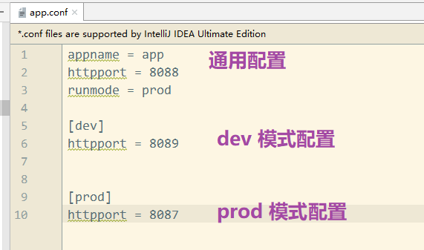

#### sessionon

是否自动开启session

更建议在 go代码中使用：

beego.BConfig.WebConfig.Session.SessionOn = true

来实现。session是功能的一部分！

#### autorender，自动渲染模板

自动渲染模板：当控制器运行结束时，会自动将模板渲染好（解析执行）。

若没有指定 c.TplName beego会以views/controller/method.tpl 文件作为当前动作的模板。

可以将其关闭：

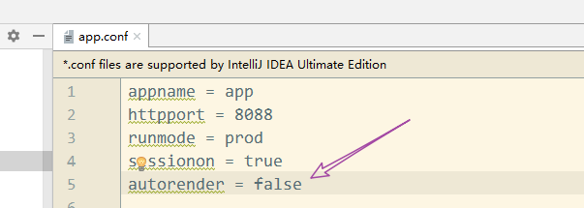

如果关闭了自动渲染，需要在控制器动作中，手动渲染：

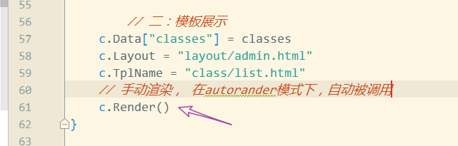

只有在做纯接口数据程序时，需要关闭自动渲染配置

#### 参考：

<https://beego.me/docs/mvc/controller/config.md>

### 自定义配置

根据自己的需要，将配置写入到配置文件中：

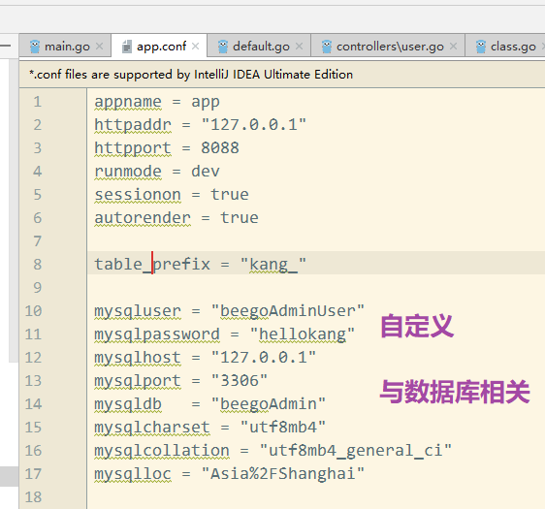

### 程序中访问配置

模型中：

models/class.go

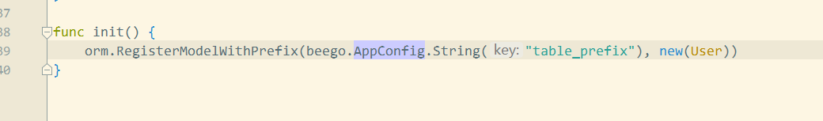

main.go

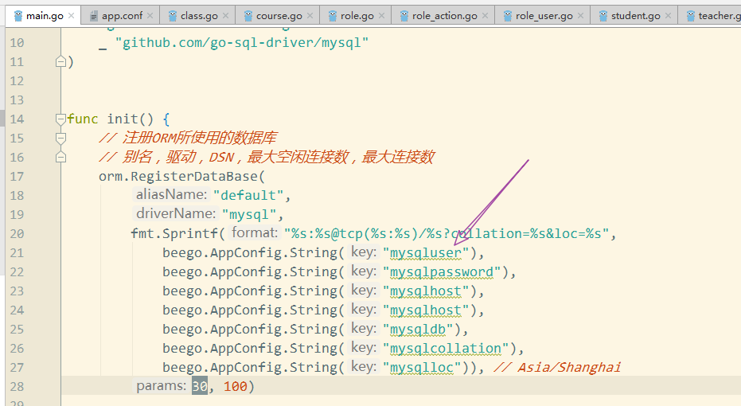

AppConfig.String()

AppConfig.Bool()

AppConfig.Int()

用来获取其他类型的配置项的值。

### 程序中改变配置

配置过session：

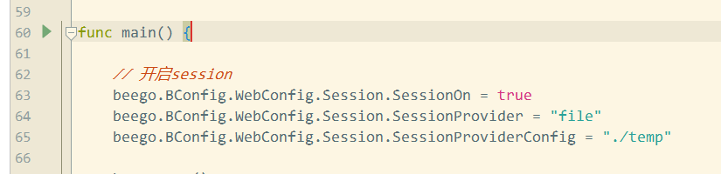

配置的代码执行，配置生效。程序运行结束，配置也随之失效！

配置文件中，程序运行既会生效。

通用的配置 方法：

beego.AppConfig.Set(key, val string) error

## 日志

可以将操作记录下拉。称之为日志。

启用文件日志，并完成基础配置

zai main.go init()

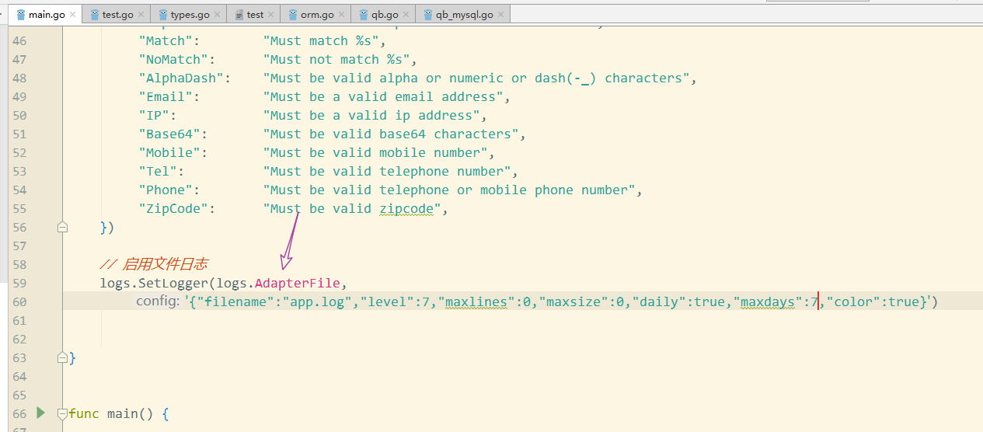

在需要记录的位置，记录日志。

记录，可以将内容分级：由上至下，逐一递减：

* beego.Emergency("this is emergency") // 最高级别错误
* beego.Alert("this is alert") // 严重警告
* beego.Critical("this is critical") // 非法
* beego.Error("this is error") // 错误
* beego.Warning("this is warning") // 警告
* beego.Notice("this is notice") // 提示
* beego.Informational("this is informational") // 信息
* beego.Debug("this is debug") // 调试

记录日志：

记录班级更新操作：

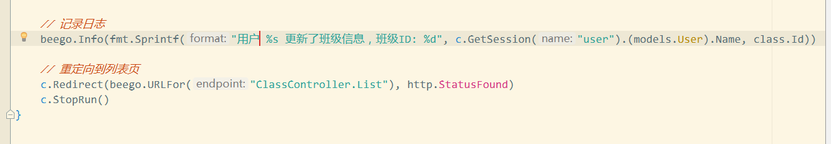

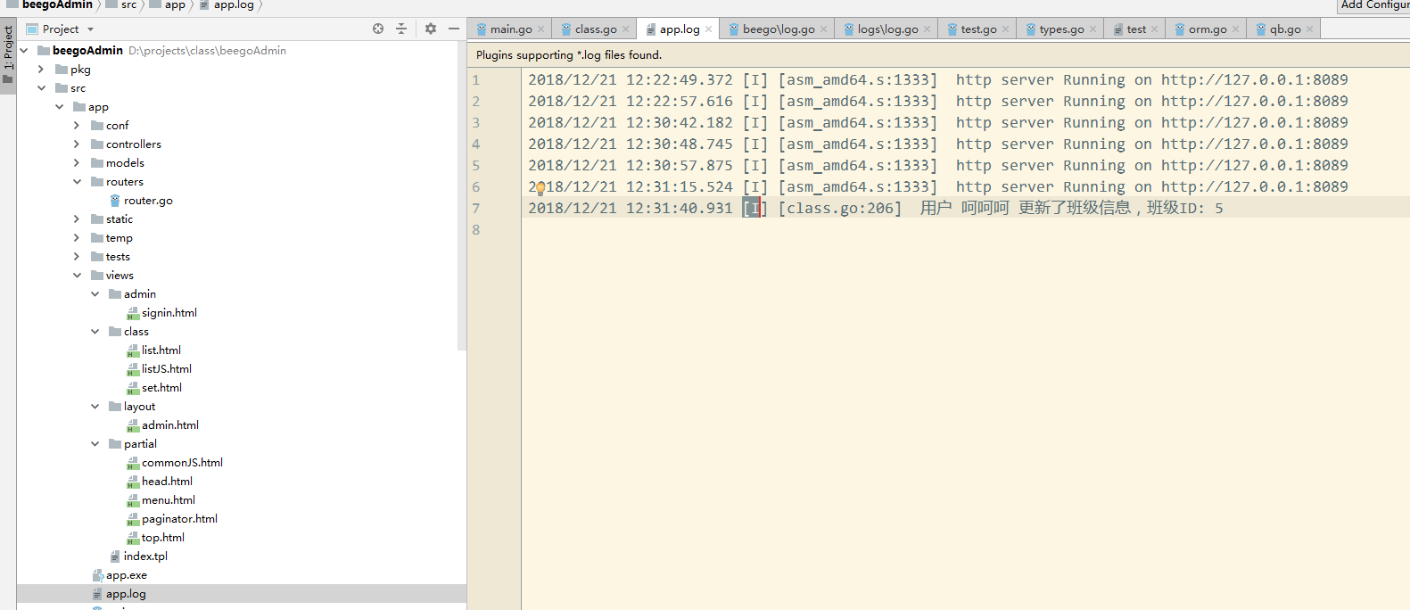

项目功能存在日志，是合理的习惯！

# 重构项目

## 班级列表

### 基本功能

参考：第一张，快速入门即可。

### 关联数据

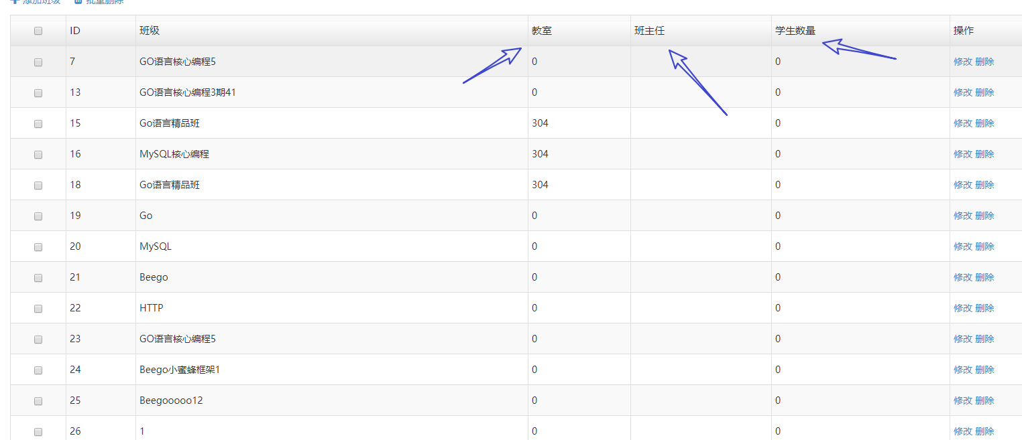

#### 定义模型，定义关联：

班级和教室：属于，多对一的关系。

班级和班主任：属于，多对一的关系。

班级和学生：属于一对多。

保证 Class， Student， Teacher模型存在：

Class:

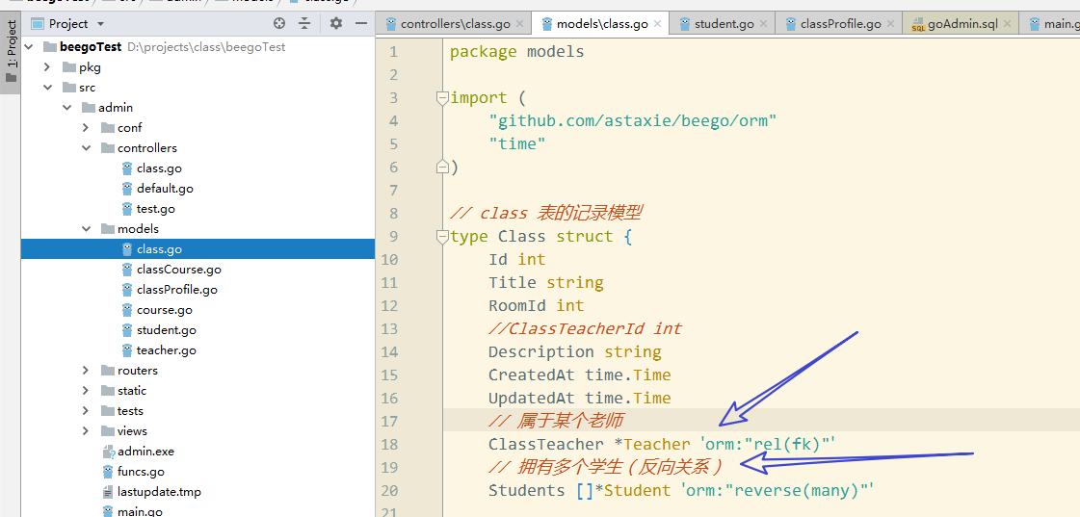

Teacher:

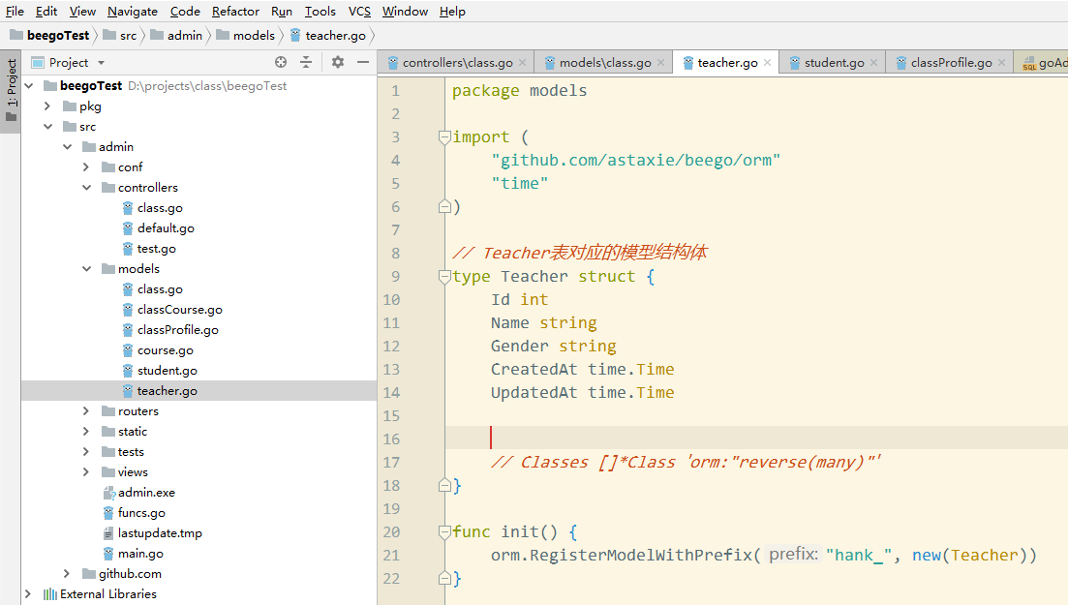

Student需要定义正向关系与班级相关

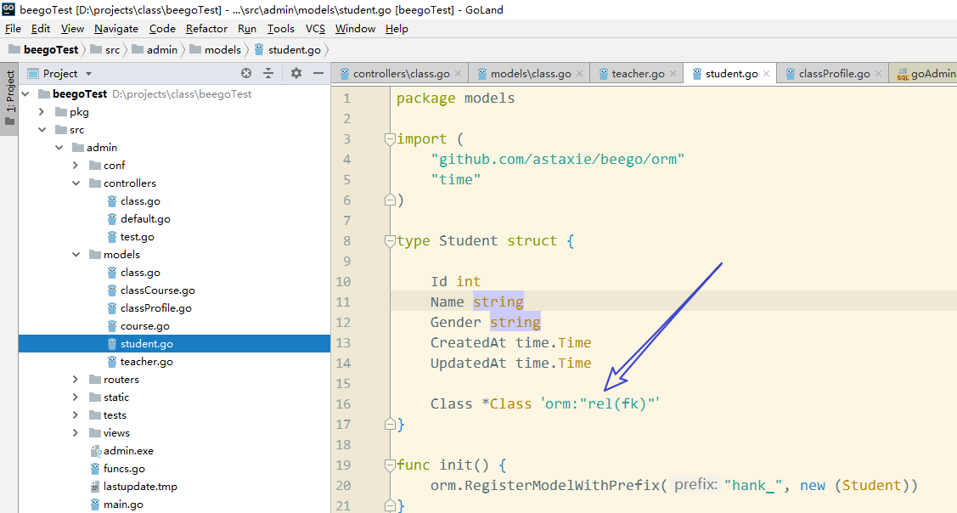

#### 查询关联数据

ClassControler.Get

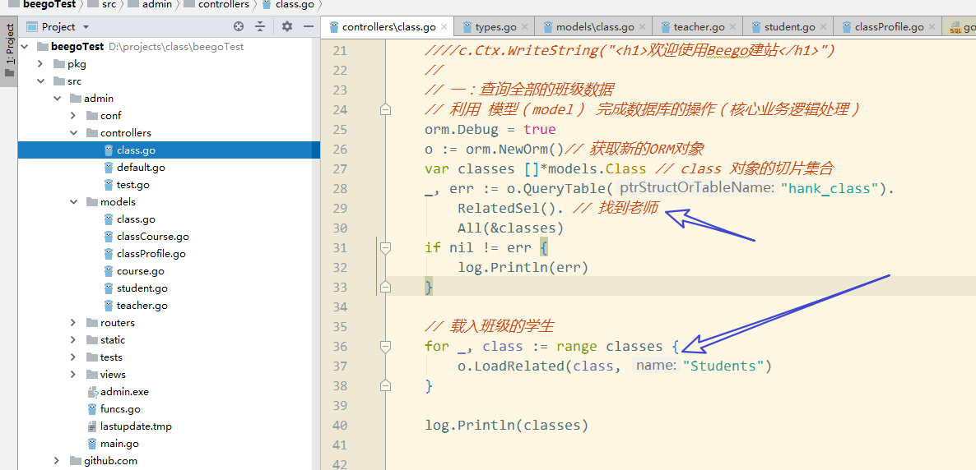

#### 更新模板

list.html

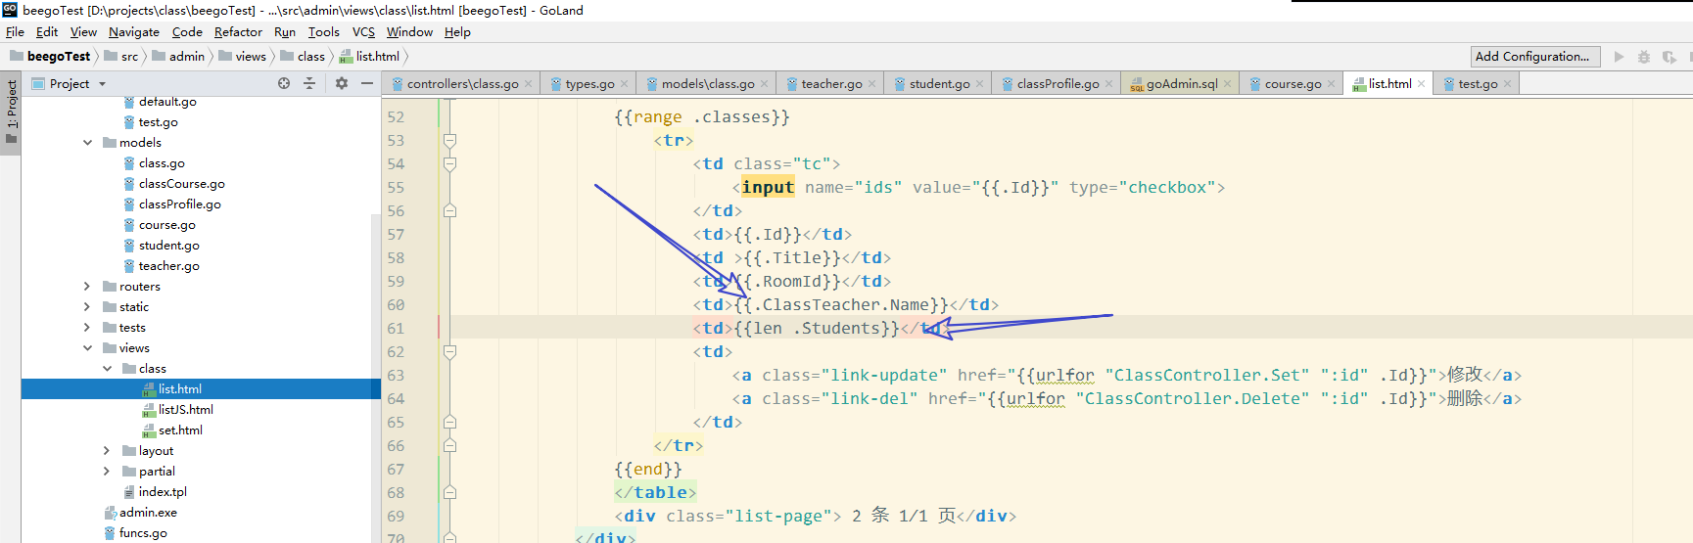

## 新增班级

### 路由

/class/set

routers/router.go

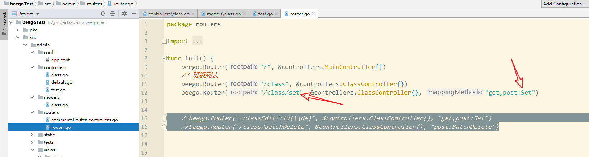

### 展示表单动作

ClassController.Set

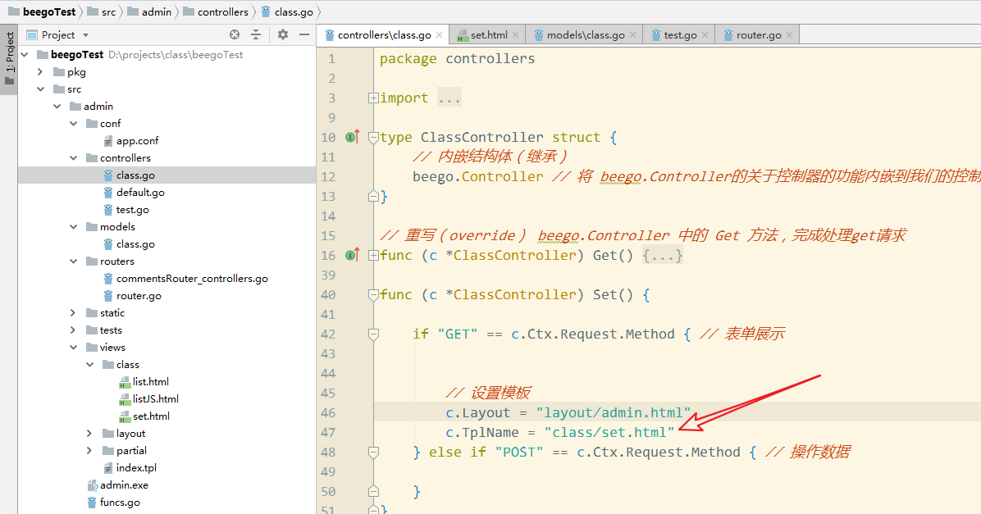

### 添加表单视图

class/set.html

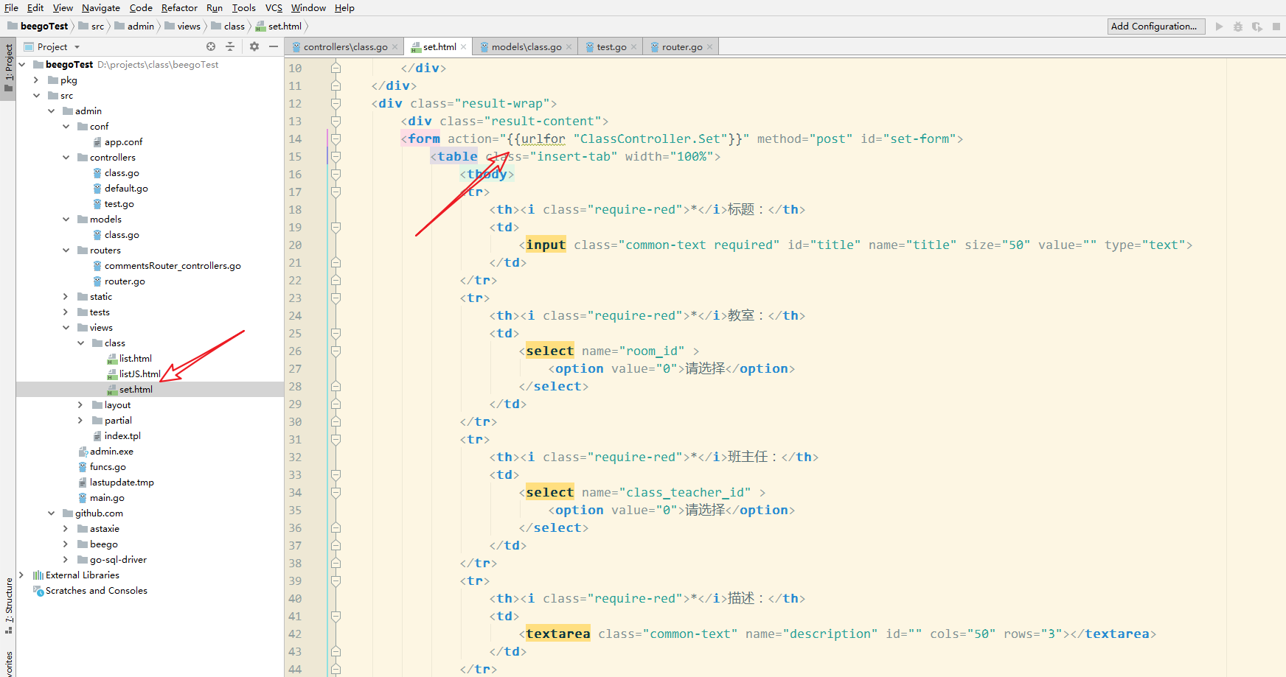

修改 列表中，添加班级链接；

class/list.html

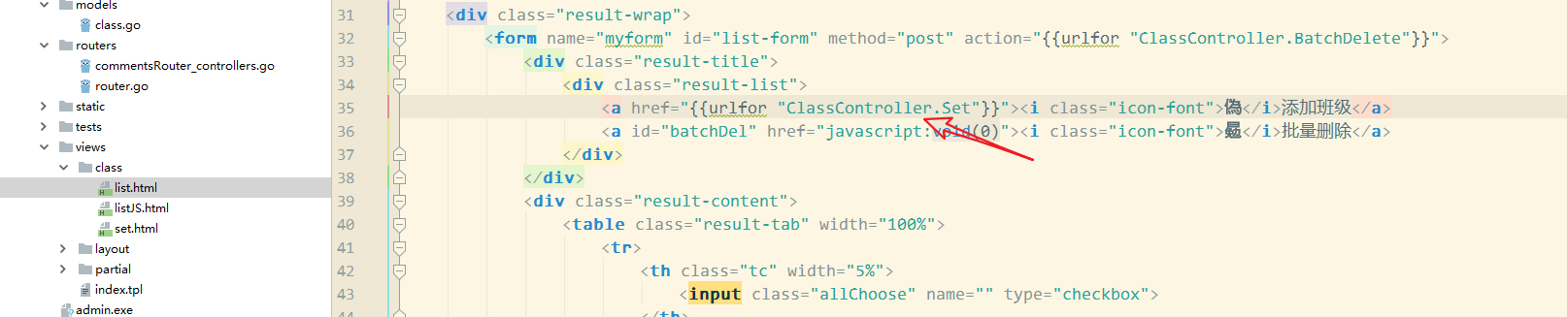

### 插入数据动作

在表单提交时，以POST方式，请求Set动作

controllers/class.go

Set()

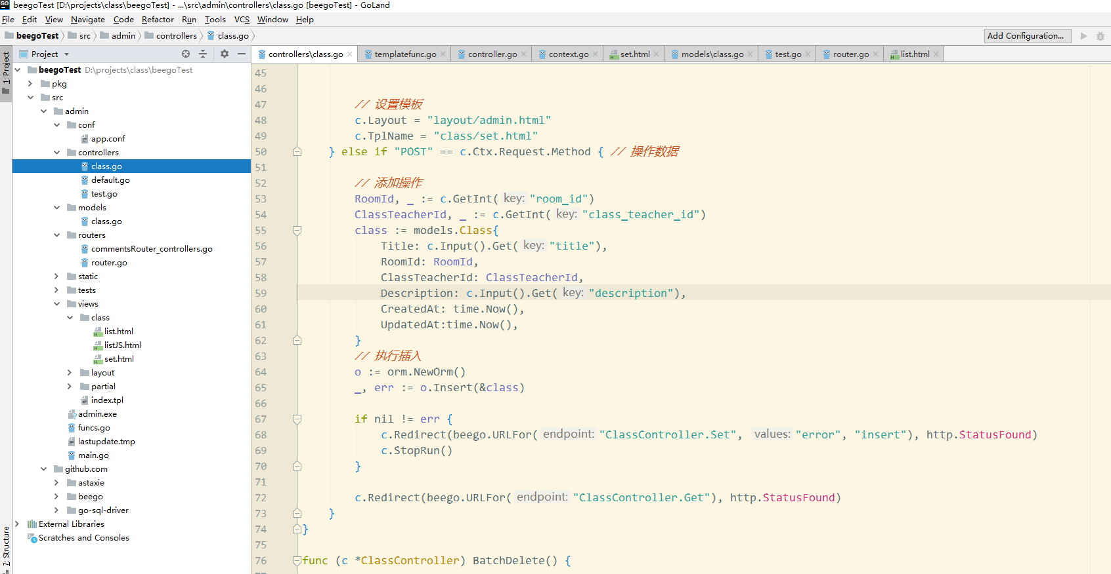

## 删除班级

### 路由

/class/delete/:id

routers/router.go

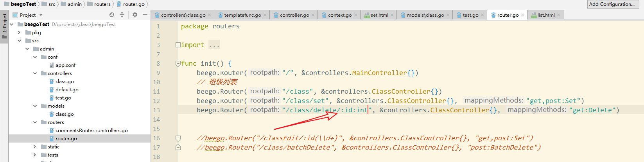

### 动作

ClassController.Delete

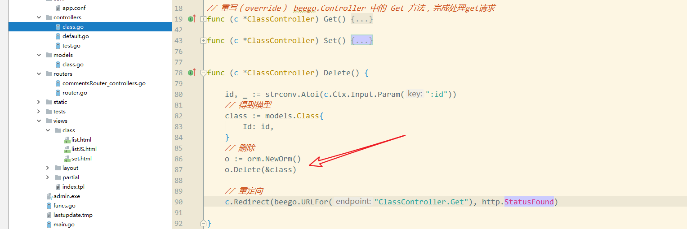

列表增加链接

class/list.html

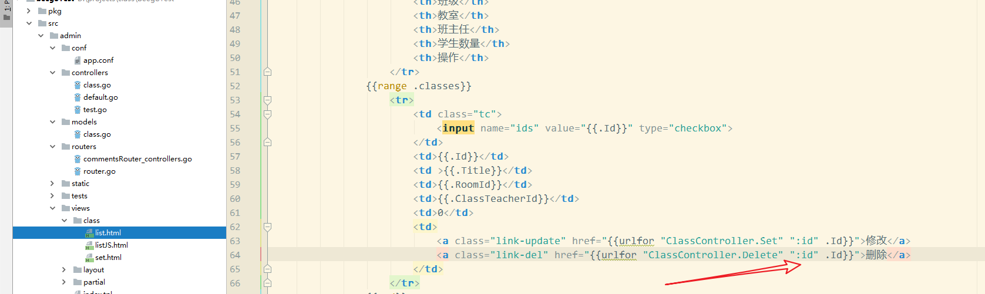

bug，路由要将get也设置为方法确定路由

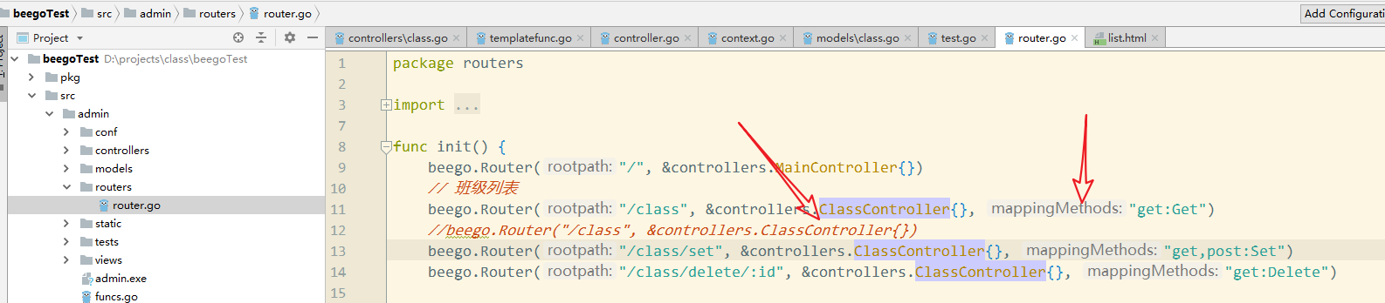

## 修改班级

### 路由

/class/set/42

routers/router.go

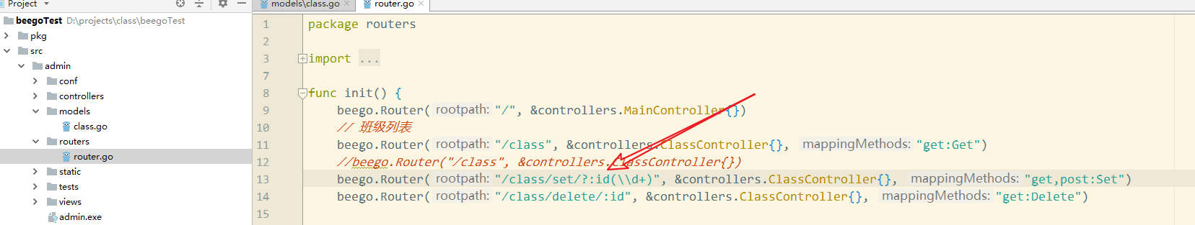

在列表页面，生成URL

list.html

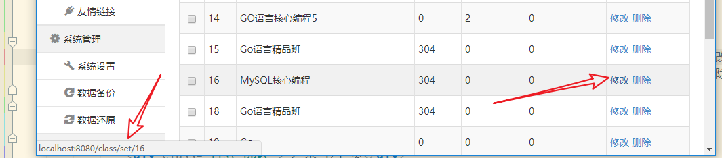

对比的添加的URL：

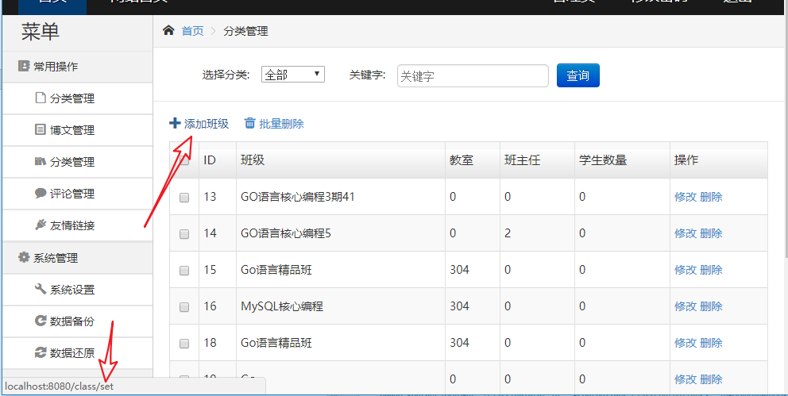

### 展示编辑表单动作

与 添加 同样使用 set 动作。

### 更新set模板

set.html

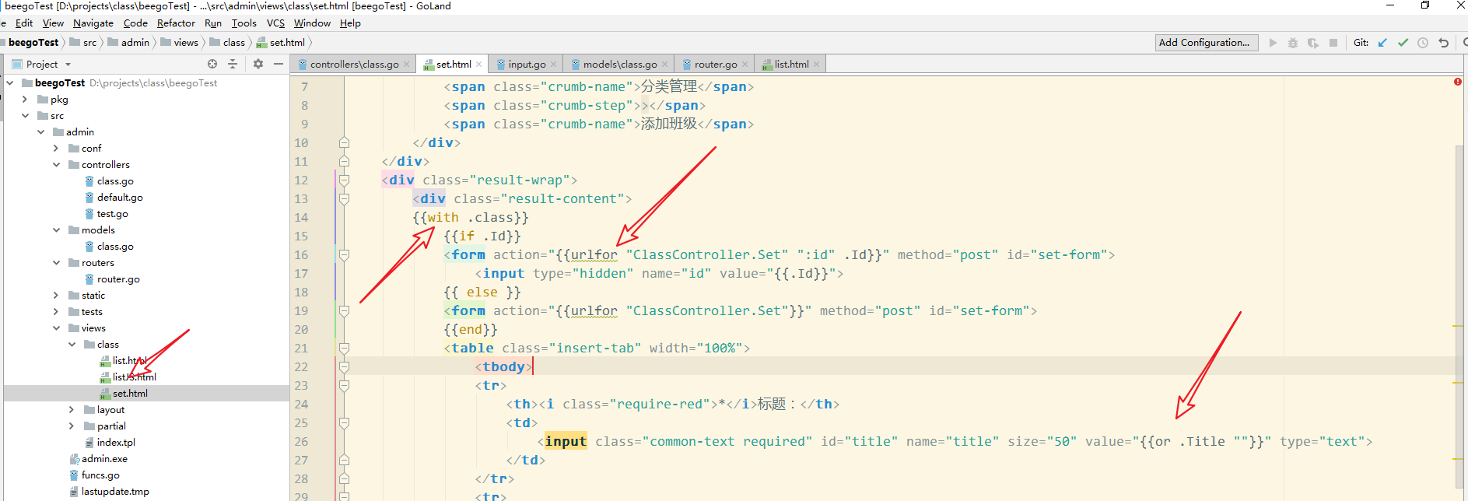

### 更新数据

set动作中，对于post请求的处理：

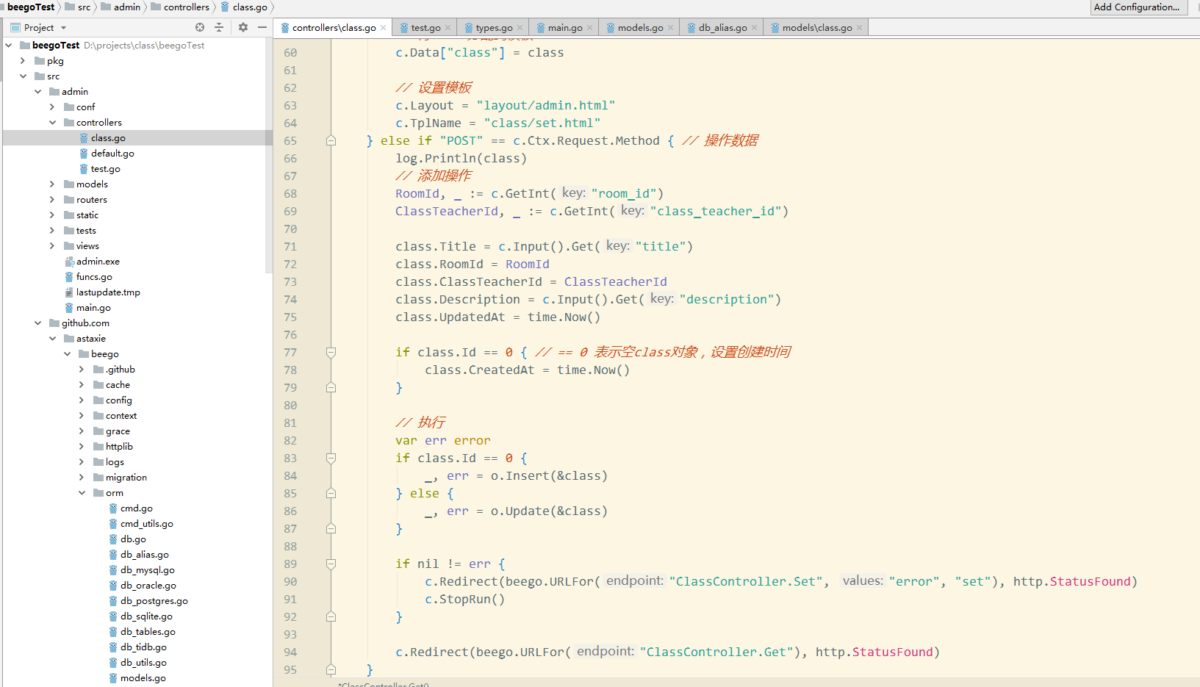

注意 由于model中的createdAt和updatedAt为time类型。因此需要告知ORM使用的时区，才可以保证time型数据与数据库中datetime型数据交互转换时的时区正确性。

需要在orm.RegitsterDatabase()时候，通过DSN的参数完成完成：

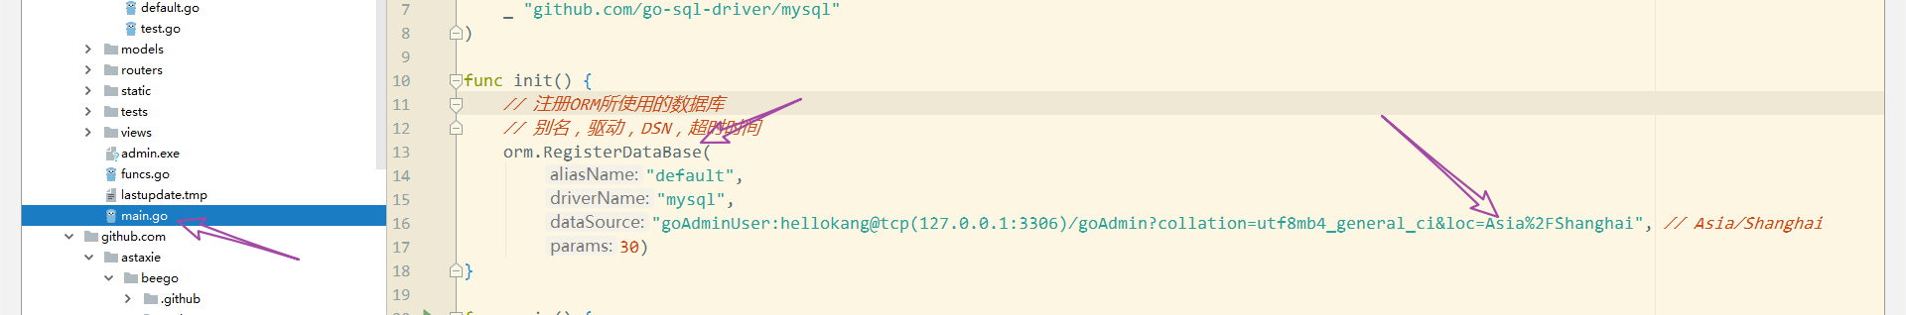

# 项目重构-II

## 初始化

安装，beego，mysql驱动

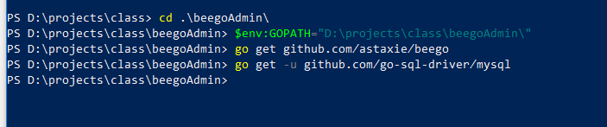

创建项目

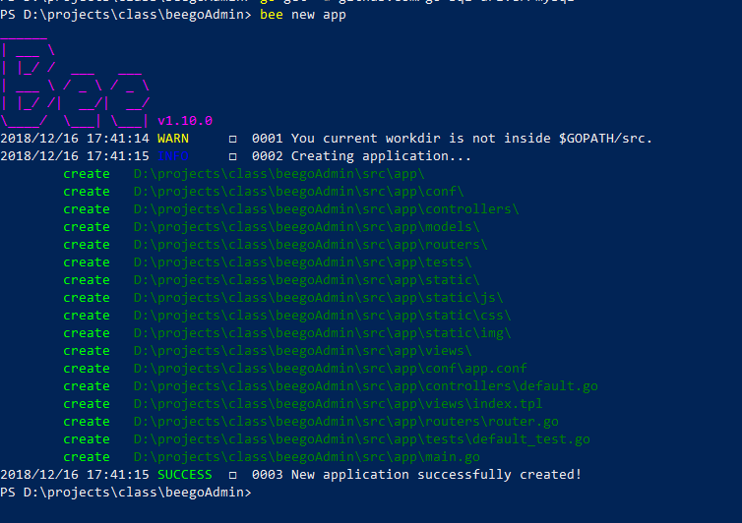

启动项目

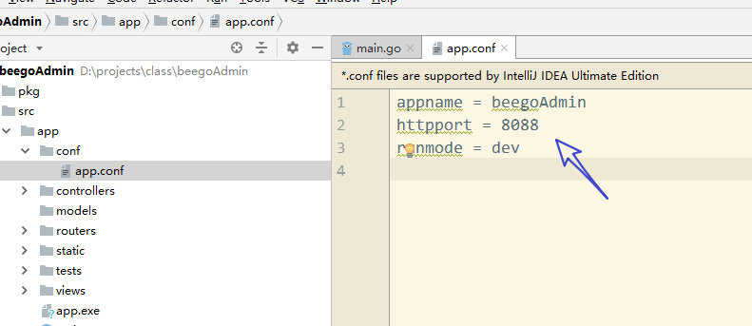

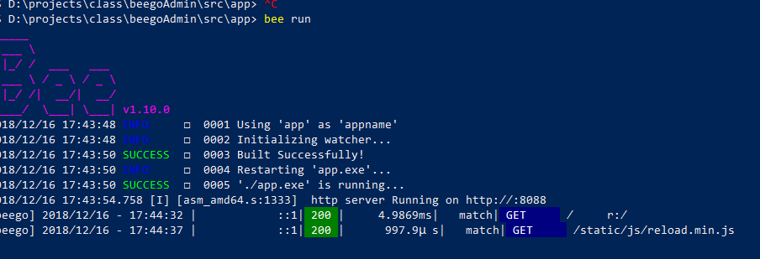

设置编辑器环境变量GOPATH

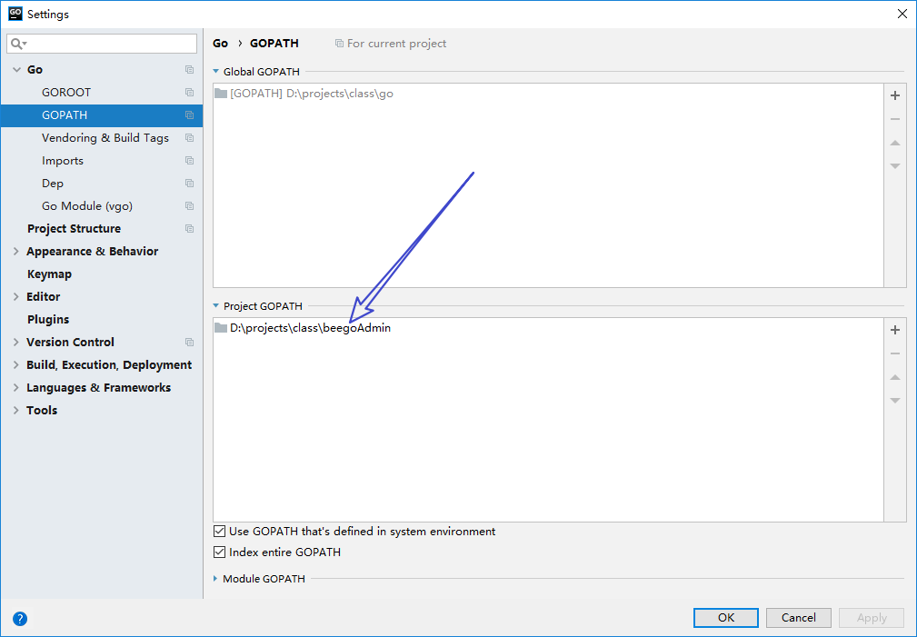

## 模型定义

表：

班级class

老师teacher

学生student

课程course

班级选课class_course

关系：

班级：老师 N:1

班级：学生 1:N

班级：课程 M:N

### Class模型

models/class.go

表结构，关联，索引，存储引擎，表名（前缀）

|  |
| --- |
| package models  import (  "github.com/astaxie/beego/orm"  "time" )  type Class struct {  Id uint `orm:"pk;auto"form:"-"valid:""`  Title string `orm:"type(varchar);size(64);default('')"form:"title"valid:""`  DeletedAt time.Time `orm:"type(datetime);null"form:"-"valid:""`  UpdatedAt time.Time `orm:"type(datetime);auto_now"form:"-"valid:""`  CreatedAt time.Time `orm:"type(datetime);auto_now_add"form:"-"valid:""`  *// 关联* Teacher *Teacher `orm:"null;rel(fk);on_delete(set_null)"form:"-"valid:""`  Students []*Student `orm:"-;reverse(many)"form:"-"valid:""`  Courses []*Course `orm:"-;rel(m2m);rel_through(app/models.ClassCourse)"form:"-"valid:""` }  func (m *Class) TableIndex() [][]string {  return [][]string {  []string{"DeletedAt"}, *// order by* []string{"UpdatedAt"}, *// order by* []string{"CreatedAt"}, *// order by* []string{"Teacher"}, *// join* } } func (m *Class) TableUnique() [][]string {  return [][]string {  []string{"Title"}, *// where* } }  func (m *Class) TableName() string {  return "class" }  func (m *Class) TableEngine() string {  return "InnoDB" }   func init() {  orm.RegisterModelWithPrefix("kang_", new(Class)) } |

### Teacher模型

|  |
| --- |
| package models  import (  "github.com/astaxie/beego/orm"  "time" )  type Teacher struct {  Id uint `orm:"pk;auto"form:"-"valid:""`  Name string `orm:"type(varchar);size(64);default('')"form:"name"valid:""`  DeletedAt time.Time `orm:"type(datetime);null"form:"-"valid:""`  UpdatedAt time.Time `orm:"type(datetime);auto_now"form:"-"valid:""`  CreatedAt time.Time `orm:"type(datetime);auto_now_add"form:"-"valid:""`  *// 关联* Classes []*Class `orm:"-;reverse(many)"form:"-"valid:""` }  func (m *Teacher) TableIndex() [][]string {  return [][]string {  []string{"DeletedAt"}, *// order by* []string{"UpdatedAt"}, *// order by* []string{"CreatedAt"}, *// order by* []string{"Title"}, *// where* } } func (m *Teacher) TableUnique() [][]string {  return [][]string {} }  func (m *Teacher) TableName() string {  return "teacher" }  func (m *Teacher) TableEngine() string {  return "InnoDB" }  func init() {  orm.RegisterModelWithPrefix("kang_", new(Teacher)) } |

### Course模型

|  |
| --- |
| package models  import (  "github.com/astaxie/beego/orm"  "time" )  type Course struct {  Id uint `orm:"pk;auto"form:"-"valid:""`  Title string `orm:"type(varchar);size(64);default('')"form:"title"valid:""`  DeletedAt time.Time `orm:"type(datetime);null"form:"-"valid:""`  UpdatedAt time.Time `orm:"type(datetime);auto_now"form:"-"valid:""`  CreatedAt time.Time `orm:"type(datetime);auto_now_add"form:"-"valid:""`  *// 关联* Classes []*Class `orm:"-;rel(m2m);rel_through(app/models.ClassCourse)"form:"-"valid:""` }   func (m *Course) TableIndex() [][]string {  return [][]string {  []string{"DeletedAt"}, *// order by* []string{"UpdatedAt"}, *// order by* []string{"CreatedAt"}, *// order by* []string{"Title"}, *// where* } } func (m *Course) TableUnique() [][]string {  return [][]string {} }  func (m *Course) TableName() string {  return "course" }  func (m *Course) TableEngine() string {  return "InnoDB" }   func init() {  orm.RegisterModelWithPrefix("kang_", new(Course)) } |

### ClassCourse模型

|  |
| --- |
| package models  import "github.com/astaxie/beego/orm"  type ClassCourse struct {   Id uint `orm:"pk;auto"form:"-"valid:""`   *// 关联* Class *Class `orm:"null;rel(fk);on_delete(set_null)"form:"-"valid:""`  Course *Course `orm:"null;rel(fk);on_delete(set_null)"form:"-"valid:""` }   func (m *ClassCourse) TableIndex() [][]string {  return [][]string { } } func (m *ClassCourse) TableUnique() [][]string {  return [][]string {  []string{"Class", "Course"},  } }  func (m *ClassCourse) TableName() string {  return "class_course" }  func (m *ClassCourse) TableEngine() string {  return "InnoDB" }   func init() {  orm.RegisterModelWithPrefix("kang_", new(ClassCourse)) } |

### Student模型

|  |
| --- |
| package models  import (  "github.com/astaxie/beego/orm"  "time" )  type Student struct {  Id uint `orm:"pk;auto"form:"-"valid:""`  Name string `orm:"type(varchar);size(64);default('')"form:"name"valid:""`  DeletedAt time.Time `orm:"type(datetime);null"form:"-"valid:""`  UpdatedAt time.Time `orm:"type(datetime);auto_now"form:"-"valid:""`  CreatedAt time.Time `orm:"type(datetime);auto_now_add"form:"-"valid:""`  *// 关联* Class *Class `orm:"null;rel(fk);on_delete(set_null)"form:"-"valid:""` }   func (m *Student) TableIndex() [][]string {  return [][]string {  []string{"DeletedAt"}, *// order by* []string{"UpdatedAt"}, *// order by* []string{"CreatedAt"}, *// order by* []string{"Name"}, *// where* } } func (m *Student) TableUnique() [][]string {  return [][]string {} }  func (m *Student) TableName() string {  return "student" }  func (m *Student) TableEngine() string {  return "InnoDB" }   func init() {  orm.RegisterModelWithPrefix("kang_", new(Student)) } |

## 设置数据库连接

注册数据库驱动

main.go

init()

以 orm的命令行模式运行。

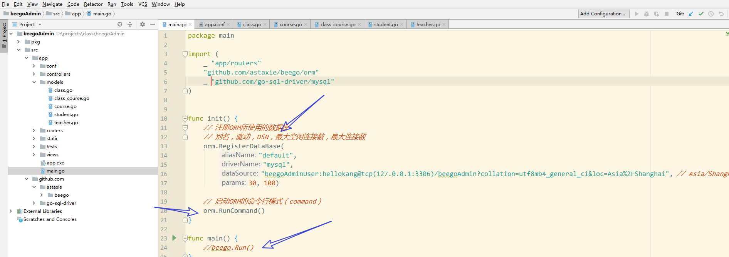

## 创建需要的库和用户，在MySQL服务器上

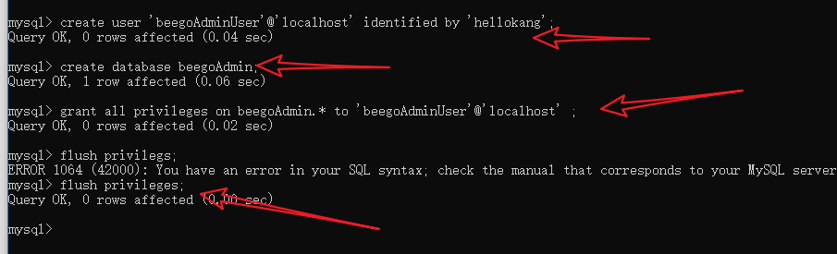

## 利用模型建表

使用保证model包被载入，再处理：

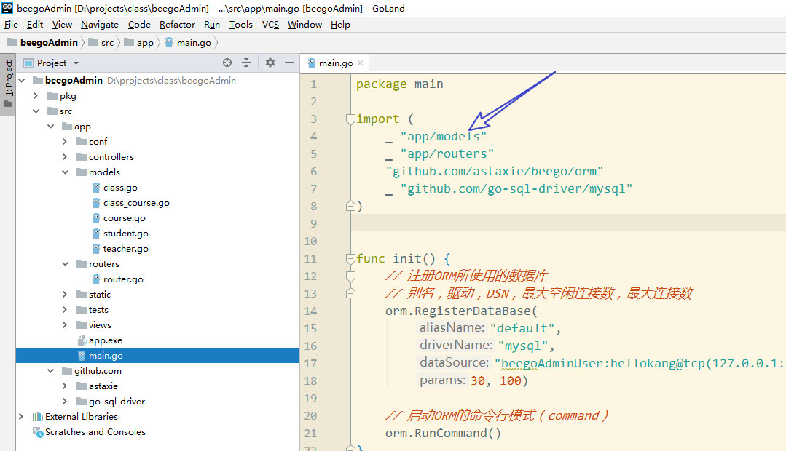

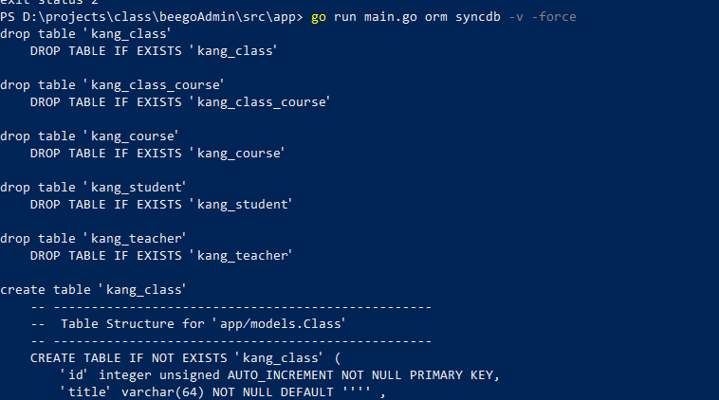

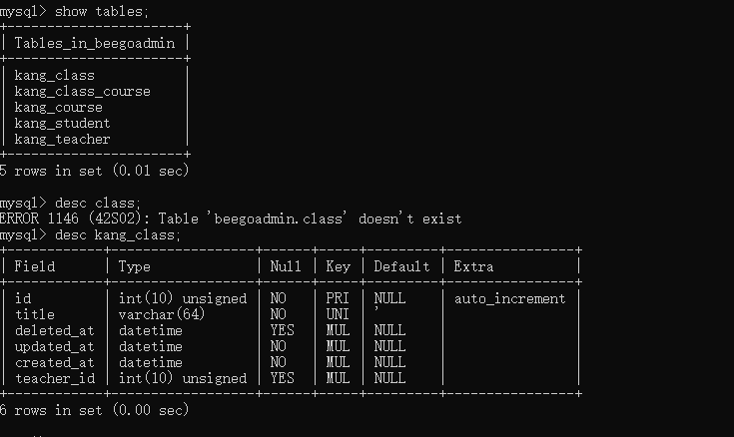

模型表，生产完毕，将Command模式注释。使用web模式。

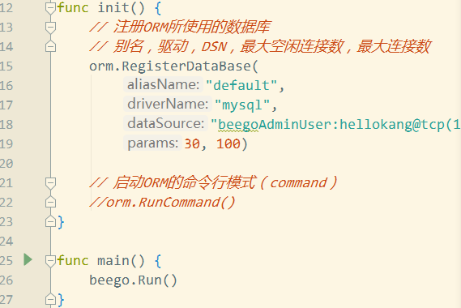

## 班级列表

### 路由

class/list

ClassController.List

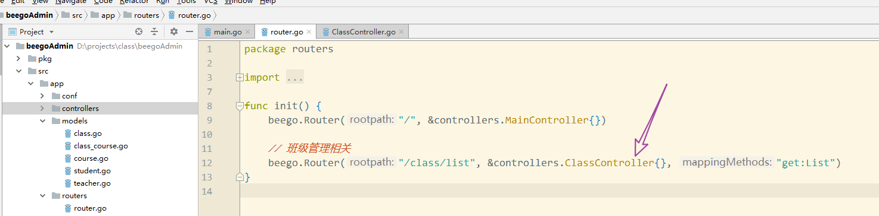

### 动作

ClassController.List

使用模型的关联查询，获取相应的关联数据。

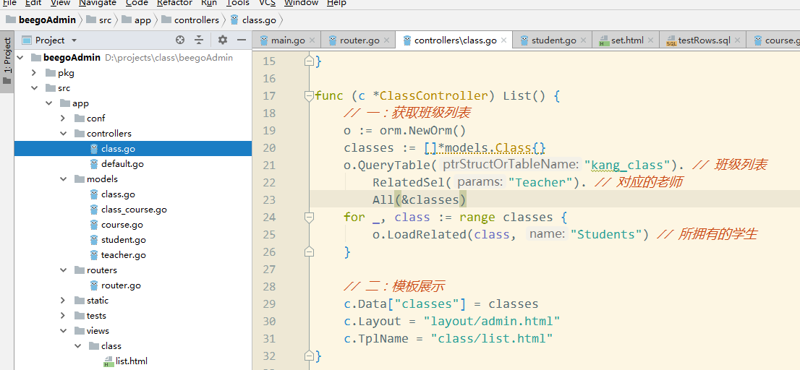

### 视图展示

使用之前的布局，视图模板，静态资源即可。

直接复制之前的资源即可！

不再赘述！

## 班级添加

### 路由

/class/set

routers/router.go

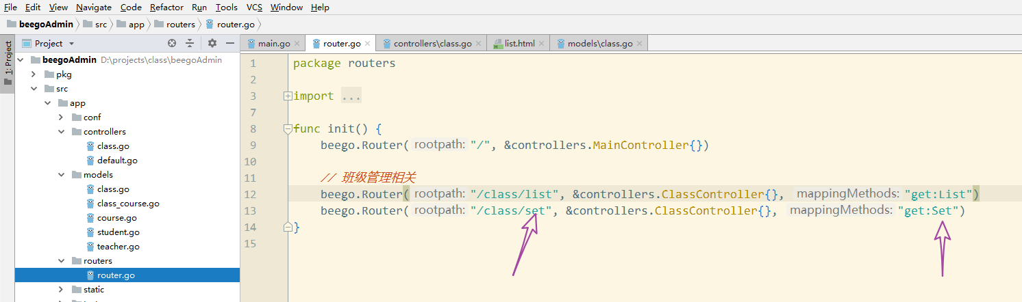

列表页，通过添加按钮进入：

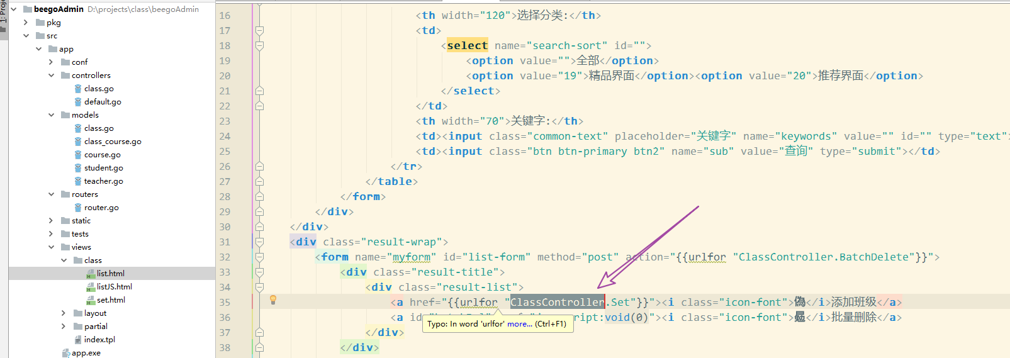

### 控制器

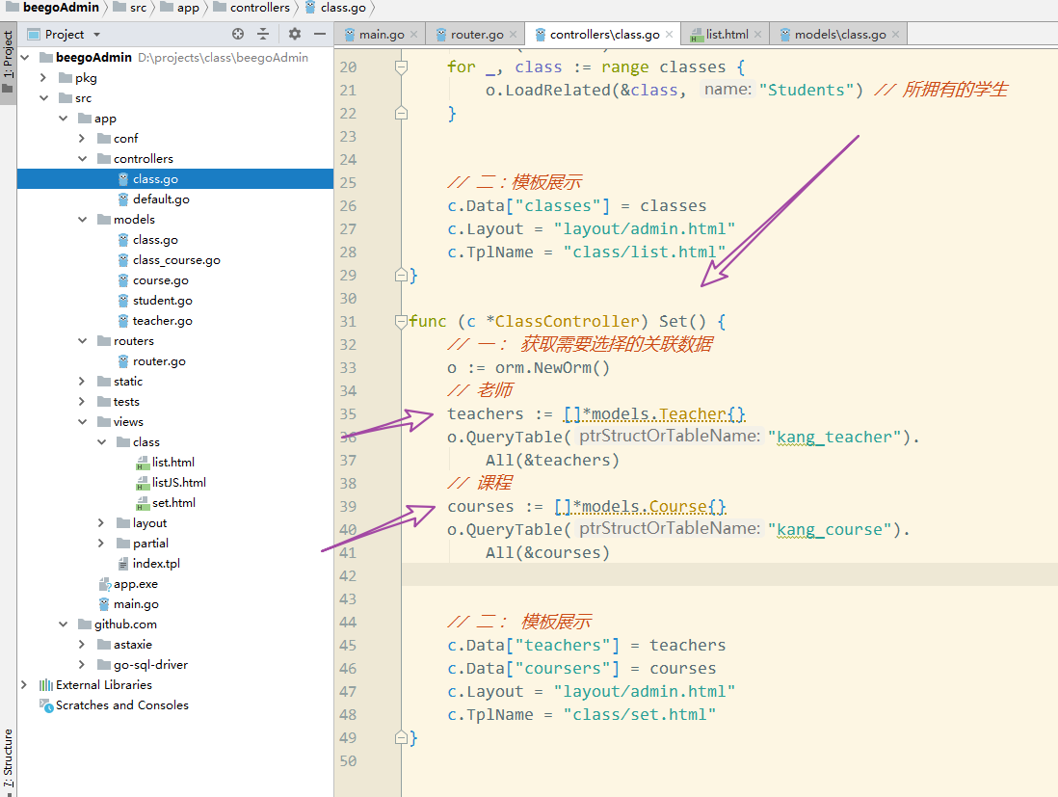

插入老师的测试文件备选：

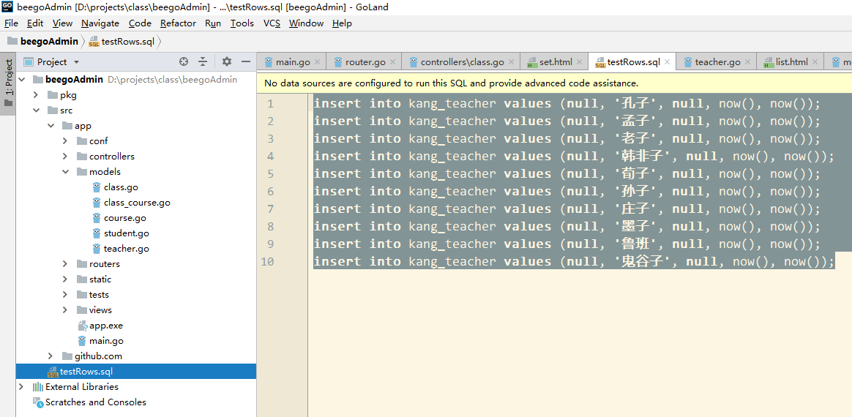

插入课程的测试文件：

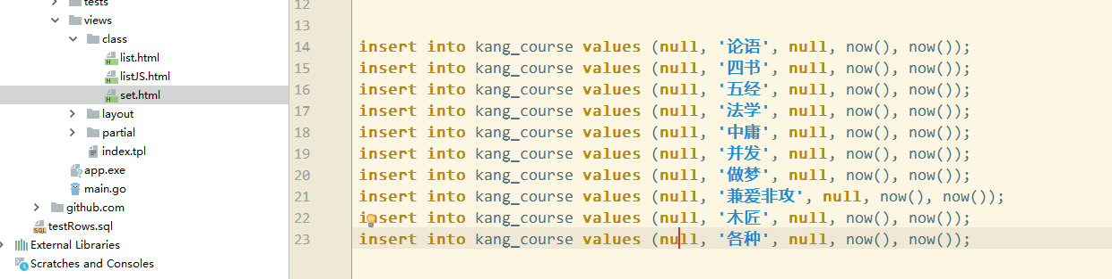

### 视图

class/set.html

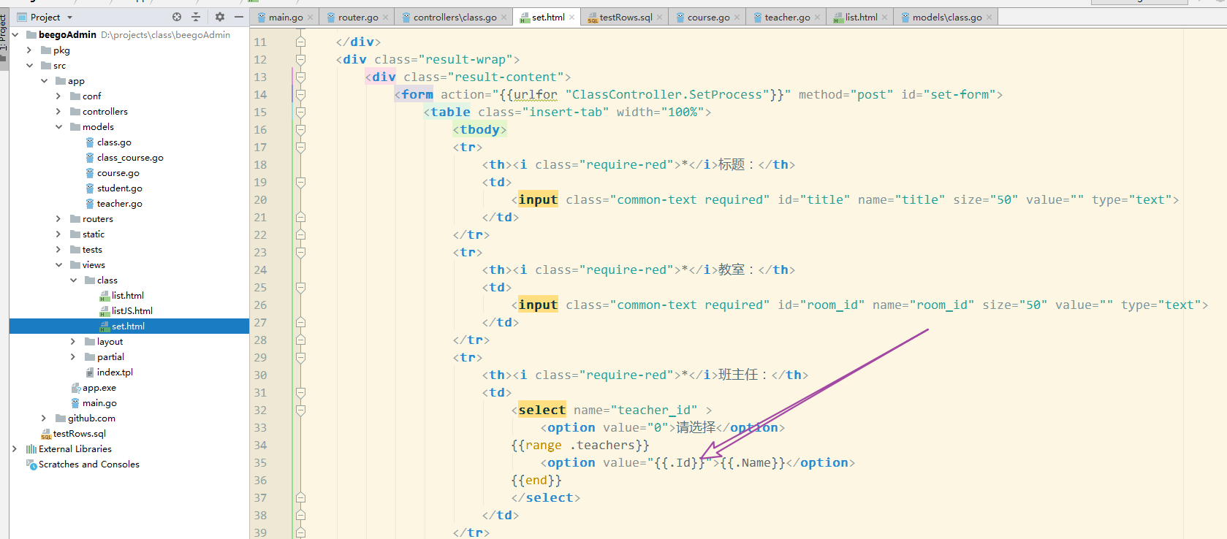

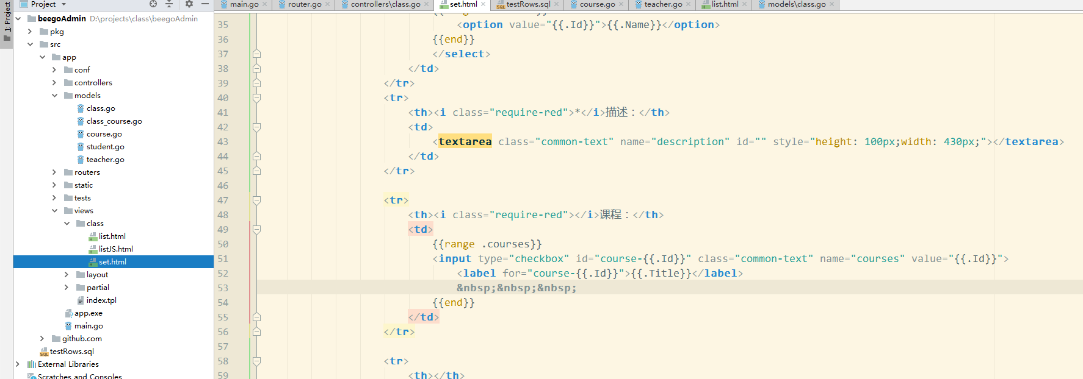

结果

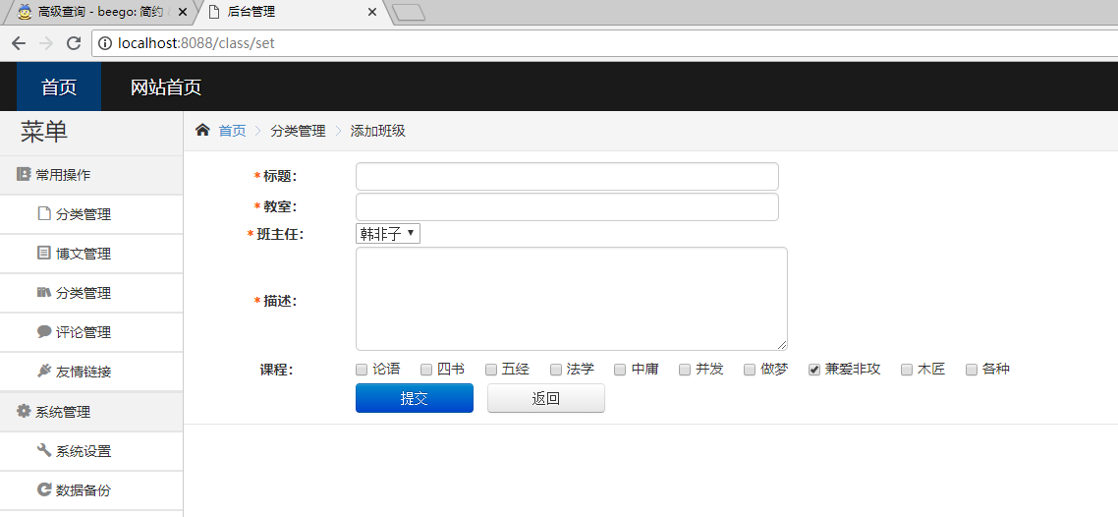

### 处理数据

#### 路由

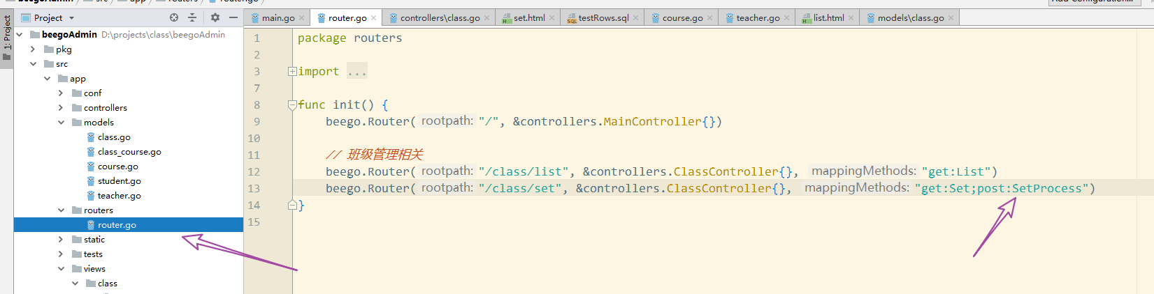

#### 模型

定义自动解析form

models/class.go

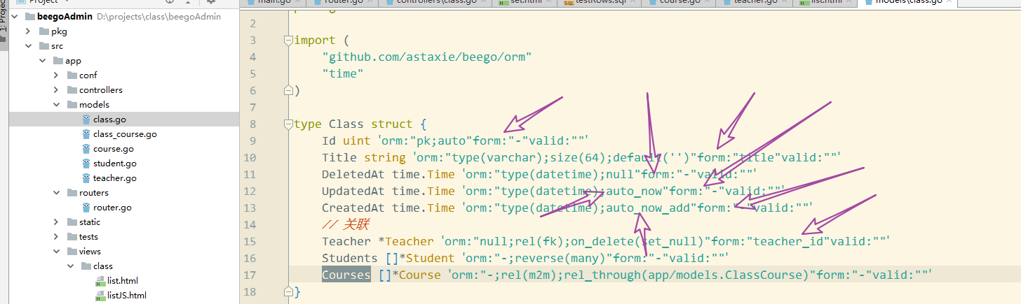

定义自动校验规则

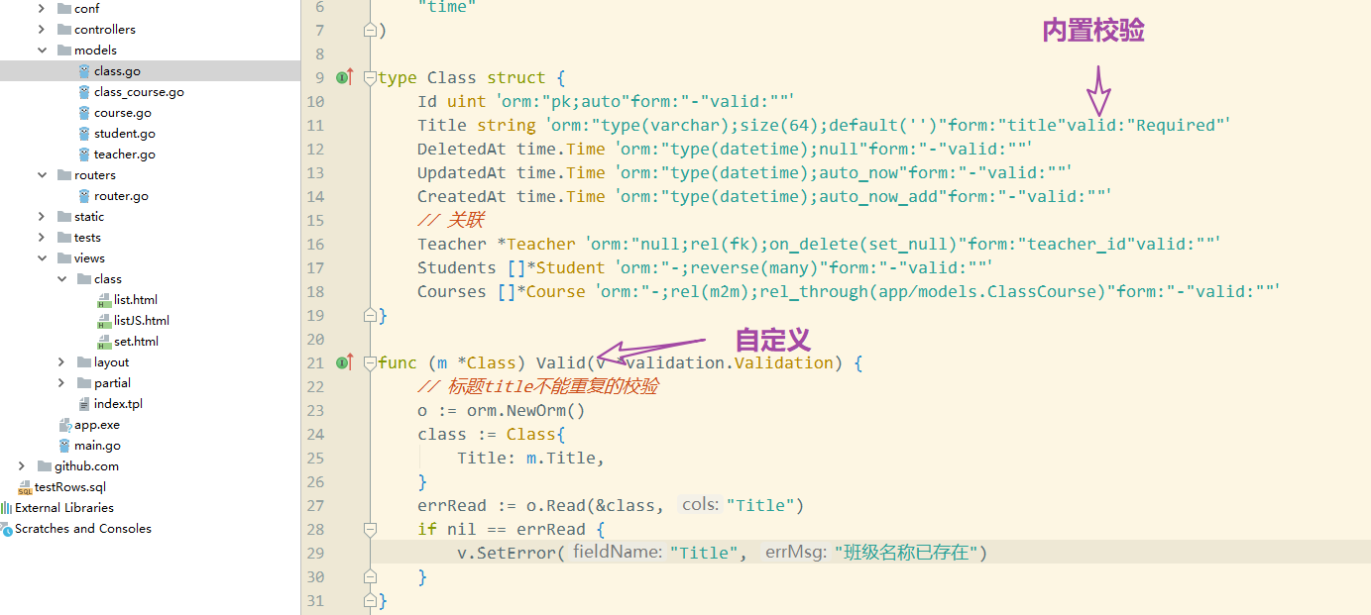

#### 动作

ClassController.SetProcess

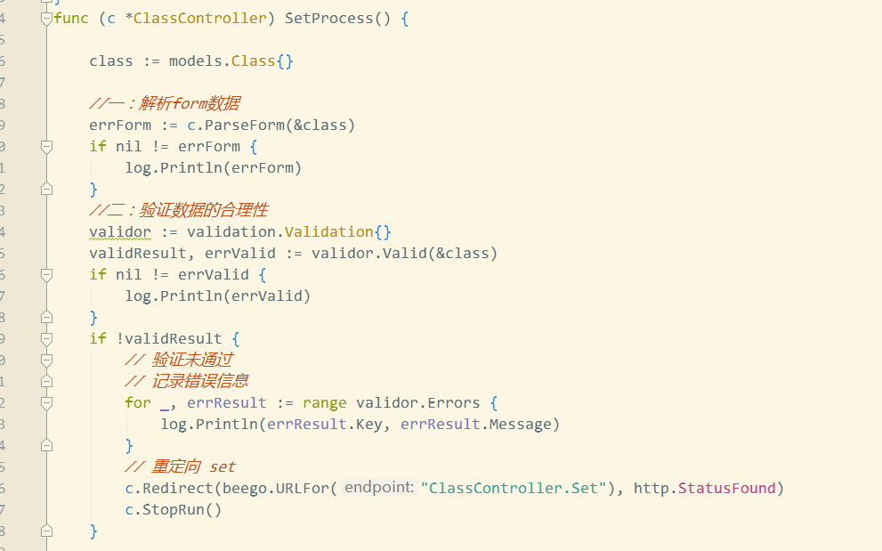

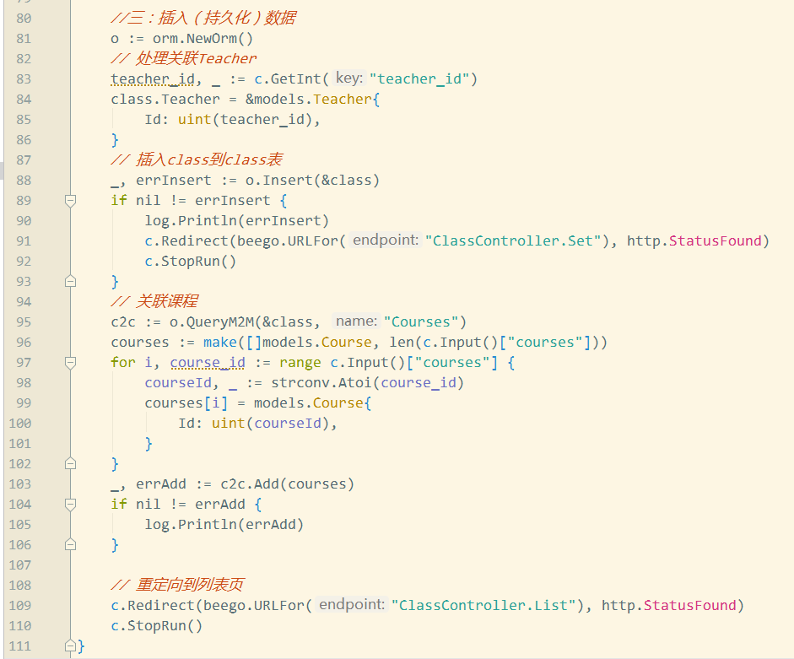

插入测试成！

模型的字段 需要与数据库关联的，就不能使用orm:-

## 班级更新

### 路由

class/set/:id

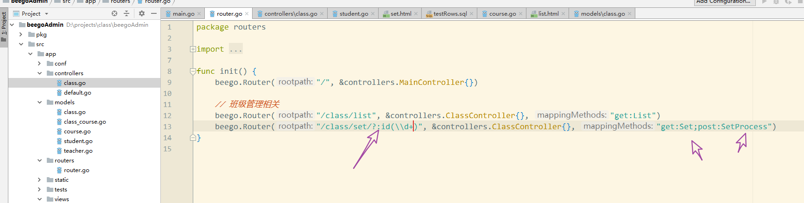

### 表单展示动作

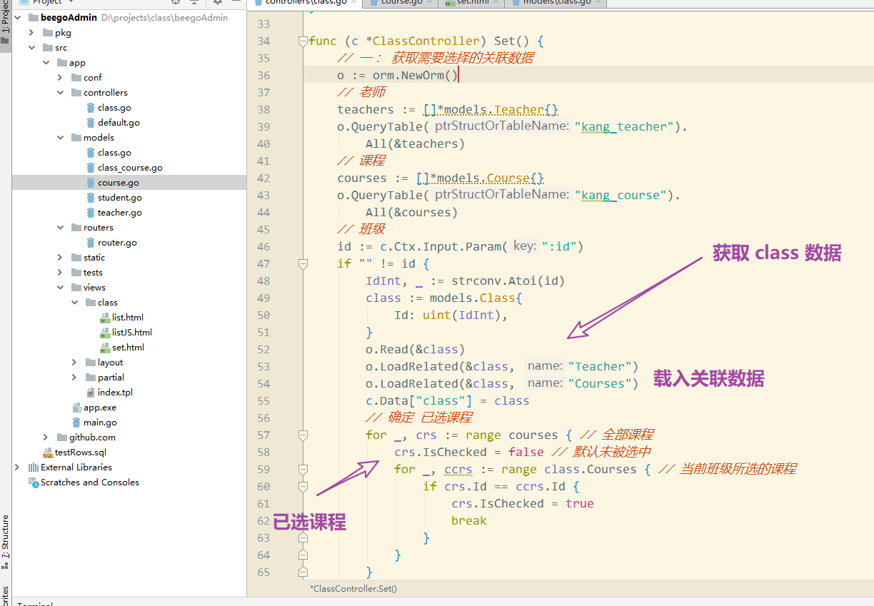

需要 models/Course.go模型，增加IsChecked属性：

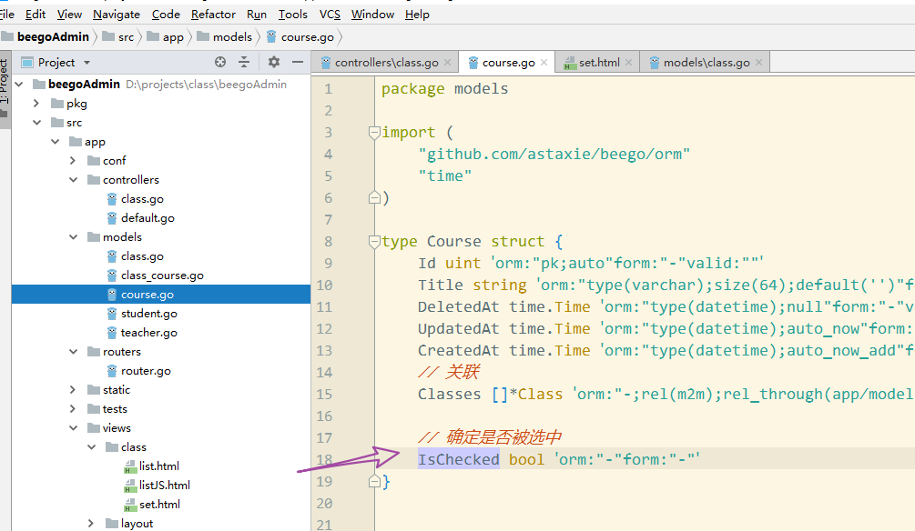

### set模板

遍历全部老师或者课程时，$.来访问。

判断哪些被选中

每个字段输出字段内容

form的action增加:id部分

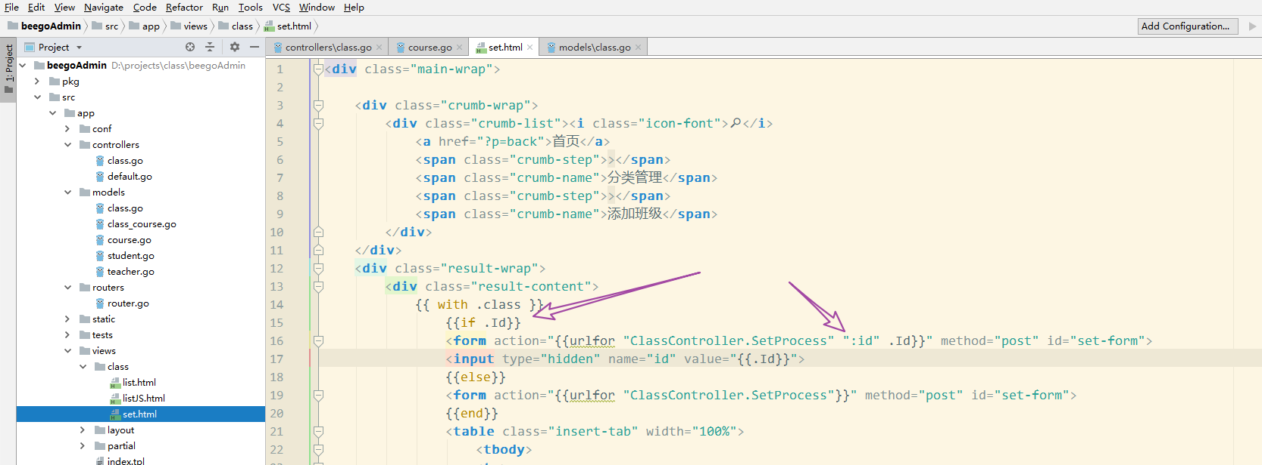

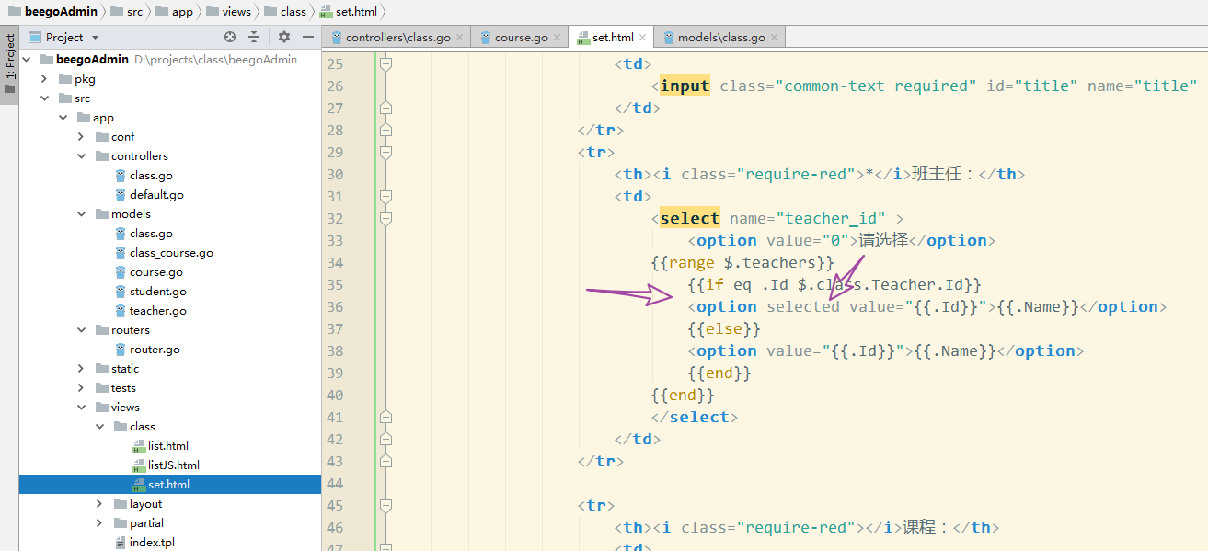

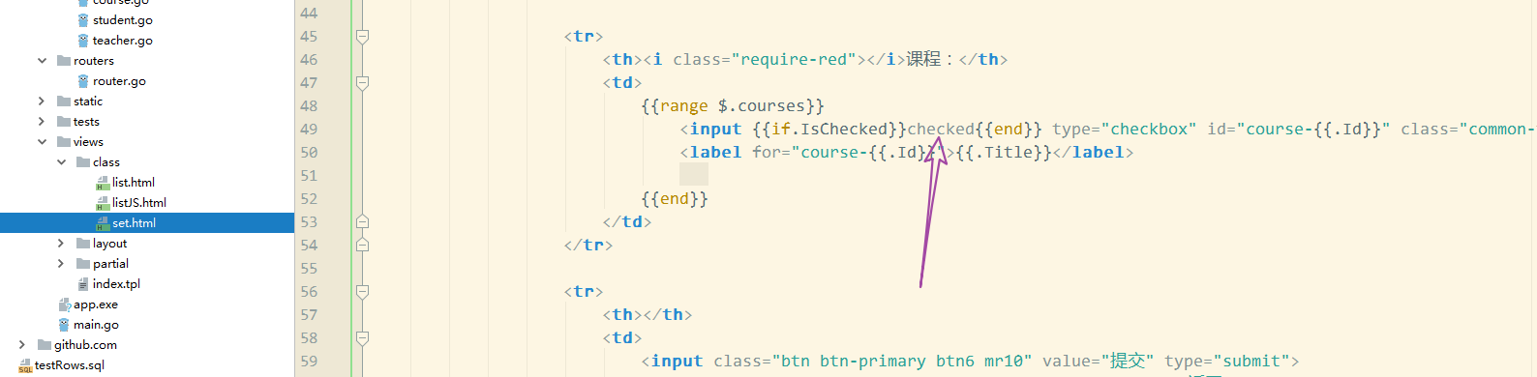

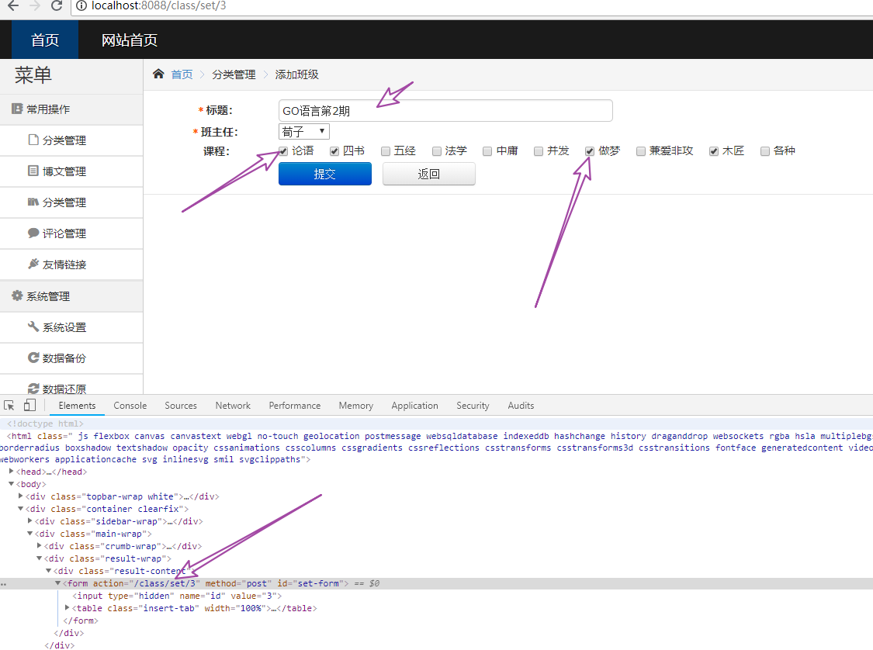

### 数据更新

路由：/class/set/:id

动作

Class.SetProcess

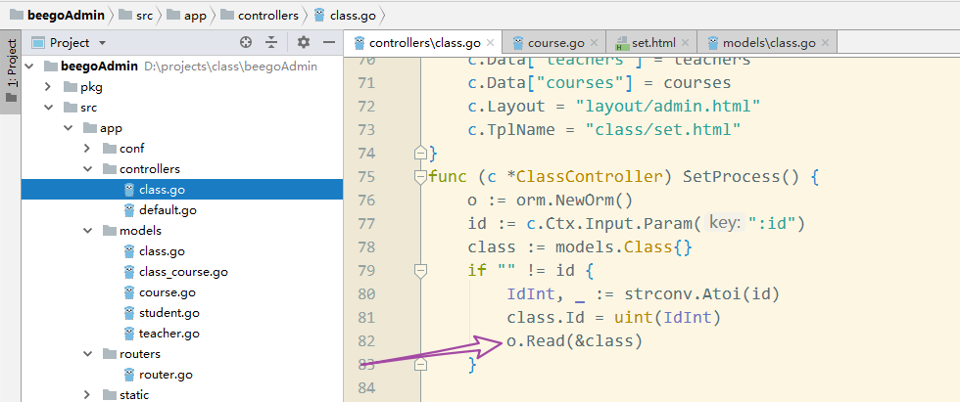

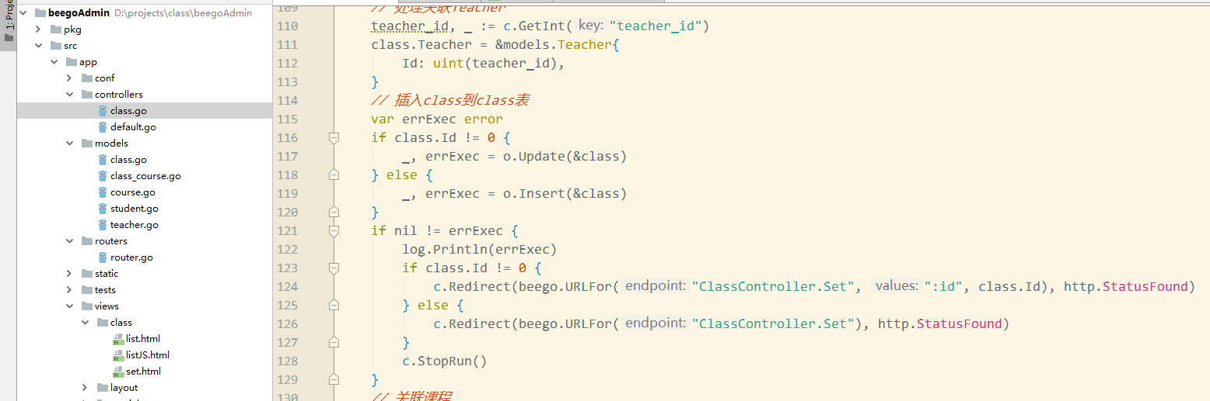

模型的对于tittle的重复验证，自己与自己重复时没关系的。

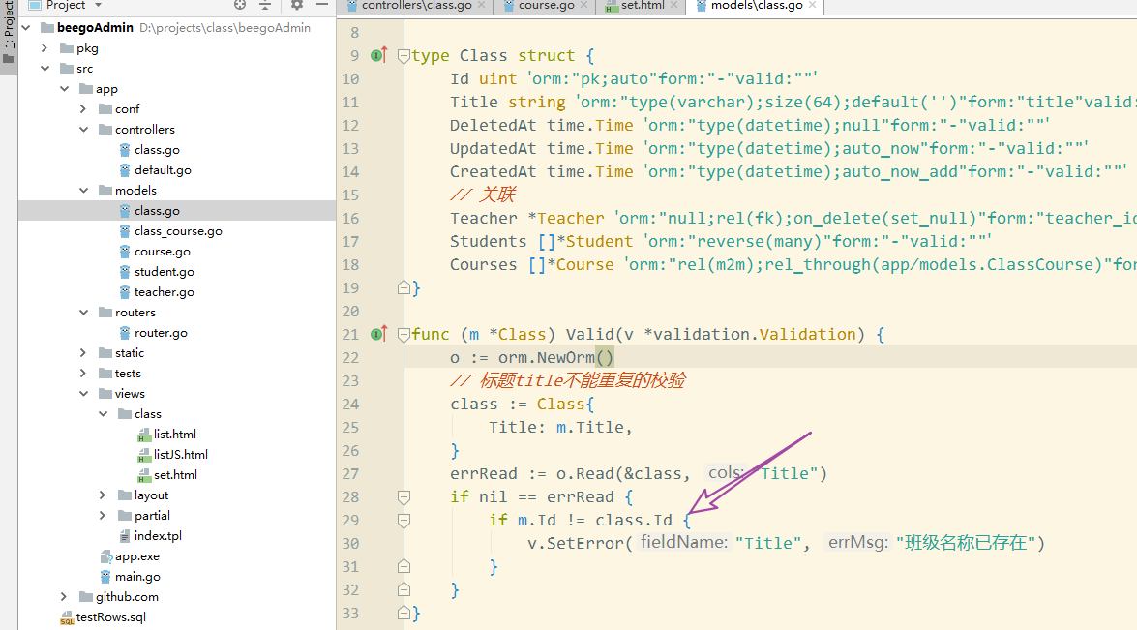

测试通过！

## 班级删除

路由

class/delete/:id

控制器：

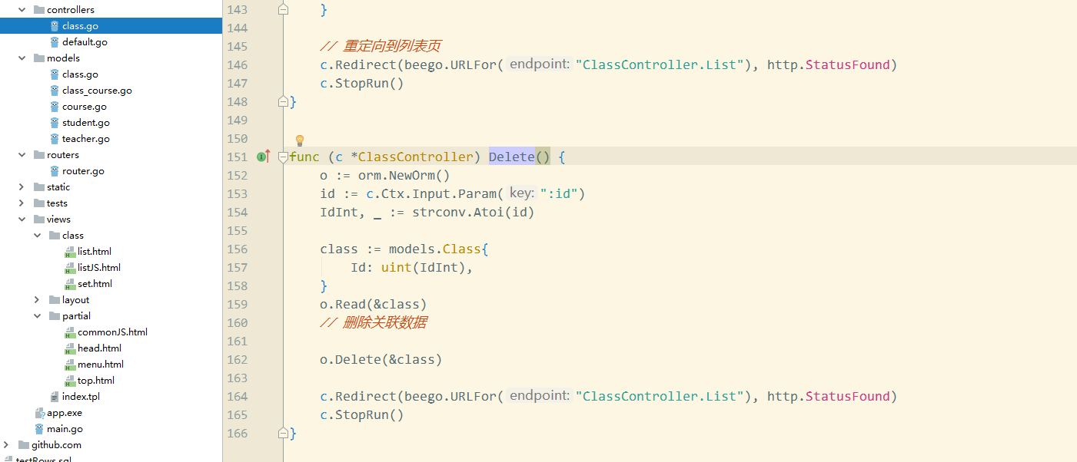

模型，级联删除关联表响应记录：

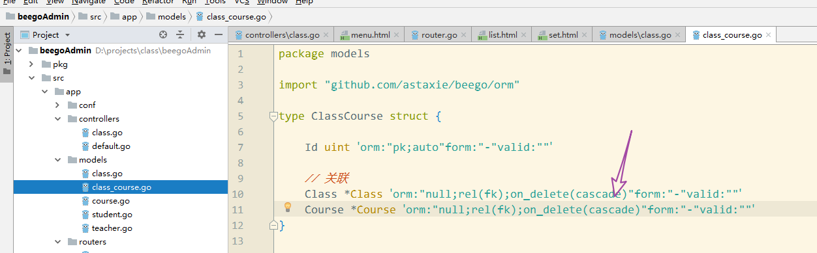

此时 删除班级，会同时删除对于的关联

测试通过！

## 登录

校验管理员信息的合法性，利用session增加登录标识。

### 用户（管理员）模型

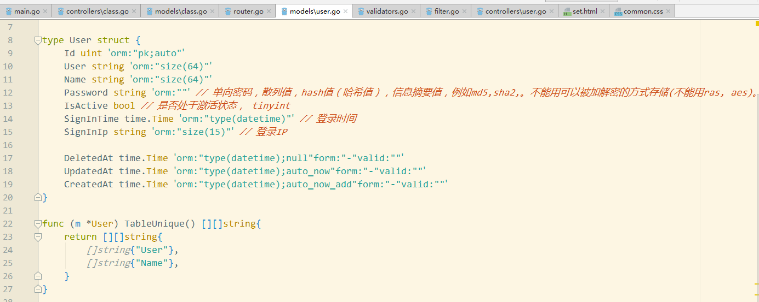

利用orm工具建表

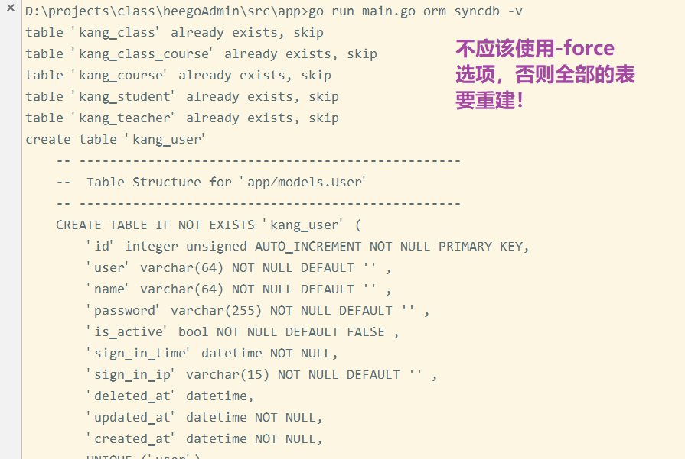

插入测试数据



### 登录表单

路由： /sigin

router.go



动作：UserController.Signin

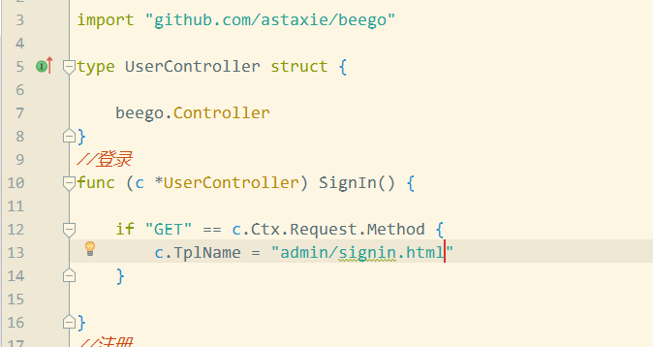

视图模板：

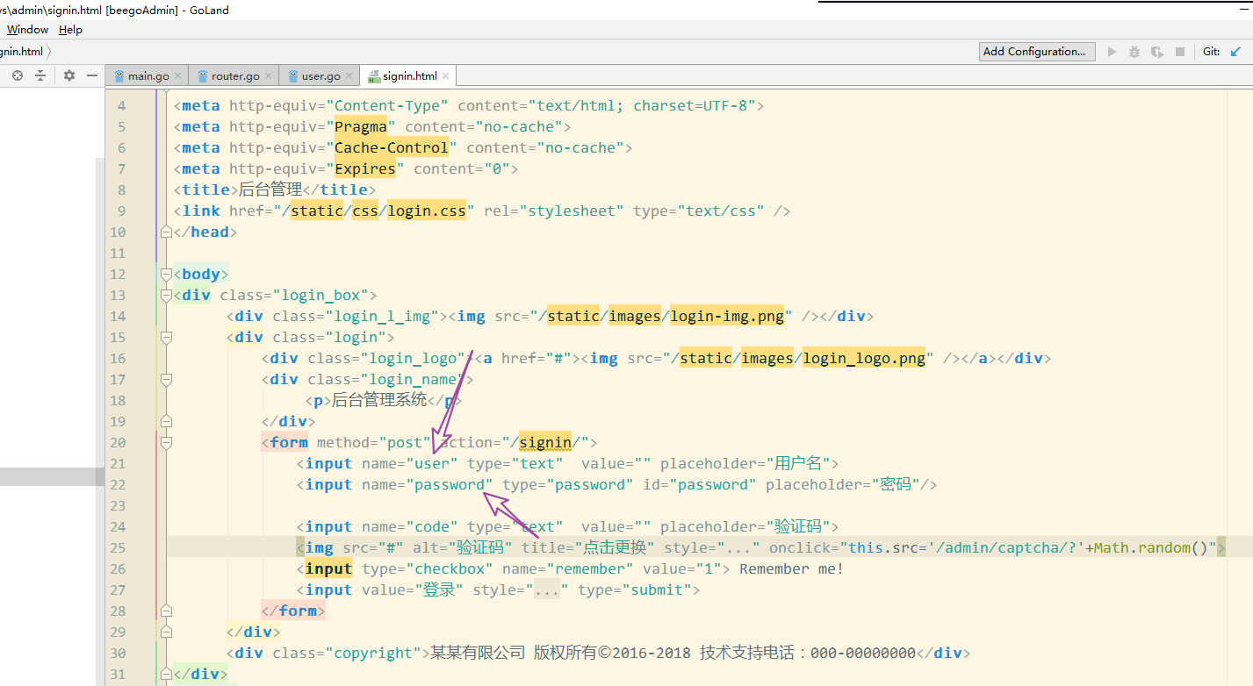

### 登录校验

思路：

想通过用户名检索记录，若检索到，再匹配密码的对错。（原来一次性检测用户名和密码的数据）。

动作 Post: usercontroller.SiginIn

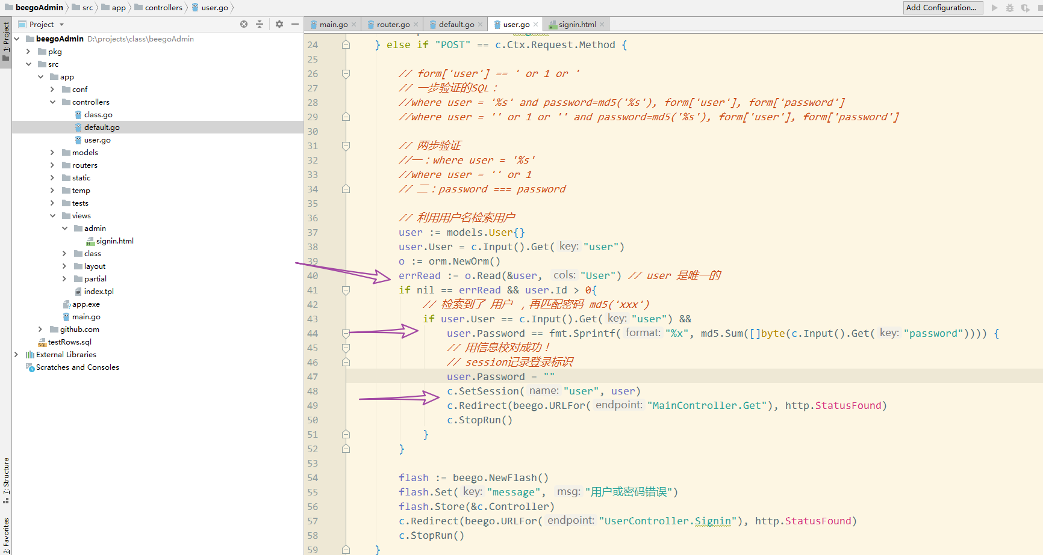

### 过滤器完成登录校验

将需要的登录后，才可以访问的路由分组。

增加一个前置的过滤器。

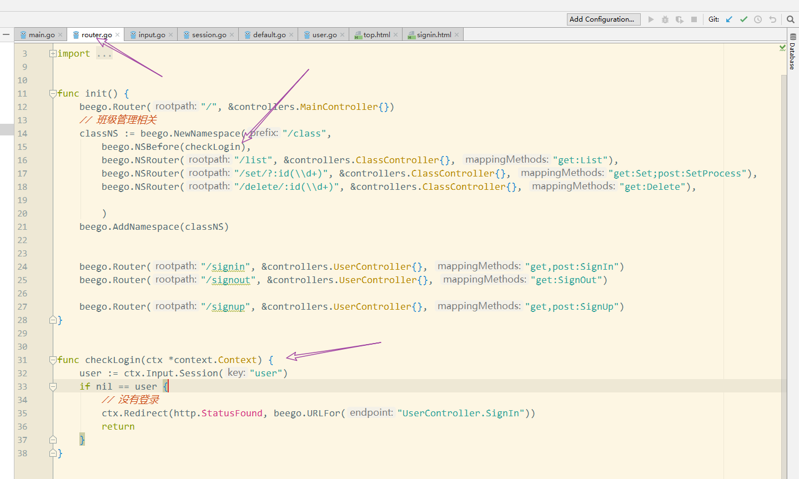

此时，重新规划后端URL路由：

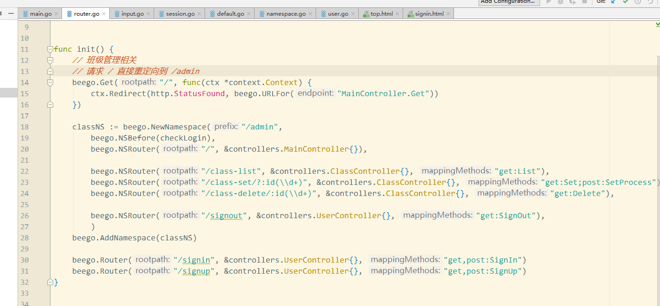

## 退出

删除session中的登录标识。还可以同时：销毁session和重建session-id

路由：

/signout

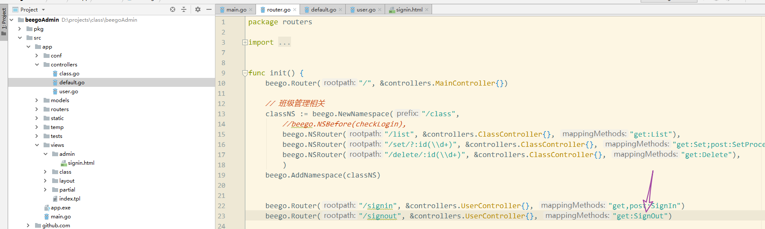

top.html

动作

usercontorller.SignOut()

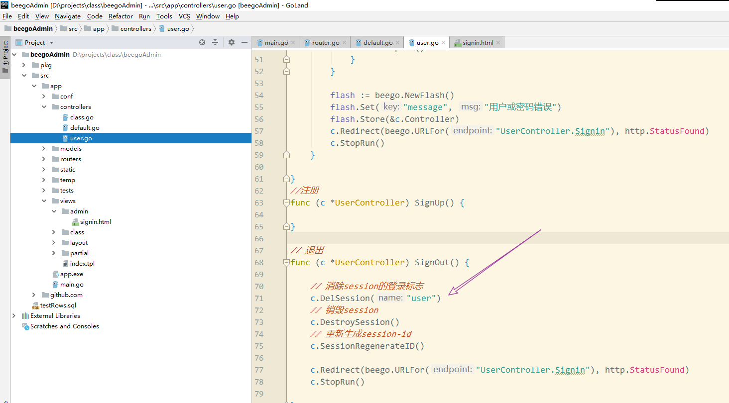

## 授权

认证（登录），被系统识别为系统用户。

授权（权限管理），依据其权限，准许其操作特定的功能。

授权的管理，通常是讲用户分组（角色）管理。

班主任，教务 就是不同组或者角色。

基于分组的权限的控制：称之为： RBAC。Role-Base Access Control，基于角色访问控制。

存在：

用户，角色，权限 三个实体

存在：

用户和角色， 角色和权限 两个关系。（典型设计 用户和权限没有直接关系）

考虑到，一个用户可能会有多个角色。用户和角色的关系为多对多的关系。

一个角色拥有多个权限，角色和权限间也是多对多关系。

典型的设计结构：



额外的：

有的设计会简化，用户和角色的关系。用户仅仅属于一个角色。

如果角色过多，也可以使角色分层。在角色上，增加parent_id上级角色id来处理，程序上使用递归（栈结构）实现。

### 相关模型（表的创建），测试数据的添加

role

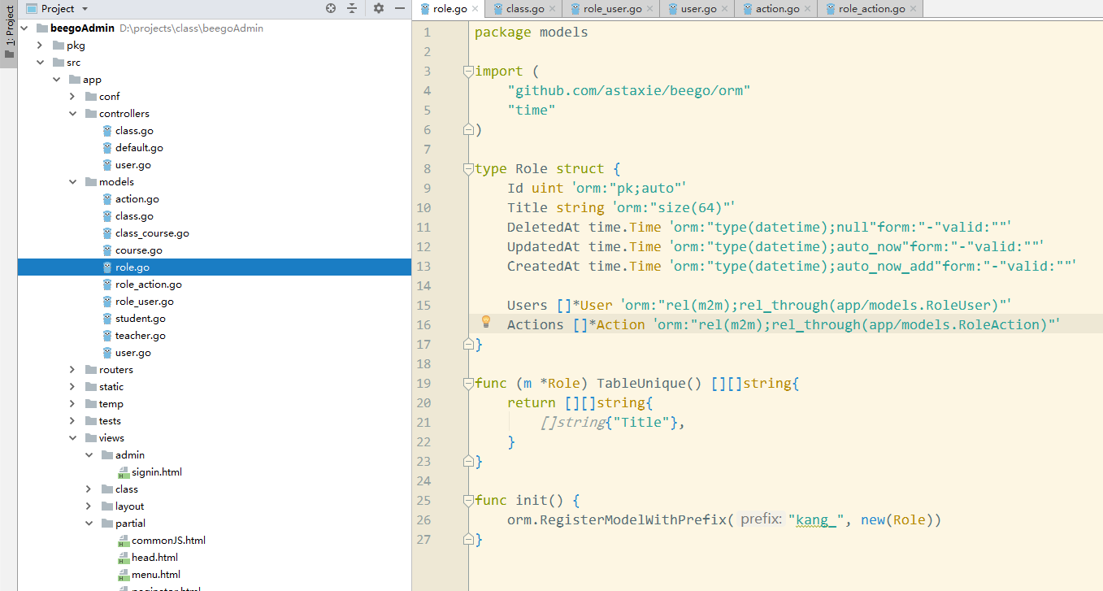

role_user

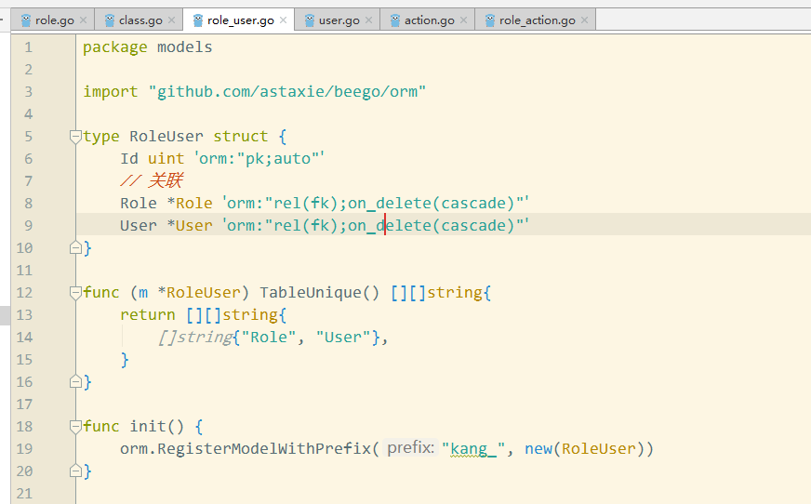

action:

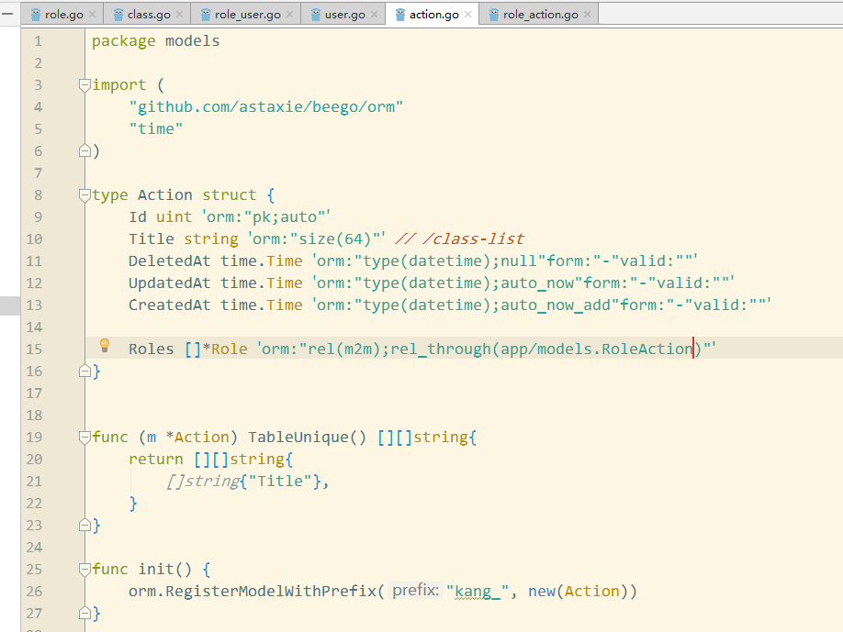

role_action

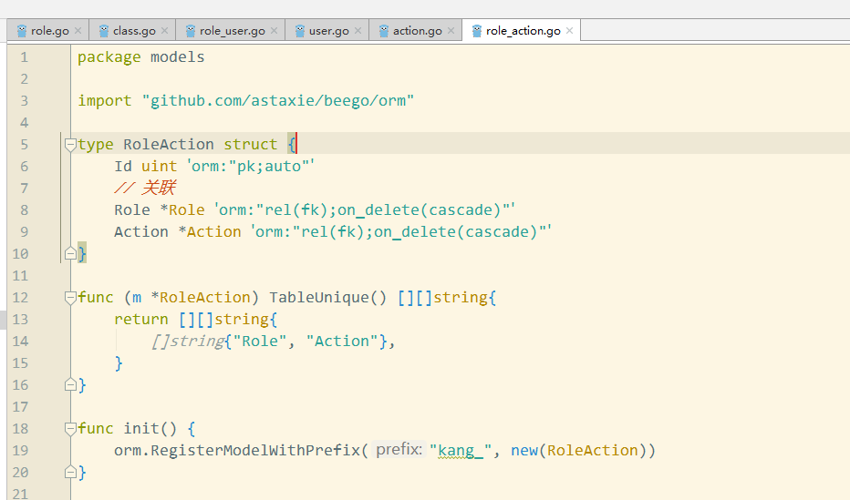

创建表

改成 orm命令模式：

main.go

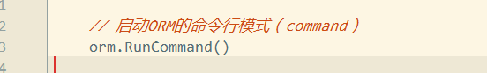

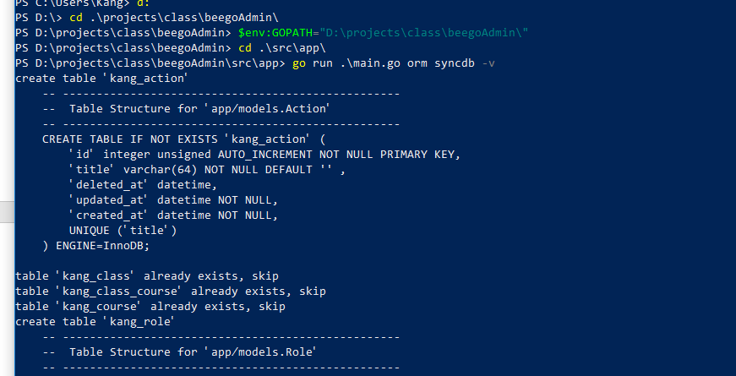

测试数据，不去管理角色，角色授权了。

角色，角色用户，动作，角色动作

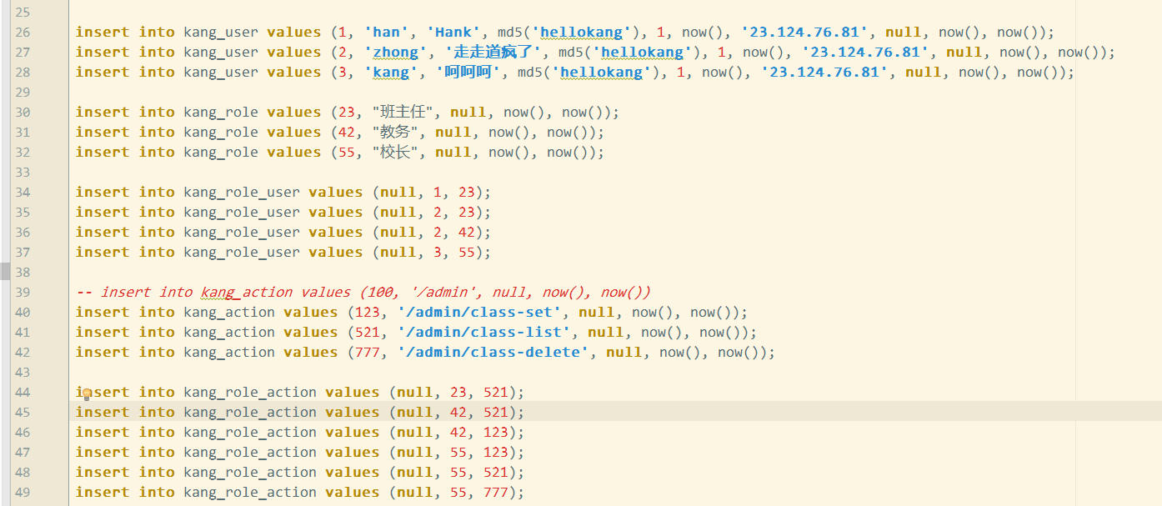

### 编码实现授权校验

思路：

获取当前用户拥有的全部的权限列表（通过角色），判断当前所请求的动作，是否在用户的权限列表中。

时间判断点，在认证通过后。

ctx.Request.URL.Path 获取请求URI中的路径部分

抛出不需要校验的例外

采用前缀匹配

通过关联模型获取目标的动作列表

